 保密等级（勾选）：
公开
受控 | √
秘密

原型设计
Inva

卫宁健康科技集团股份有限公司

文档修订历史
版本号 | 修订类别 | 简要说明 | 日期 | 变更人
1.0 | C | 创建 | 2020-02-03 | 史雪东
1.1 | M | 修改 | 2020-02-14 | 史雪东
1.2 | M | 修改 | 2020-02-28 | 史雪东
1.3 | M | 修改 | 2020-03-16 | 史雪东
2.0 | M | 修改 | 2020-03-27 | 史雪东
修订类别：C = 创建，A = 增加，M = 修改，D = 删除

目录

1文件描述 3
2原型设计 3
3界面原型设计 5
3.1部门管理 5
3.2 用户维护 6
3.3 菜单管理 6
3.4角色管理 7
3.5权限管理 7
3.5系统参数 8
3.6机构管理 8
3.7检验项目 9
3.8仪器配置 9
3.9收费项目 10
3.10诊断字典 10
3.11辅助字典 11
3.12报告管理 11
3.13标本签收 12
3.14标本入库 13
3.15报告查询 13
3.16通讯测试 14
3.17查询统计 15
3.18门诊采集 15
3.19门诊服务台 16
3.20检验申请 16
3.21护工签收 17
3.22标本查询 17
3.23体检采集 18
3.24住院采集 18
3.25采集时间更新 19
3.26病区集中打印 19
4数据库设计 20

文件描述

项目经理 | 周洪涛 |  |  | 系统设计 | 曹志强等
审核者 | 周洪涛 | 日期 | 2020-02-03 | 批准者 | 专家小组 | 日期 | 2020-02-03

原型设计

 | 原 型 附 加 说 明 | 模块 | 存放路径
系统配置 | 部门管理 | deptmaintain | $/合肥研发中心/040 LIS/03 LIS6.0/02 源代码/01 前端源代码/src/modules/deptmaintain
 | 用户维护 | usermaintain | $/合肥研发中心/040 LIS/03 LIS6.0/02 源代码/01 前端源代码/src/modules/usermaintain
 | 菜单管理 | menumaintain | $/合肥研发中心/040 LIS/03 LIS6.0/02 源代码/01 前端源代码/src/modules/menumaintain
 | 角色管理 | rolemanagement | $/合肥研发中心/040 LIS/03 LIS6.0/02 源代码/01 前端源代码/src/modules/userrightsetting/components
 | 权限管理 | userrightsetting | $/合肥研发中心/040 LIS/03 LIS6.0/02 源代码/01 前端源代码/src/modules/userrightsetting
 | 系统参数 | sysparmsetting | $/合肥研发中心/040 LIS/03 LIS6.0/02 源代码/01 前端源代码/src/modules/sysparmsetting
 | 机构管理 | organkeep | $/合肥研发中心/040 LIS/03 LIS6.0/02 源代码/01 前端源代码/src/modules/organkeep
常规配置 | 检验项目 | item | $/合肥研发中心/040 LIS/03 LIS6.0/02 源代码/01 前端源代码/src/modules/item
 | 仪器配置 | instrument | $/合肥研发中心/040 LIS/03 LIS6.0/02 源代码/01 前端源代码/src/modules/instrument
 | 收费项目 | hisitem | $/合肥研发中心/040 LIS/03 LIS6.0/02 源代码/01 前端源代码/src/modules/hisitem
 | 诊断字典 | clinicaldiagnose | $/合肥研发中心/040 LIS/03 LIS6.0/02 源代码/01 前端源代码/src/modules/clinicaldiagnose
 | 辅助字典 | slave | $/合肥研发中心/040 LIS/03 LIS6.0/02 源代码/01 前端源代码/src/modules/slave
 | 报告管理 | reportinput | $/合肥研发中心/040 LIS/03 LIS6.0/02 源代码/01 前端源代码/src/modules/reportinput
 | 标本签收 | sampleReg | $/合肥研发中心/040 LIS/03 LIS6.0/02 源代码/01 前端源代码/src/modules/sampleReg
 | 标本入库 | samplingInput | $/合肥研发中心/040 LIS/03 LIS6.0/02 源代码/01 前端源代码/src/modules/samplingInput
 | 报告查询 | reportquery | $/合肥研发中心/040 LIS/03 LIS6.0/02 源代码/01 前端源代码/src/modules/reportquery
 | 通讯测试 | instcommunication | $/合肥研发中心/040 LIS/03 LIS6.0/02 源代码/01 前端源代码/src/modules/instcommunication
 | 查询统计 | querystatistics | $/合肥研发中心/040 LIS/03 LIS6.0/02 源代码/01 前端源代码/src/modules/querystatistics
标本采集 | 门诊采集 | sampling | $/合肥研发中心/040 LIS/03 LIS6.0/02 源代码/01 前端源代码/src/modules/sampling
 | 门诊服务台 | outpatientservice | $/合肥研发中心/040 LIS/03 LIS6.0/02 源代码/01 前端源代码/src/modules/outpatientservice
 | 检验申请 | sampleapply | $/合肥研发中心/040 LIS/03 LIS6.0/02 源代码/01 前端源代码/src/modules/sampleapply
 | 护工签收 | sampleworkerreg | $/合肥研发中心/040 LIS/03 LIS6.0/02 源代码/01 前端源代码/src/modules/sampleworkerreg
 | 标本查询 | samplequery | $/合肥研发中心/040 LIS/03 LIS6.0/02 源代码/01 前端源代码/src/modules/samplequery
 | 体检采集 | sampling | $/合肥研发中心/040 LIS/03 LIS6.0/02 源代码/01 前端源代码/src/modules/sampling
 | 住院采集 | zysampling | $/合肥研发中心/040 LIS/03 LIS6.0/02 源代码/01 前端源代码/src/modules/zysampling
 | 采集时间更新 | updatesampletime | $/合肥研发中心/040 LIS/03 LIS6.0/02 源代码/01 前端源代码/src/modules/updatesampletime
 | 病区集中打印 | patientareaprint | $/合肥研发中心/040 LIS/03 LIS6.0/02 源代码/01 前端源代码/src/modules/patientareaprint

业务流程

界面原型设计

公共及框架

部门管理
（1）功能说明
对科室信息进行新增、修改、删除等

(2)原型界面
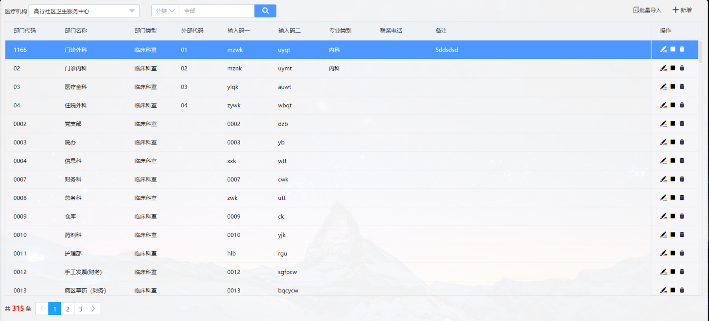

用户维护
（1）功能说明
对医技科室及HIS的员工信息进行维护，可进行新增、修改、删除等操作。

(2)原型界面
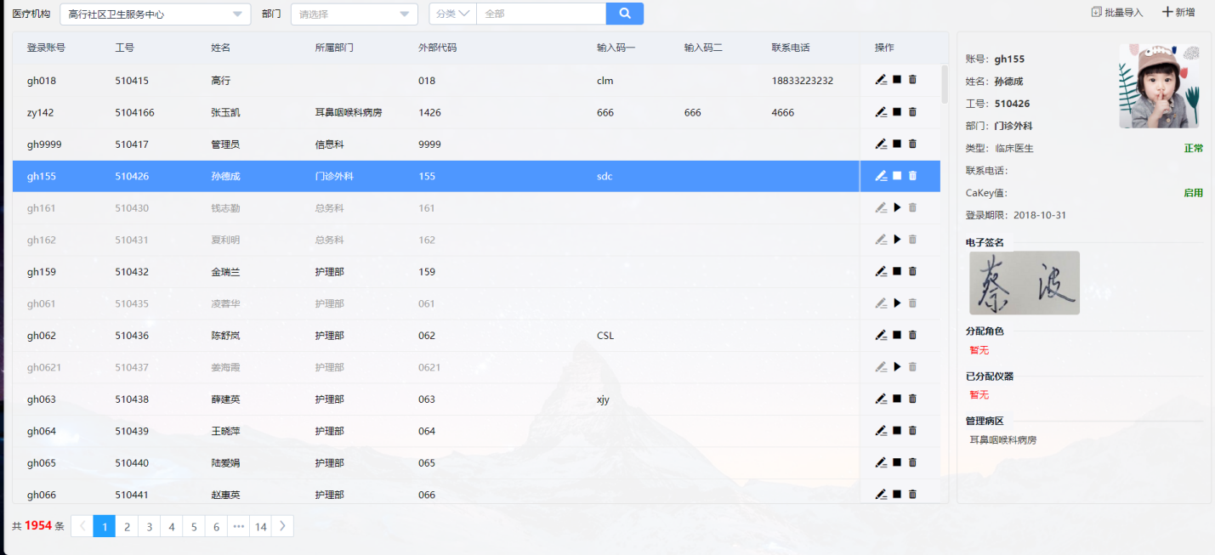

菜单管理
（1）功能说明
对系统全部菜单、子菜单进行操作，可以方便的增加菜单，删除菜单及控制每个菜单的内部权限等。

(2)原型界面
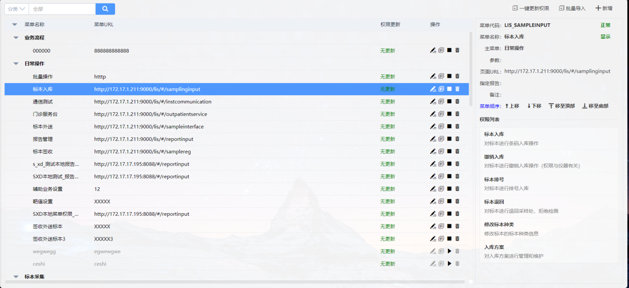

角色管理
（1）功能说明
为系统增加不同的权限组。根据用户职位（如操作员、管理员）的不同设置不同的权限组，方便用户的权限的管理。

(2)原型界面
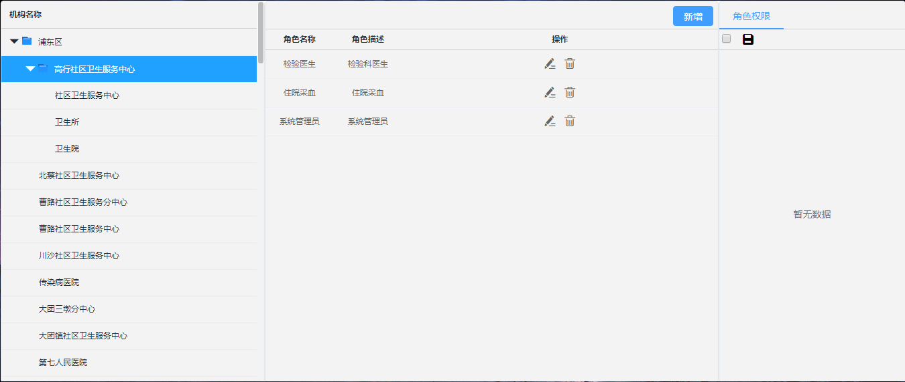

权限管理
（1）功能说明
为用户分配有不同权限的角色，方便用户的权限管理。

(2)原型界面
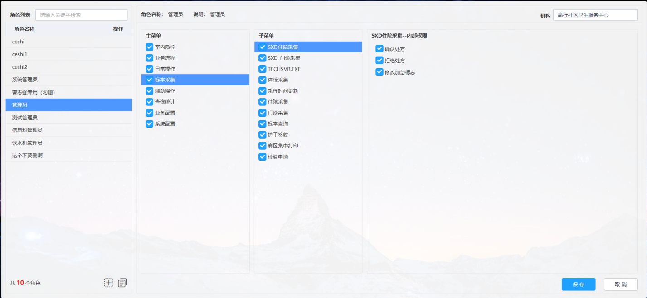

系统参数
（1）功能说明
设置当前系统的参数。

(2)原型界面
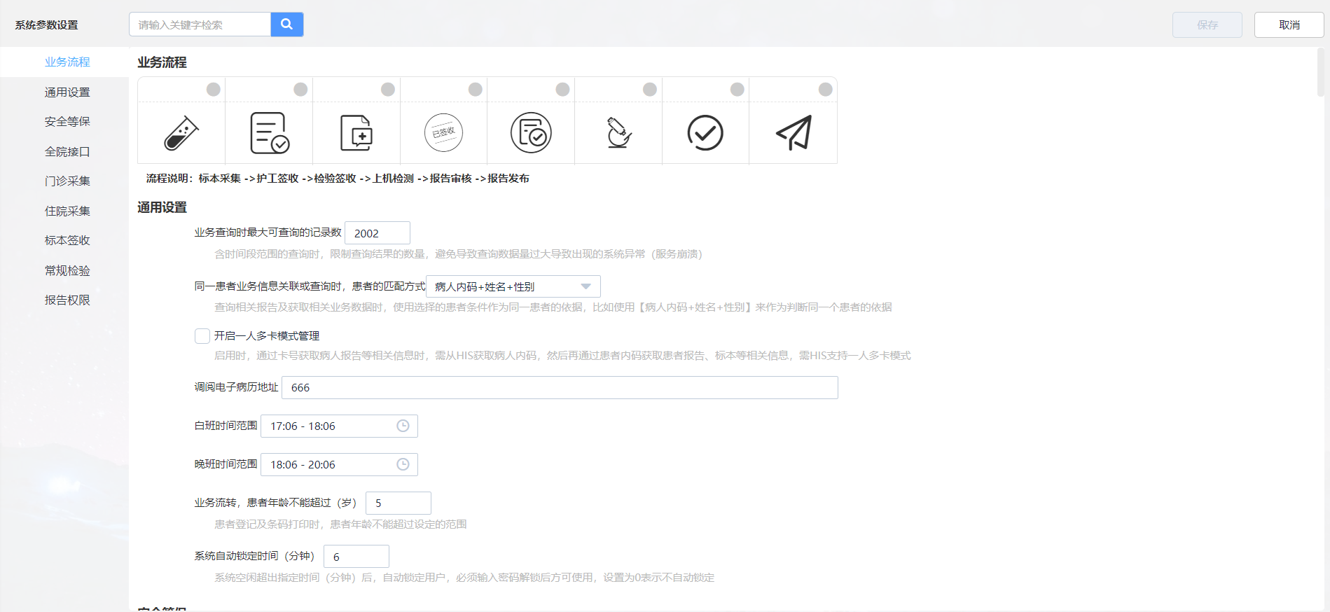

机构管理
（1）功能说明
该功能主要用于对医疗机构的级别及机构信息进行定义，支持新增、修改、删除等。

(2)原型界面
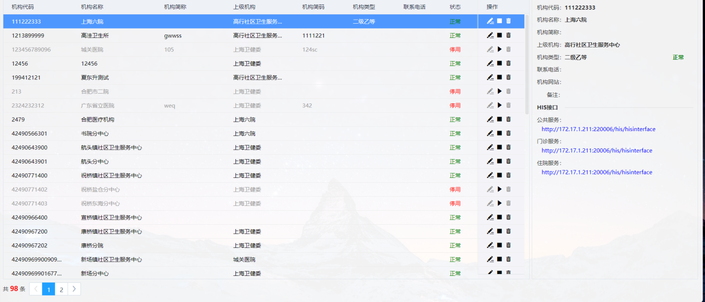

条码流程管理

门急诊条码管理
- 功能说明
通过与HIS系统对接，完成申请信息执行、条码与申请信息的绑定、申请信息执行确认、收费确认等操作，同时门急诊标本采集系统集成采样时间更新、标本查询、检验360、检验申请功能，方便护士操作。
- 原型界面
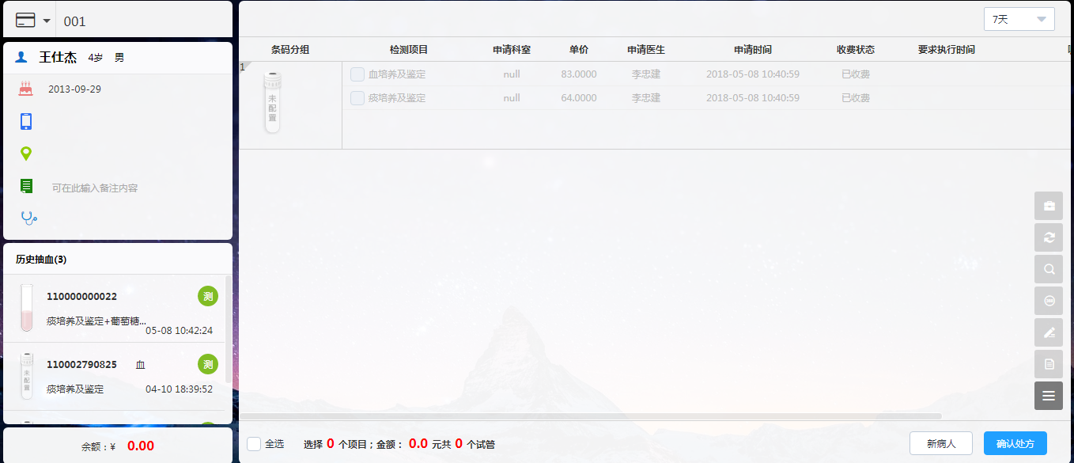

住院条码管理
- 功能说明
患者信息按照病区进行分类，方便护士对患者和病区的管理。系统支持与HIS系统对接，完成申请信息执行、条码与申请信息的绑定、申请信息执行确认等操作。同时住院标本采集系统集成采样时间更新、标本查询、检验360、检验申请功能，方便护士操作。

- 原型界面
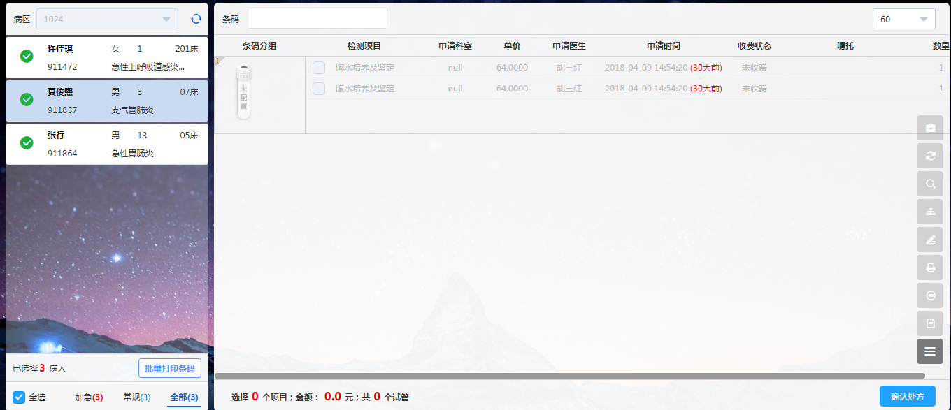

体检条码管理
- 功能说明
通过与HIS系统对接，完成申请信息执行、条码与申请信息的绑定、申请信息执行确认、收费确认等操作，同时门急诊标本采集系统集成采样时间更新、标本查询、检验360、检验申请功能，方便护士操作。
- 原型界面


检验设备条码双工通讯
- 功能说明
自动接收仪器检验结果，还能向仪器发送检验项目，以便仪器按指定项目检验样本；系统能与多种双向仪器通讯；系统可以在没有条码情况下，按试管架和试管位置进行双向通讯；系统可实现条码标本直接上仪器试管架，自动核收的双向通讯。
- 原型界面
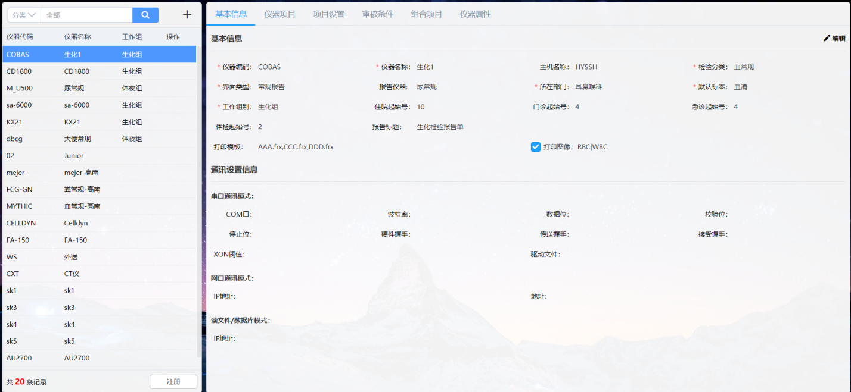

标本查询
- 功能说明
查询条码信息并对条码进行补打、撤消等操作。

- 原型界面
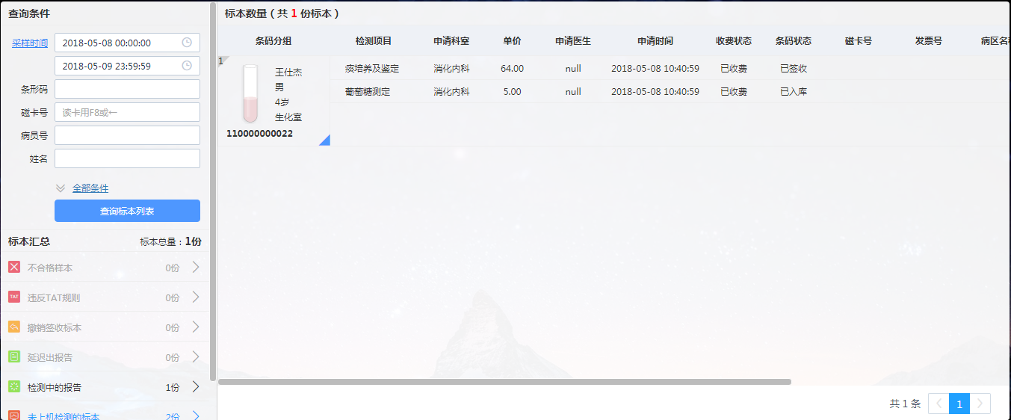

常规检验管理

常规设备联机
（1）功能说明
系统从检验仪器自动接收检验结果；包括对常规、急诊、质控数据接收；对数据转换、偏移、计算等处理，以及常规转质控的自动处理；同时支持与生化、血常规、电解质、尿常规、血凝、血流变的检验设备对接。
（2）界面原型


标本登记及收费
（1）功能说明
检验科医生对门急诊、住院、体检等采集部门运送过来的标本进行登记签收并确费。实验室对标本接收类型包含：条码标本接收登记、微生物标本接收、外来标本接收登记、手工单标本接收登记；实验室对标本进行集中、小组核收、标本的让步接收、不合格标本（损毁、凝集、采集量少）拒收，记录不合格原因并通知护士进行处理，对需要补充检验申请的添加检验申请并计费，记录签收人、签收时间、生成签收号；支持手工计费及二次计费，支持检验费用核对功能，提供免费检验、绿色通道管理功能；对标本重复、漏检、送检超时、送检地错误等问题进行智能提醒。
（2）界面原型
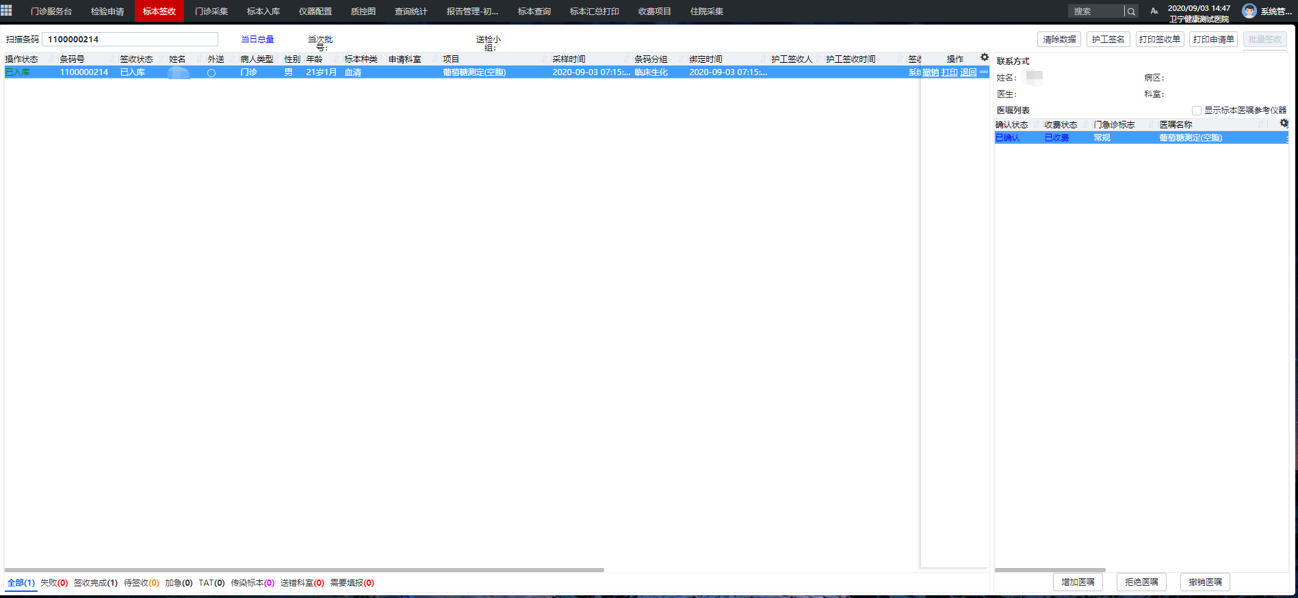

检验结果处理模块
（1）功能说明
检验标本签收后，检验科入库老师进行检验入库并上机检验，包含自动下载病人信息、执行医嘱、多种采集入库方式、计算项目、常规检验、参考值分析判断、复做标本管理、复做结果管理、报告管理、审核条件界面、筛选等，同时在报告管理界面集成跳转终审、标本签收、标本入库、批量操作、报告复制、报告查询、检验360功能，通过功能集成提高检验科医生工作效率。
（2）界面原型

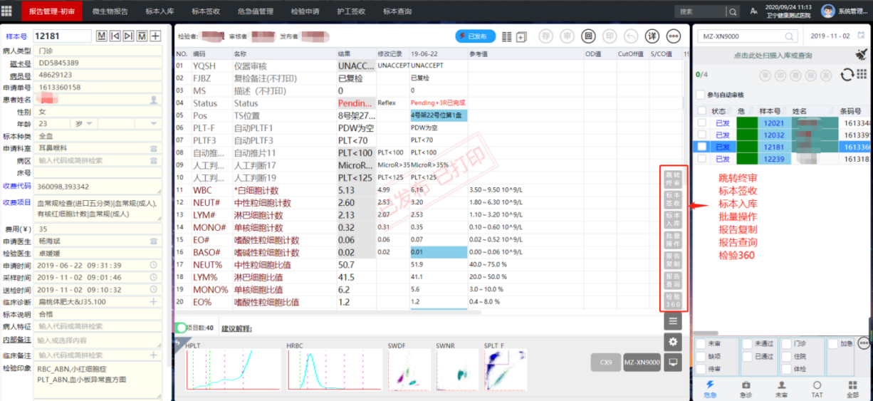

检验报告发布回收
（1）功能说明
对已审核的报告可发布到临床，供临床医生查看。对于有问题的报告，系统可进行回收，回收后临床无法进行调阅。再次发布后才能进行调阅。
（2）原型界面
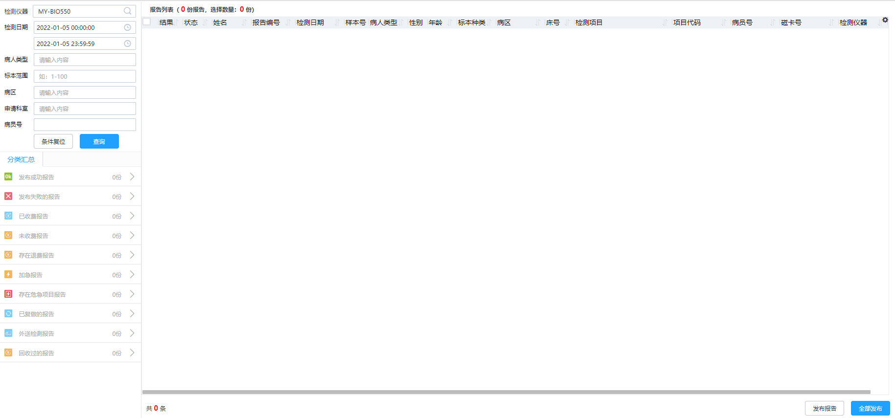
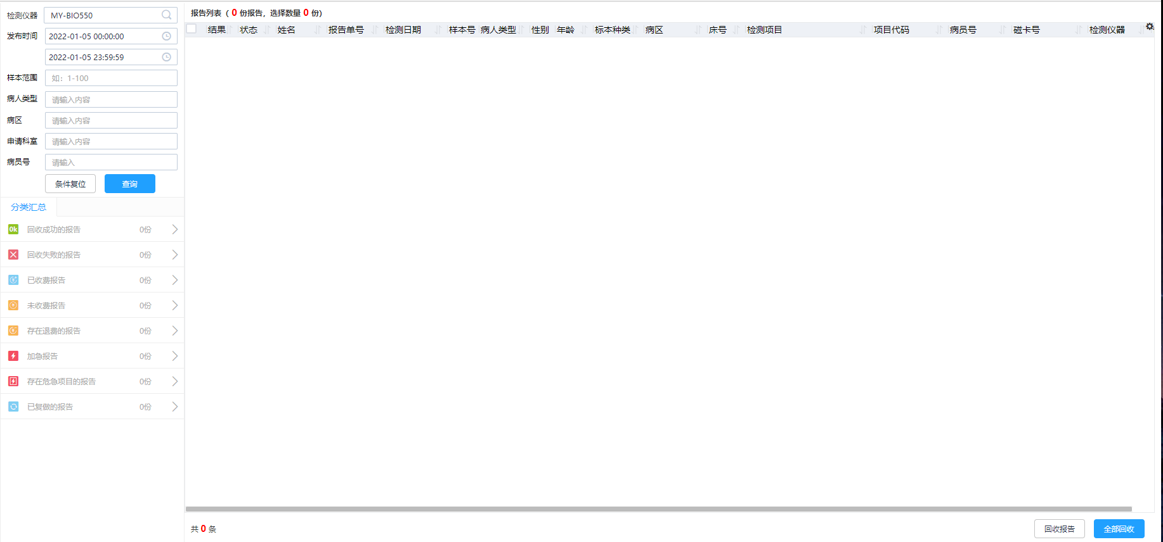

检验报告临床调阅
- 功能说明
临床可调阅的内容包含检验结果、报告单、化验报告，与HIS医嘱匹配或按实验室完整报告方式调阅；提供扩展调阅历史报告功能。
（2）原型界面
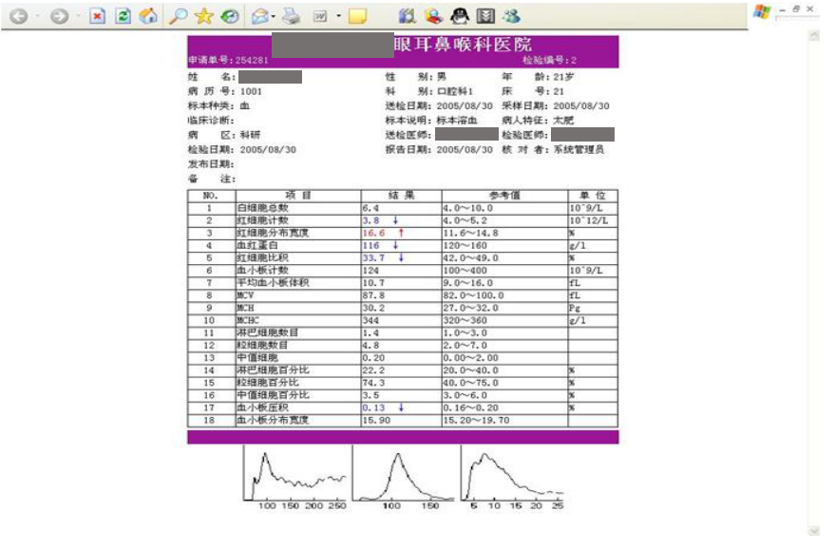

标本全流程跟踪管理
- 功能说明
在报告管理界面提供报告详情，报告医生可对报告全流程查看，点击“报告详情”可以一目了然在同一界面查询报告的详情信息，包括全流程明细、报告汇总、检验项目、修改记录-报告、修改记录-结果、危急值项目、危急值流程、标本全流程。
- 原型界面
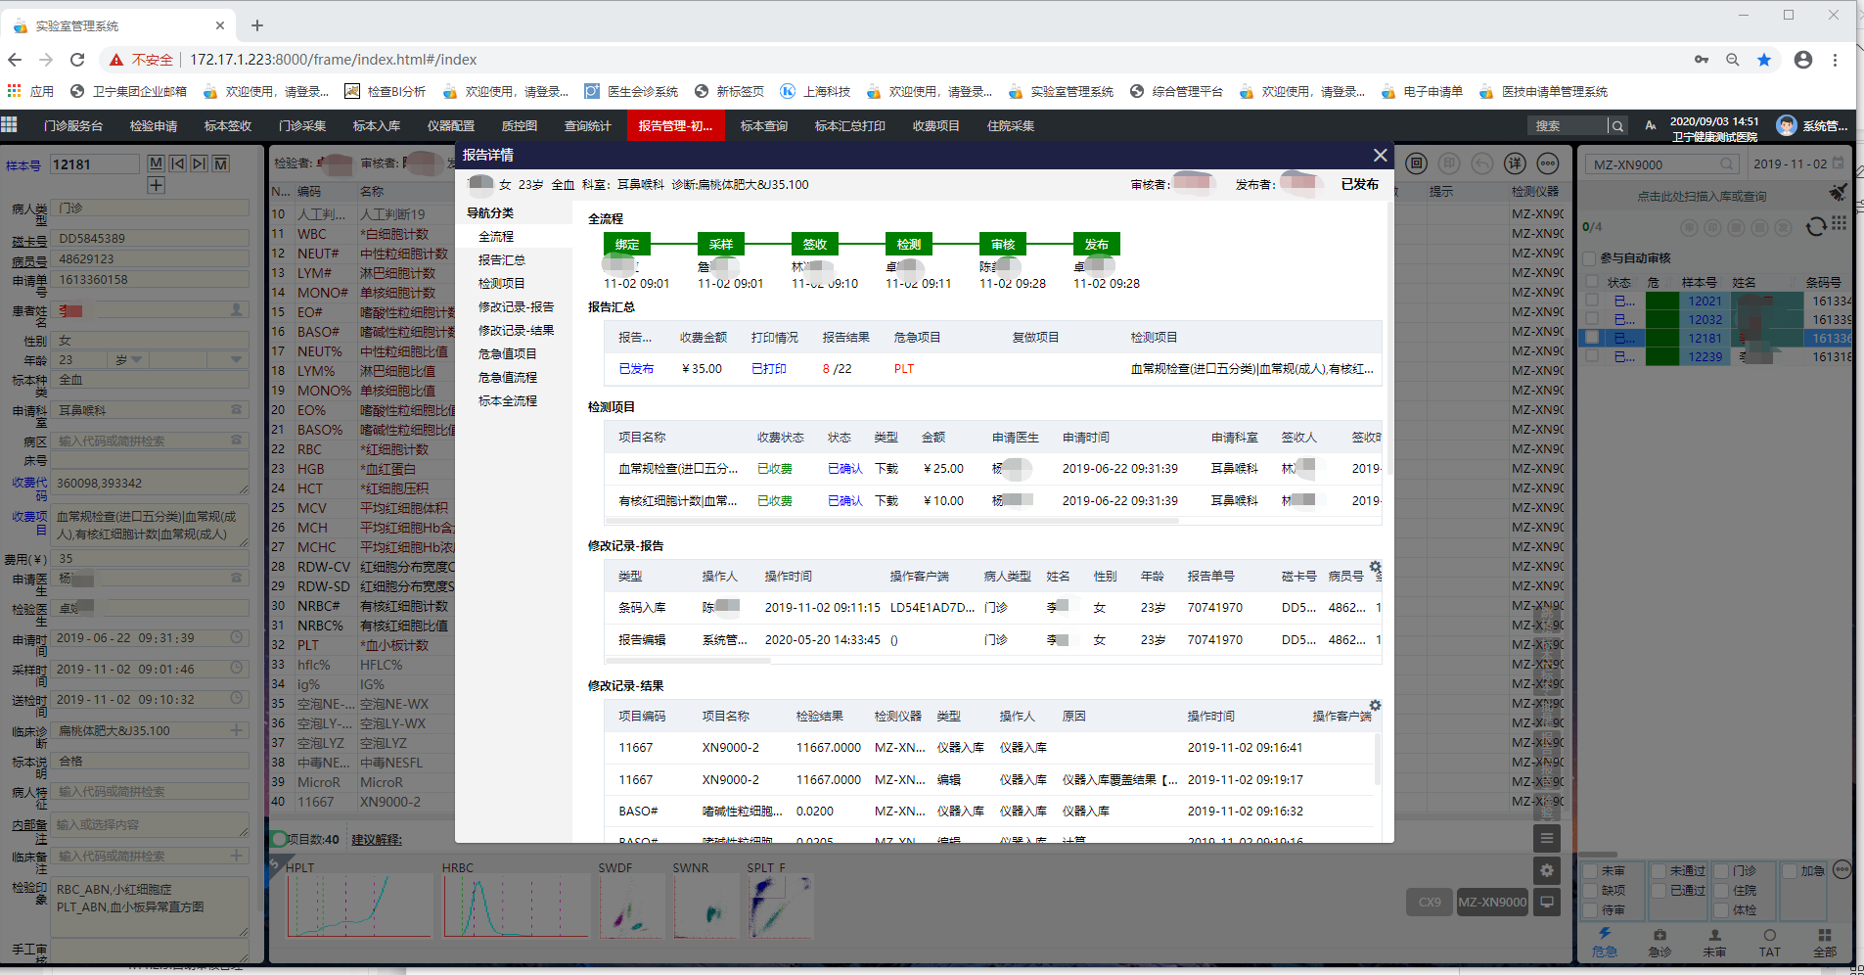

检验报告360视图管理
- 功能说明
在报告审核时，为报告医生提供检验360视图，该视图在同一界面可视化的显示报告视图、样本全景及检验报告。包含该病人的全部历史报告以及可按检验分类查看检验信息、按仪器或者检验分类等多种检索条件查看该患者的历史报告。
- 原型界面
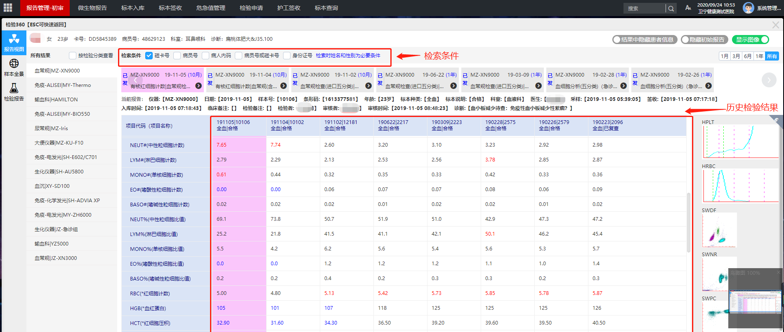

查询及统计管理
（1）功能说明
提供记录查询系列模块，包含系统的病人记录查询模块，可以提供简单、快捷地查询病人记录的功能；可以使用多种查询方式，在任意时间范围，迅速查询病人历次的检验结果记录。
（2）原型界面
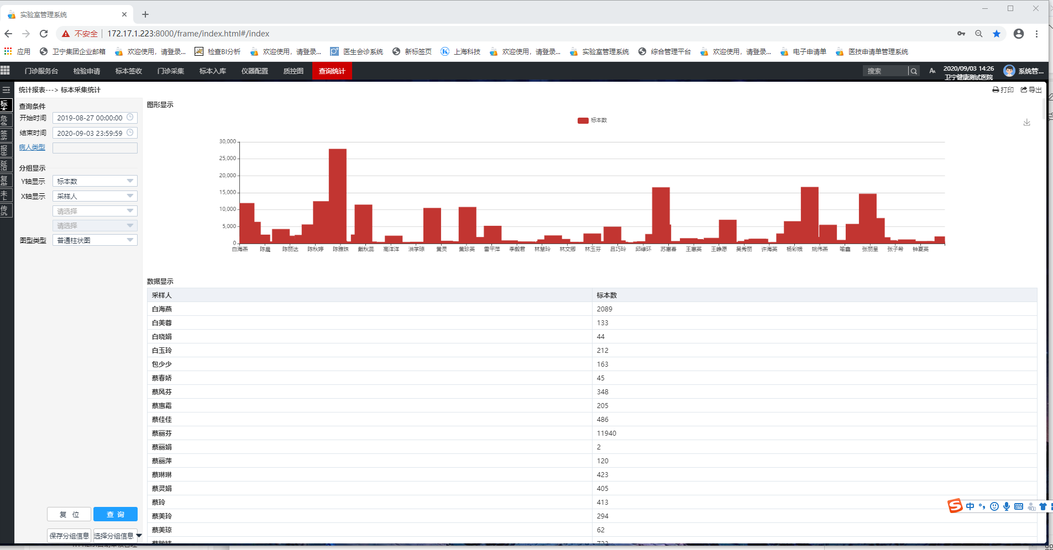

报告查询
- 功能说明
按照设置的查询条件查询病人信息，包括病人类别、报告状态、打印状态、检验类别及检验项目等信息，可对查询出的病人信息进打印、预览、批量打印、查看报告、仅查看异常指标、查看实验室建议等操作。

(2)原型界面
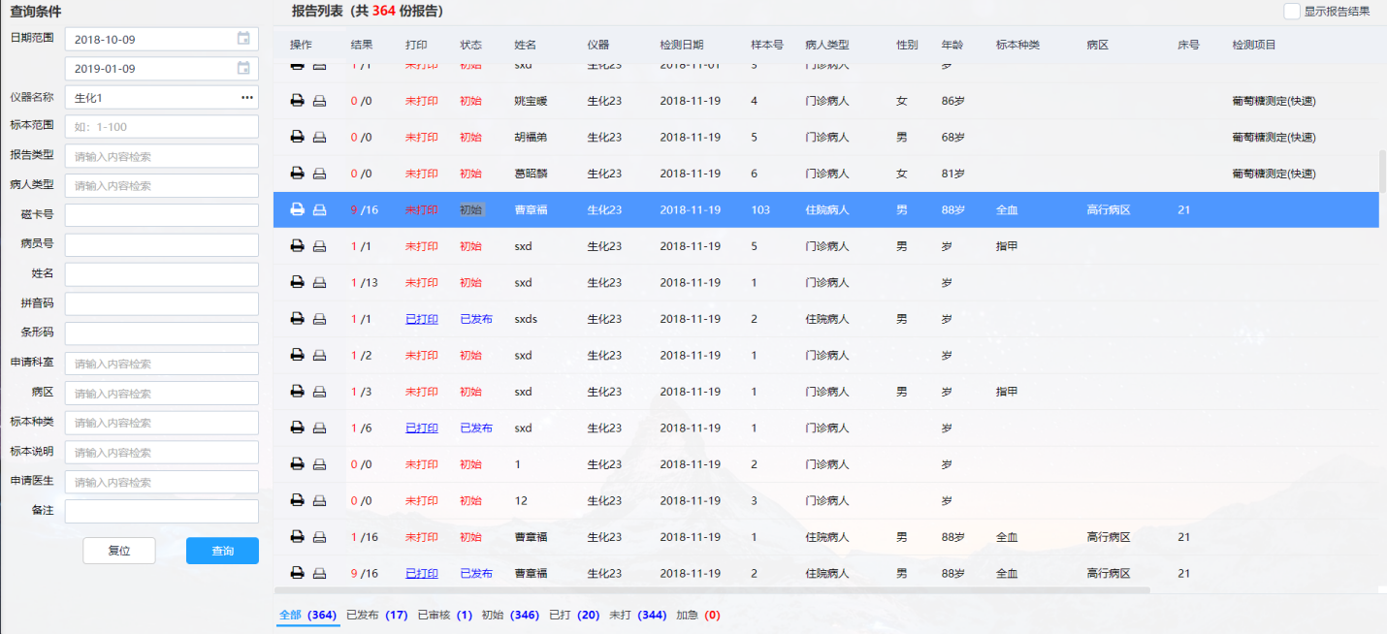

标本入库
- 功能说明
已签收的条码进行统一排号、入库等操作，也可对已入库的条码进行撤消入库、汇总打印等

(2)原型界面
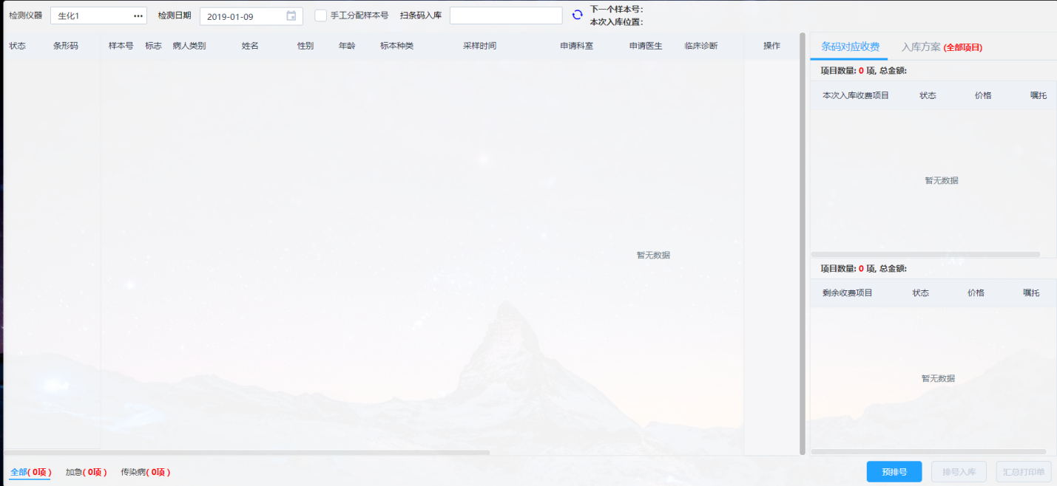

自动化室内质控管理

质控图
（1）功能说明

质控图分为9种：Z-分数图、L-J图、柱状图、尤顿图、±质控图、定性质控图、累计和图、双区法质控图、滴度质控图。质控图绘制可按月按天描绘，不同月份的质控点可绘制在同一图上进行对比。
（2）界面原型
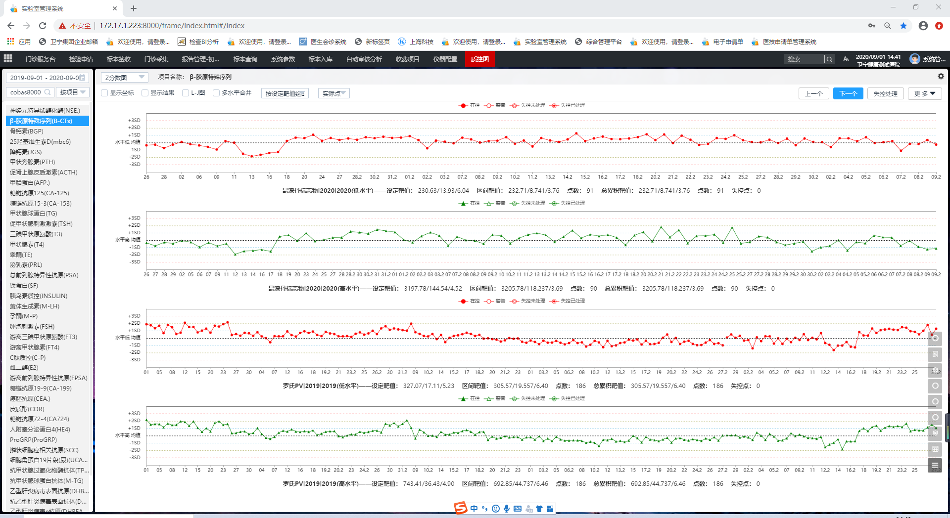
Z-分数图
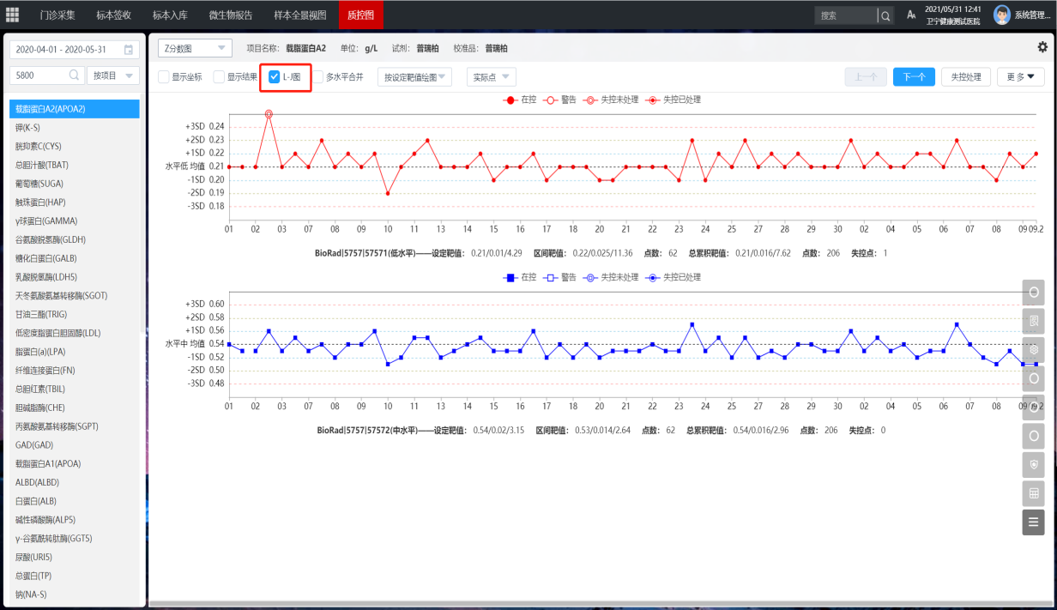
L-J图
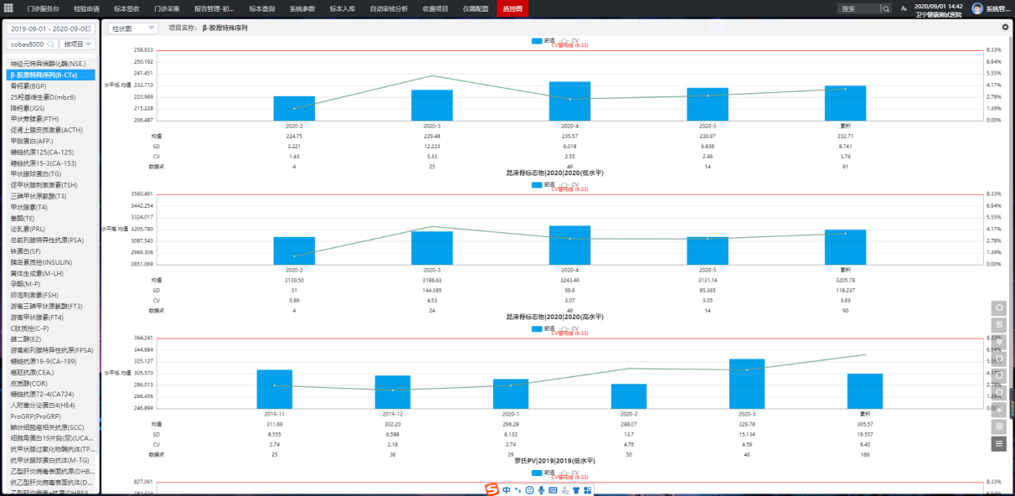
柱状图
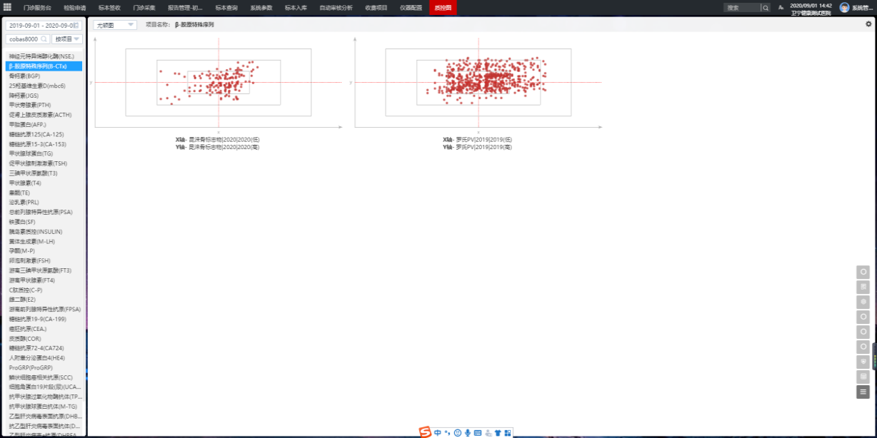
尤顿图

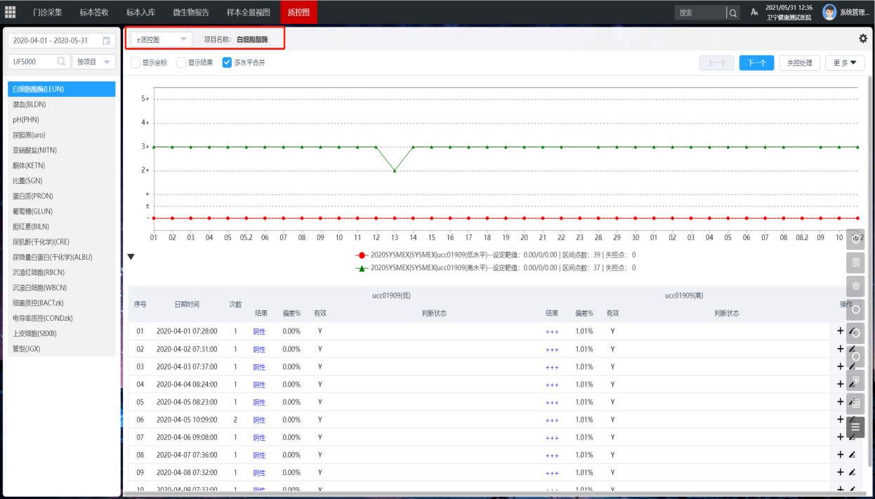
±质控图
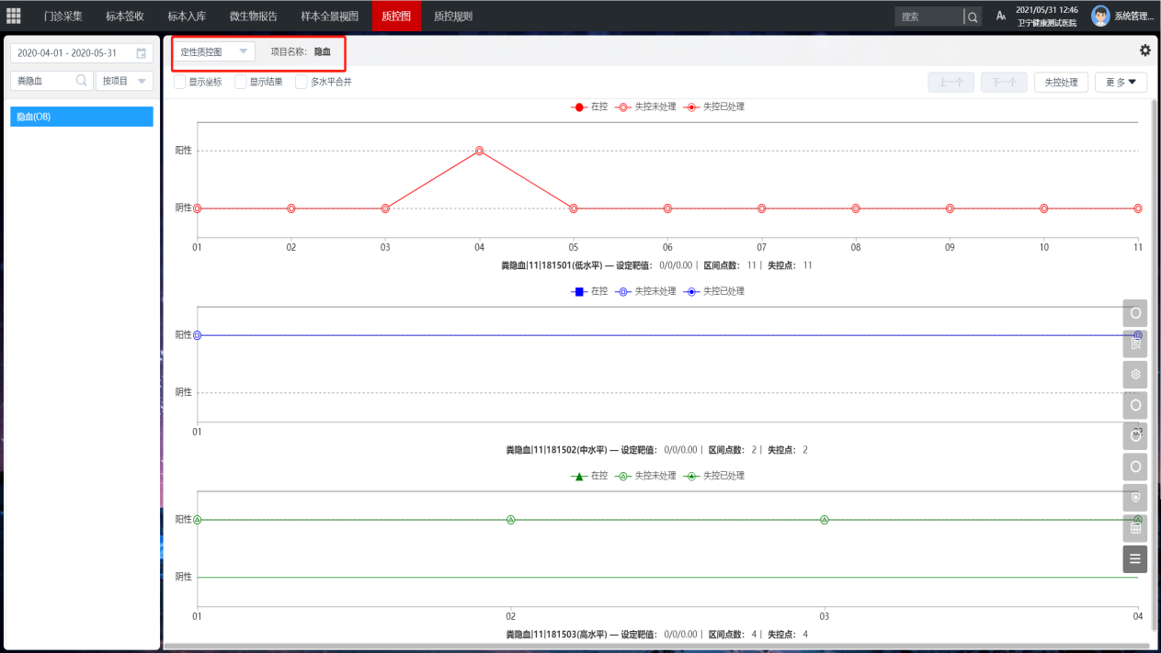
定性质控图
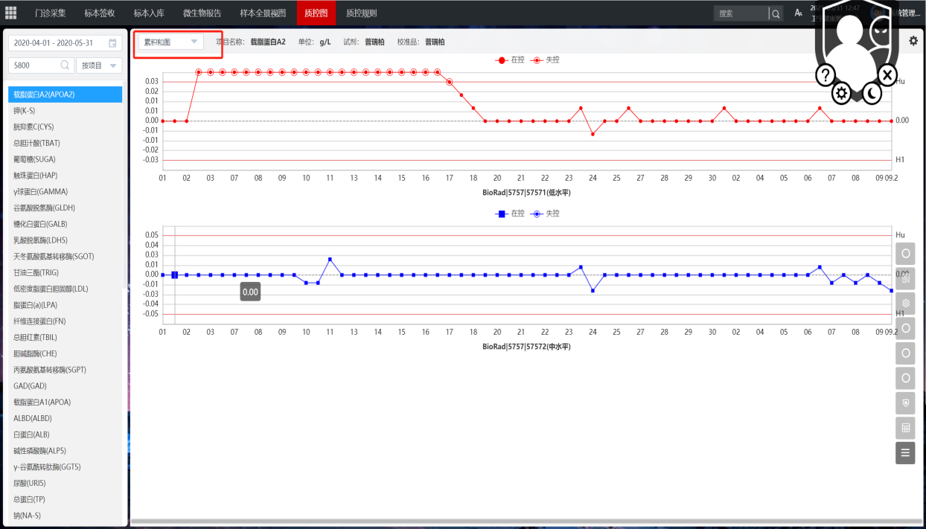
累计和图
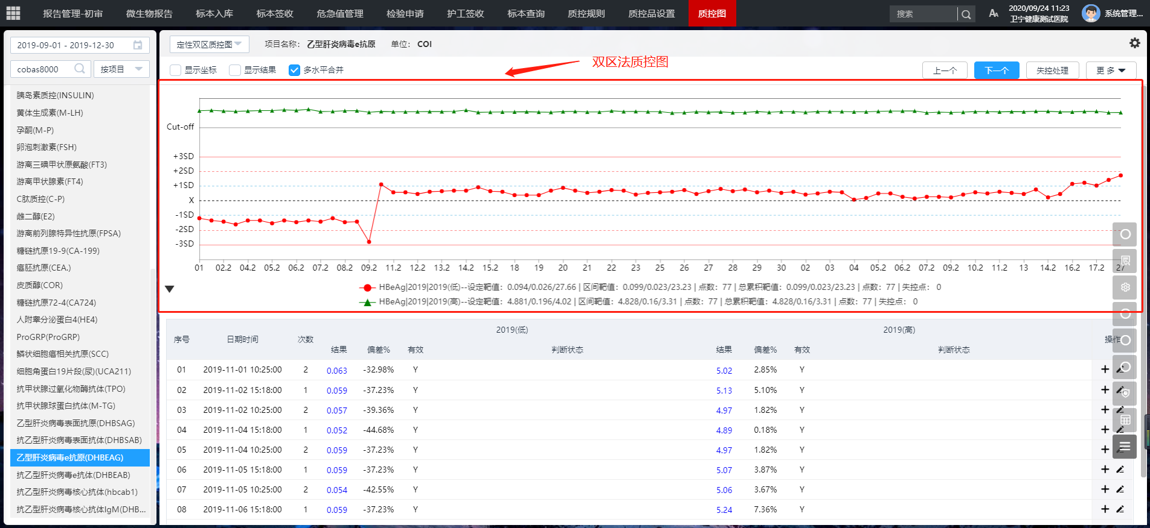
双区法质控
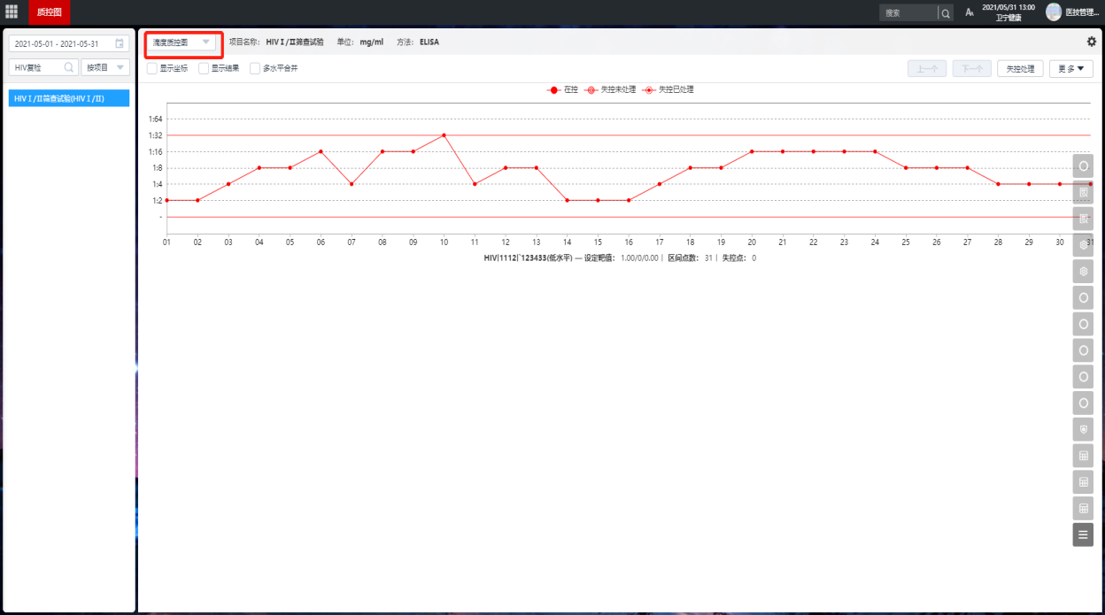
滴度质控图

质控规则及组合
- 功能说明
提供了11大类常用的质控规则，标准差倍数规则、极差规则、趋势规则、平均数控制规则、比例控制规则、±半定量规则、数字半定量规则、定性控制规则、累积和控制、滴度半定量和经典多规则组合，如WESTGARD质控规则。
（2）界面原型
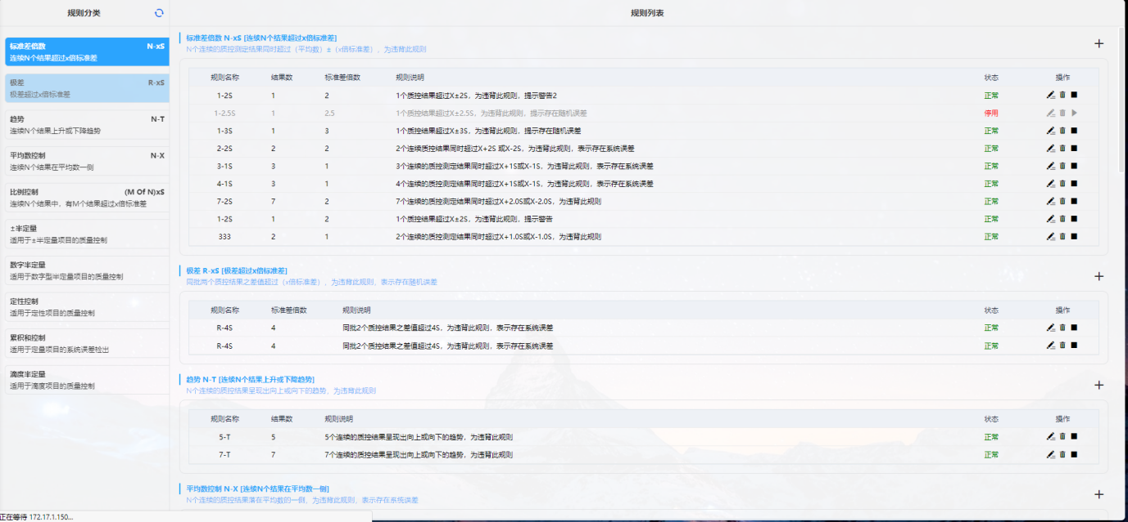

靶值配置
（1）功能说明
可设置低水平、中水平、高水平的靶值，针对靶值设置周期突破老质控系统中靶值必须每个月设置一次的限制，可以在质控品有效期内自由设置靶值的有效期限。
- 界面原型
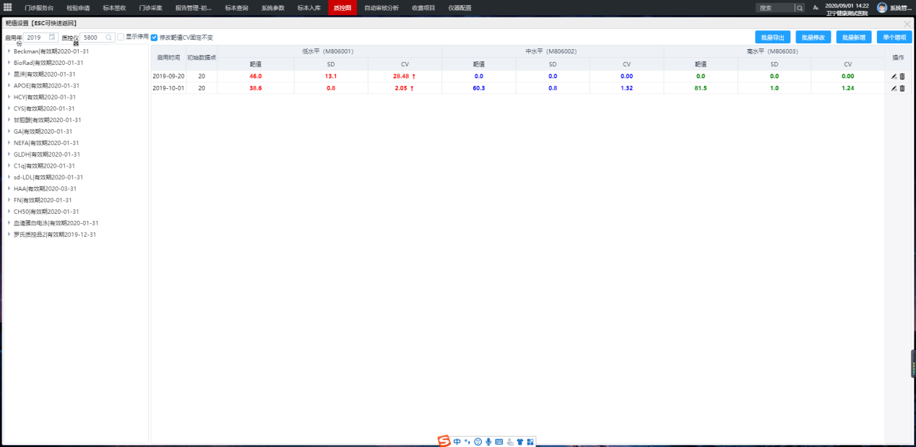

检验危急值提醒
- 功能说明
出现危急值时系统自动给出报警提示（文字提示、声音提示），不局限于当前样本号的提示。
（2）界面原型
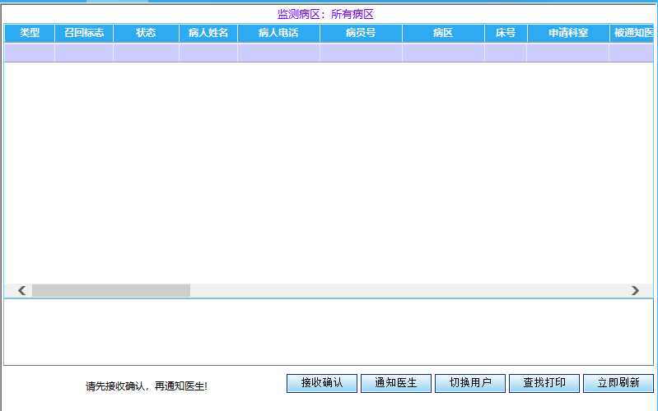

危急值临床推送
- 功能说明
提供发布危急值通知到临床工作站的功能，同时记录通知人、被通知人、发生时间等信息。
- 界面原型
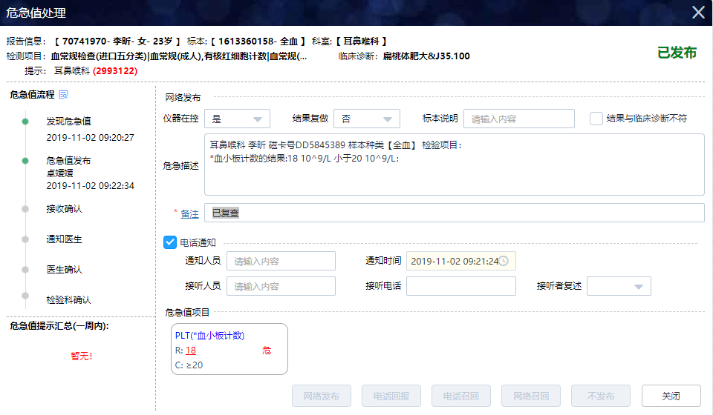

标本状态提醒
- 功能说明
检验科医生护士通过大屏幕监控或工作站消息窗口报警和提醒对检验全过程中的异常情况加以关注。系统提供急诊标本提醒，不合格标本提醒，危急标本提醒，实验室过程监控、异常标本监控、标本流转监控。
- 界面原型
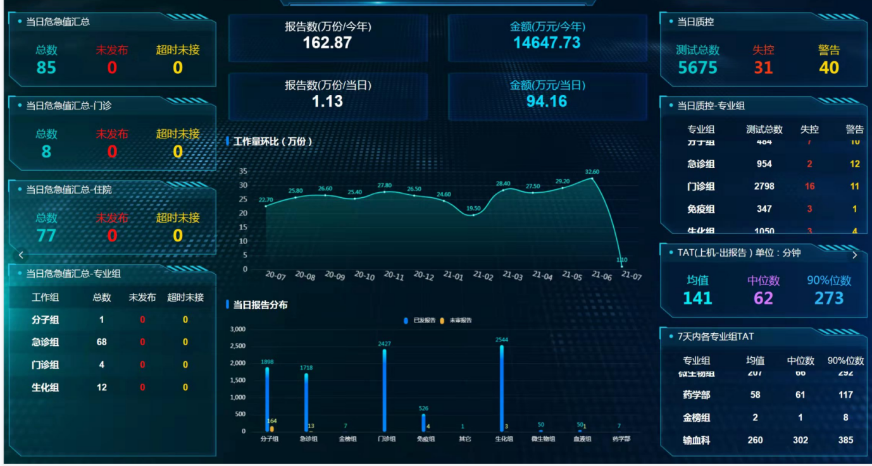

自动审核管理
- 功能说明
系统根据设置审核条件进行有效需要人工审核的报告，减少审核人员的功能量，缩短报告时间。自动审核包含五种审核条件：异常值验证、历史差值验证、结果区间验证、自定义逻辑验证，参考值验证（参考值根据性别、标本种类和年龄不同而不同，年龄支持岁、月、周、天、小时形式；处理特殊生理指征的参考值）。
- 界面原型
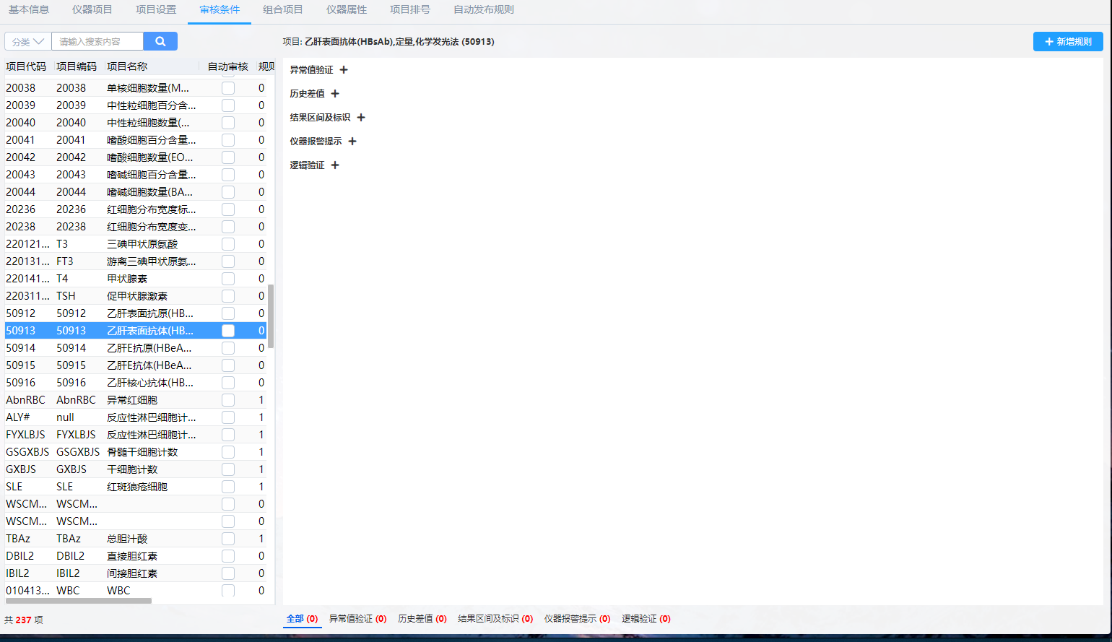

微生物检验

报告管理
（1）功能说明
实现对样本的涂片、培养、鉴定及药敏的独立报告以及综合报告，同时可查看历史回顾及反查功能，对手工输入抑菌圈进行耐药判断，及不合理结果进行审核，传染病自动提醒，并上报临床，罕见菌种的提醒功能，并于保存菌株，涂片、接种、培养拍照功能。
（2）界面原型
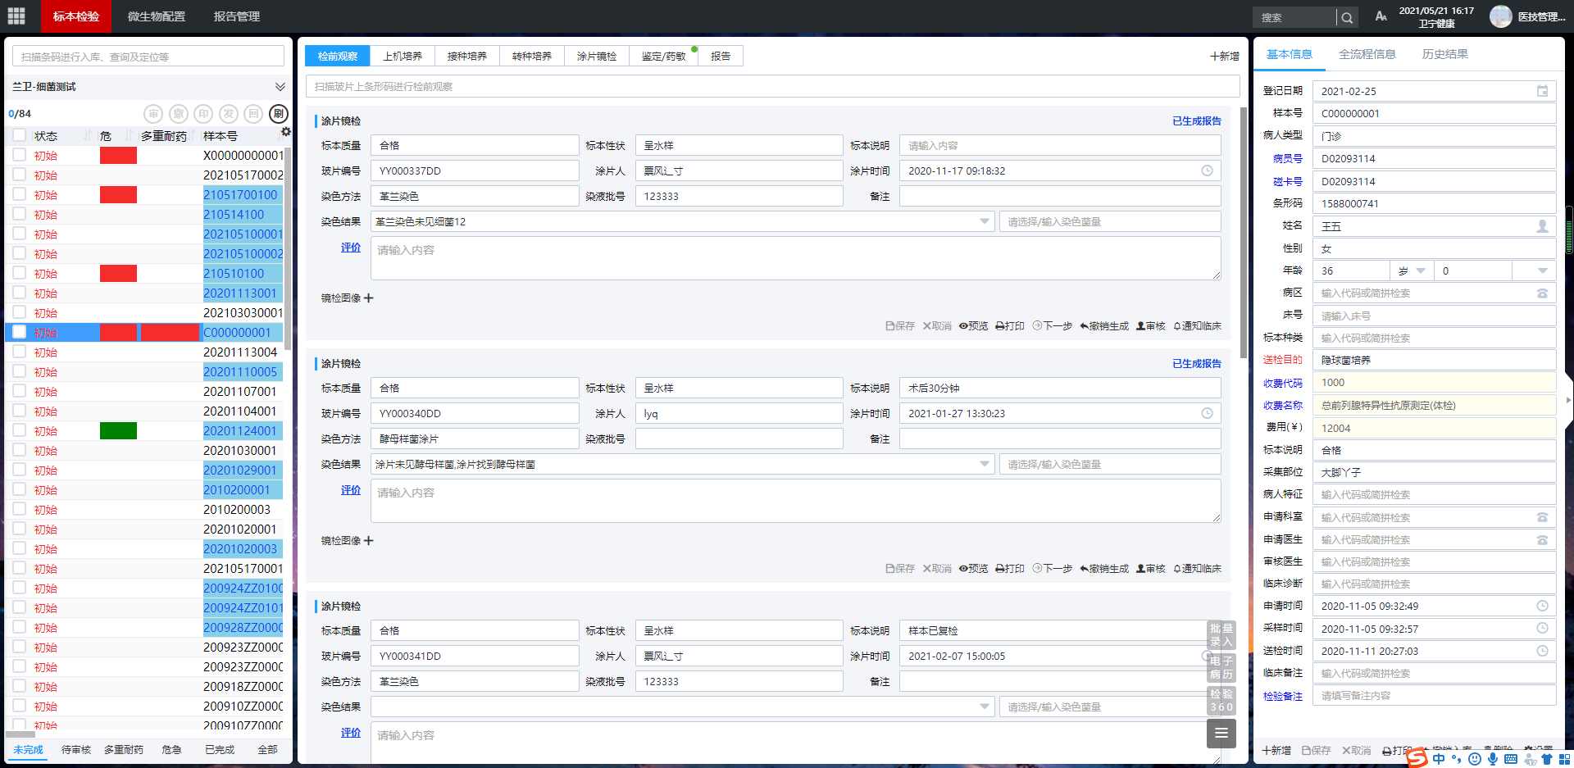

危急值管理
- 功能说明
提供发布危急值通知到临床工作站的功能，同时记录通知人、被通知人、发生时间等信息。实时通知临床，并可记录临床处理及临床意见，支持临床反馈机制；提供危急值报告的流程管理，实现危急值全过程管理流程闭环。
（2）界面原型
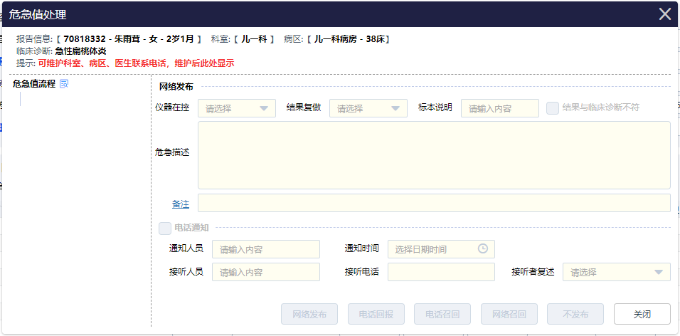

检测方案管理
- 功能说明
代替传统手工选择培养路径、检测方法、预计报告时间，标签打印；系统按照医嘱和标本种类（血标本、痰标本、尿标本等）实现自动检测鉴定路径，最终生成培养记录。通过生成的培养记录，医生只需点击“下一步”即可完成所有关键路径的操作。
- 界面原型
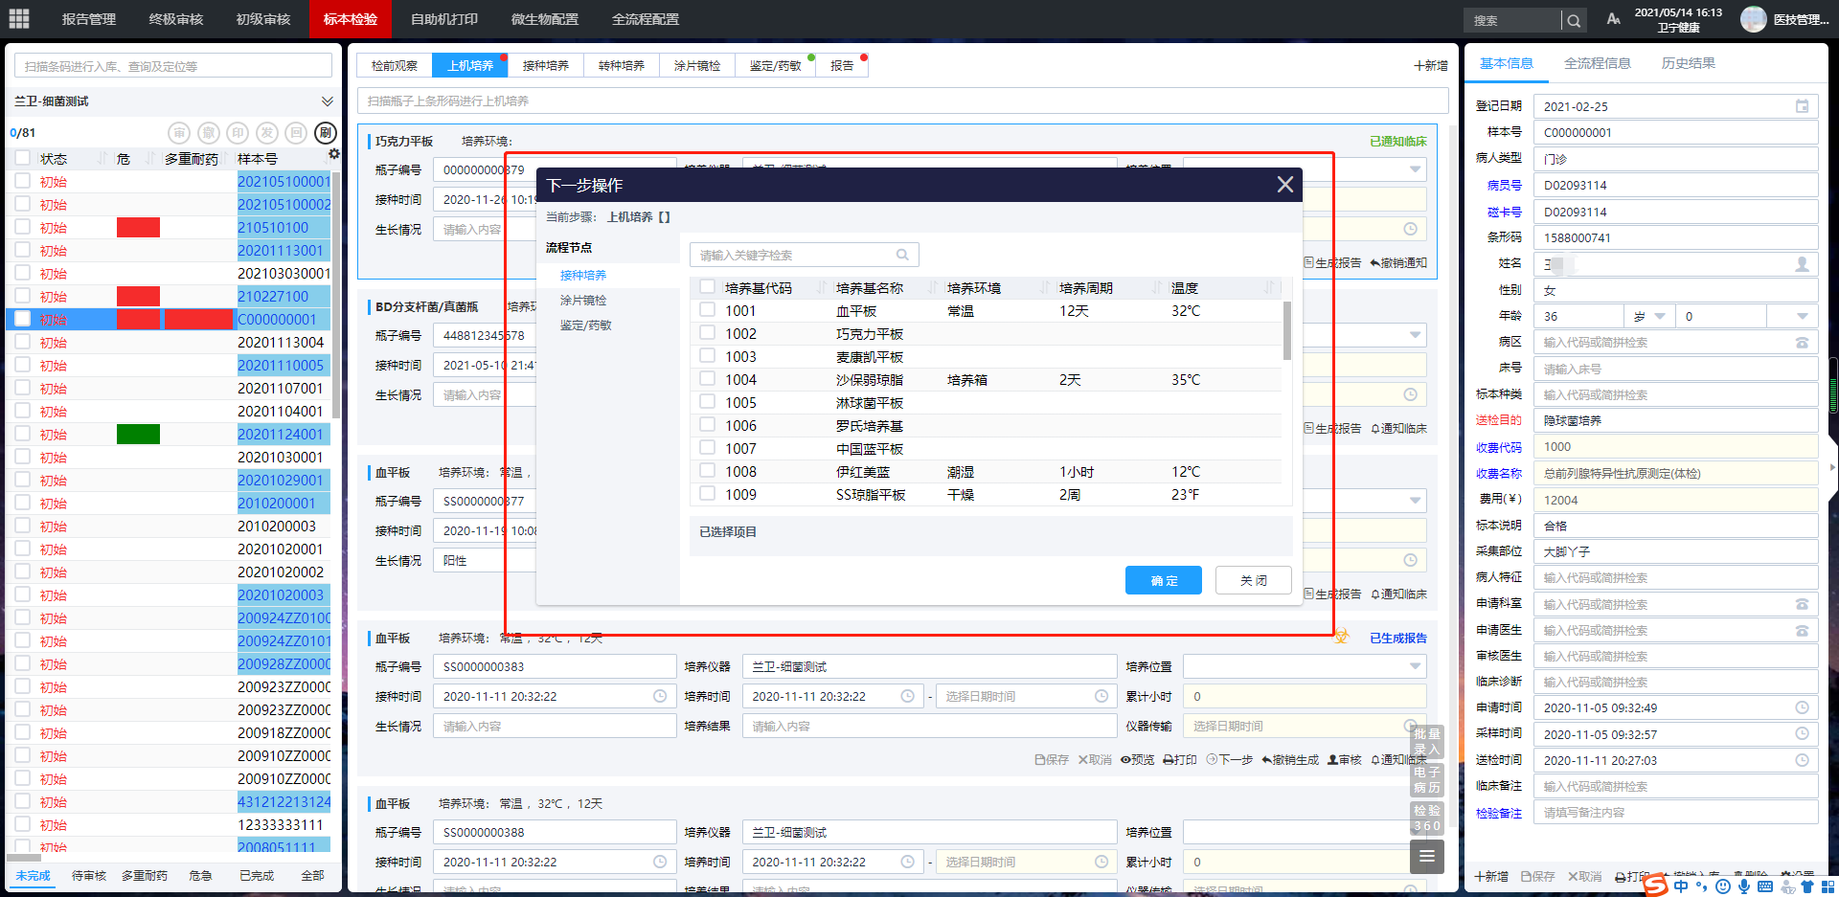

whonet管理
- 功能说明
可与WHONET的 5.6等主流版本的数据对接，在药敏报告完成后，可将病人信息、细菌信息、药敏信息自动导入WHONET中进行统计分析。系统中只需要在抗生素药物和细菌种类模块配置符合WHONET规则的WHONET代码。然后在WHONET模块，通过条件查询出需要导入WHONET软件的数据，点击导入即可。打开WHONET软件后，就能浏览到我们导入的数据，并且进行数据分析。
- 界面原型
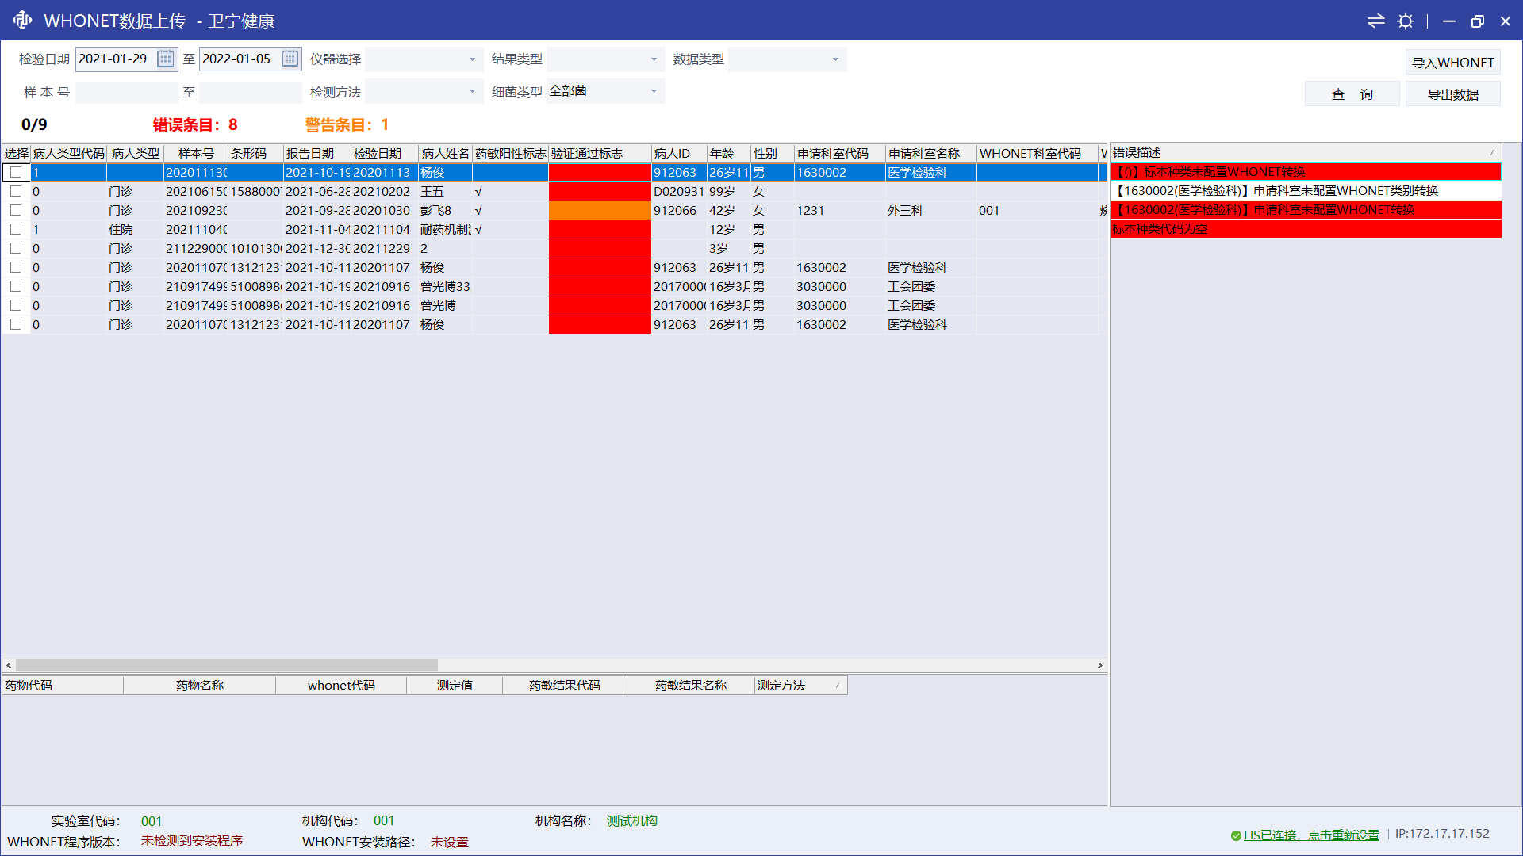

常规药敏统计/分析
- 功能说明
查询统计及自定义查询方案提供强大的数据统计分析功能和报告查询方案自定义功能，方便实验室进行统计分析工作。支持院感分析，药敏百分比以及超级细菌统计等功能。并且高级查询的模式，可以任意的去组合查询条件。可以保存查询分析方案，下次使用查询的时候就不需要在去选择查询分析条件，为形成统计分析知识库。
- 界面原型
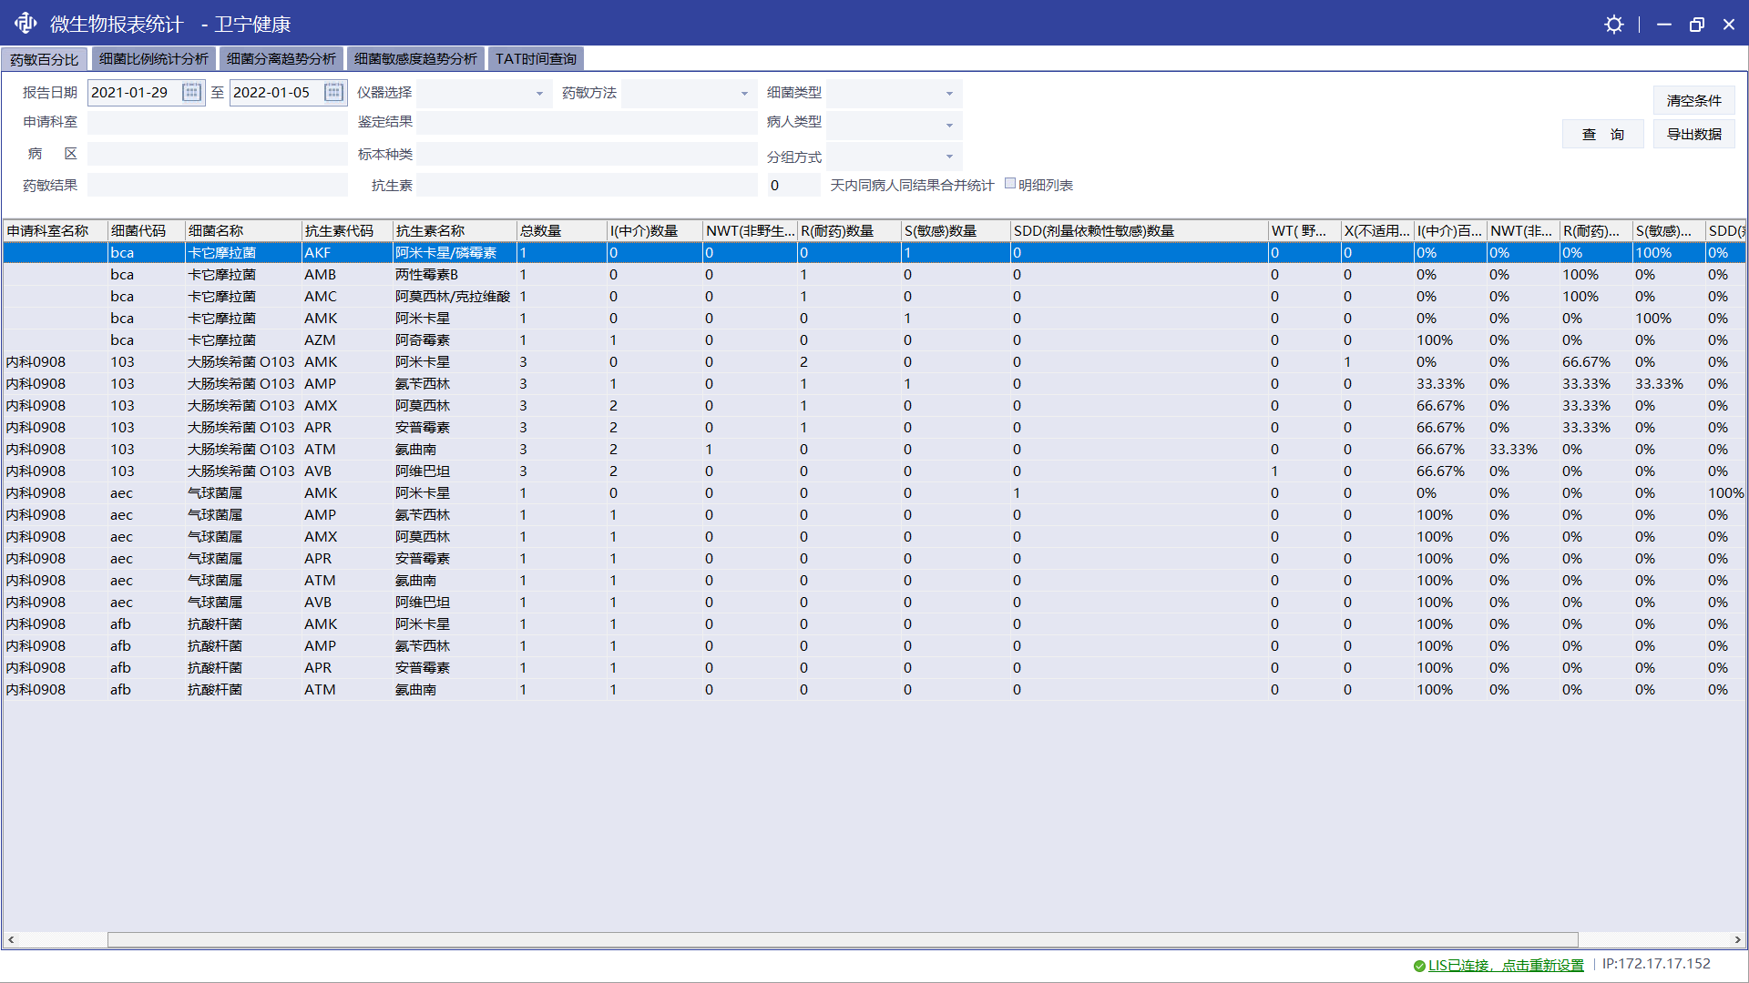

实验流程电子化管理
- 功能说明
实现微生物全流程的三级报告的电子化管理。
- 界面原型
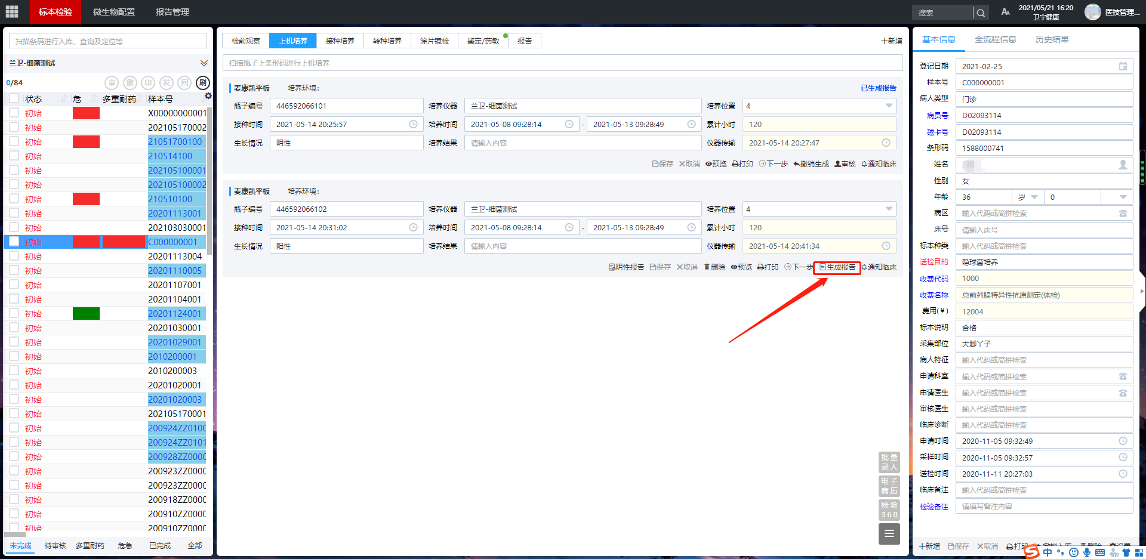
培养
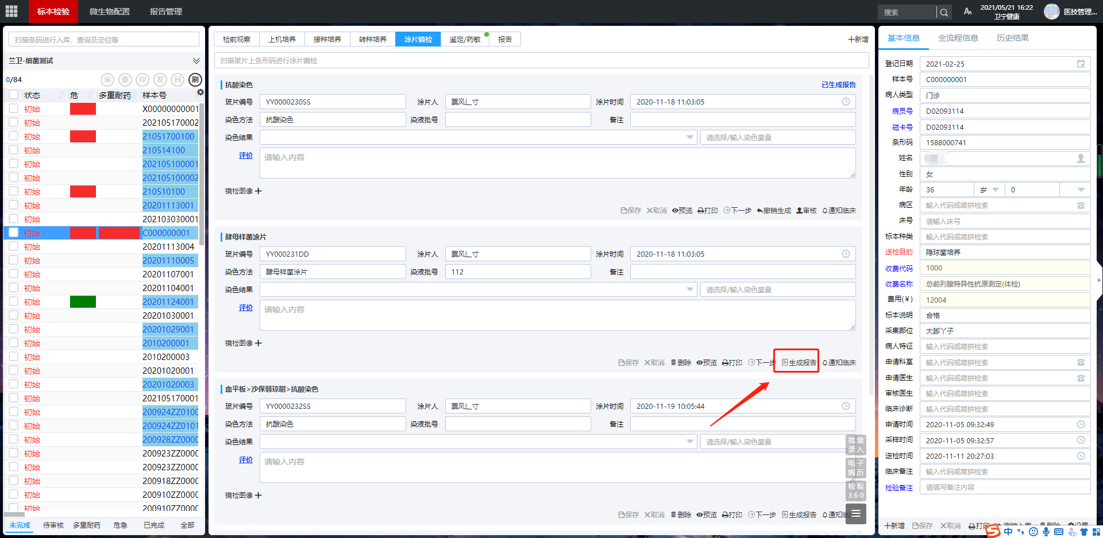
初鉴

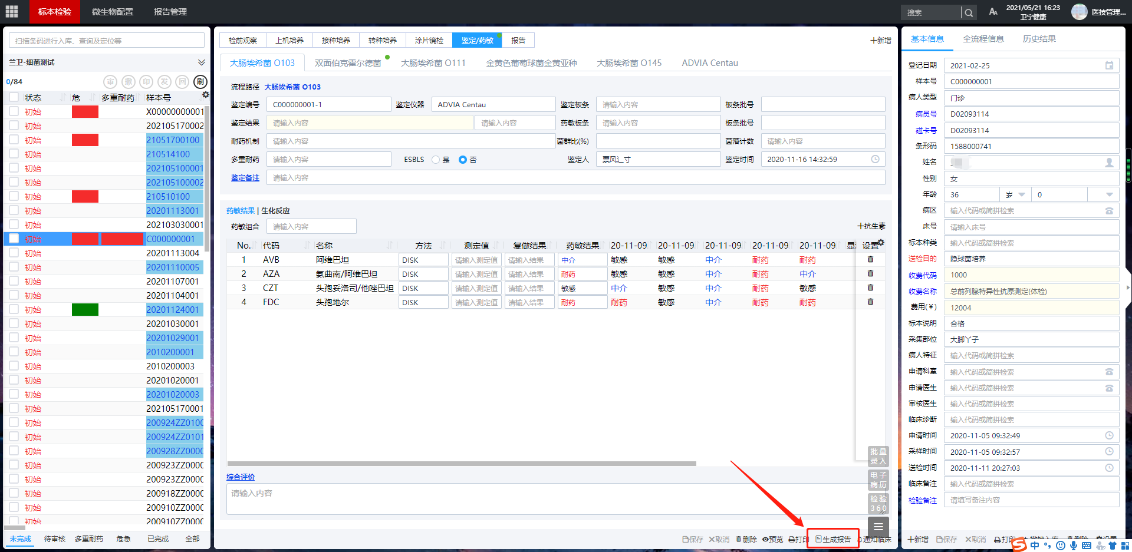
药敏

微生物质控
- 功能说明
可满足手工药敏质控、仪器药敏质控、手工生化反应质控、仪器生化反应质控、染色液质控。
- 界面原型
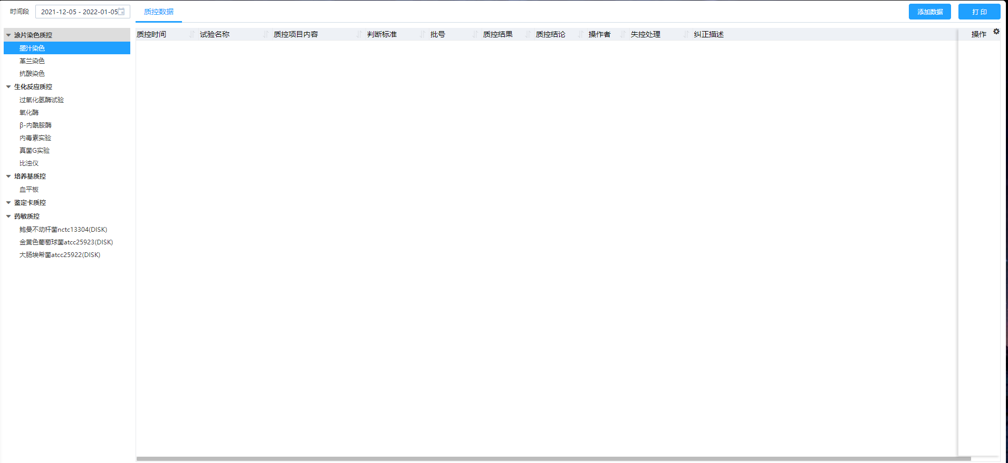

科室管理

实验室质控指标分析（28项）
- 功能说明
主要功能包括临床实验室概况、检验前质量指标项、检验中质量指标项、检验后质量指标项以及支持过程质量指标项五个部分的BI数据展示。
系统首页展示实验室概况，集中展示实验室管理者比较关注的关键指标，数据支持下钻和多级下钻、图表下钻等，支持折线图、柱状图、饼图、仪表盘、列表、横向柱状图、卡片、地图、雷达图、流向图等展现形式。支持图表或列表数据的导出功能。
- 界面原型
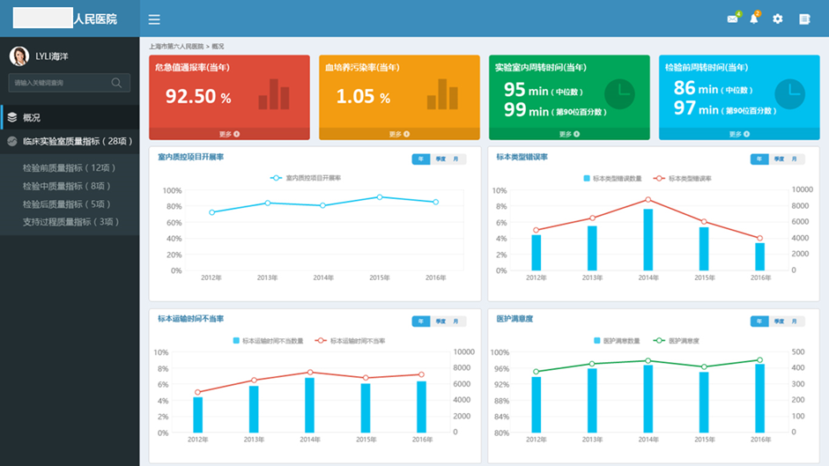

检验科数据BI分析
- 功能说明
多模态的数据动态展示，包含标本签收量、危急值报告数、报告发布量、门诊化验费、住院化验费、当日标签标本签收量、患者次数、当日门诊标本采集量、报告发布数量、危急值报告。数据可以以Excel文件导出；数据能够按照业务场景、业务类型进行不同进行下钻展示，具体展示深度根据医院需求进行调整；同一类型数据，不同时期数据可在同一展示框内显示。统计数据可按柱状图、饼状图、折线图、卫星图等进行展示。
- 界面原型
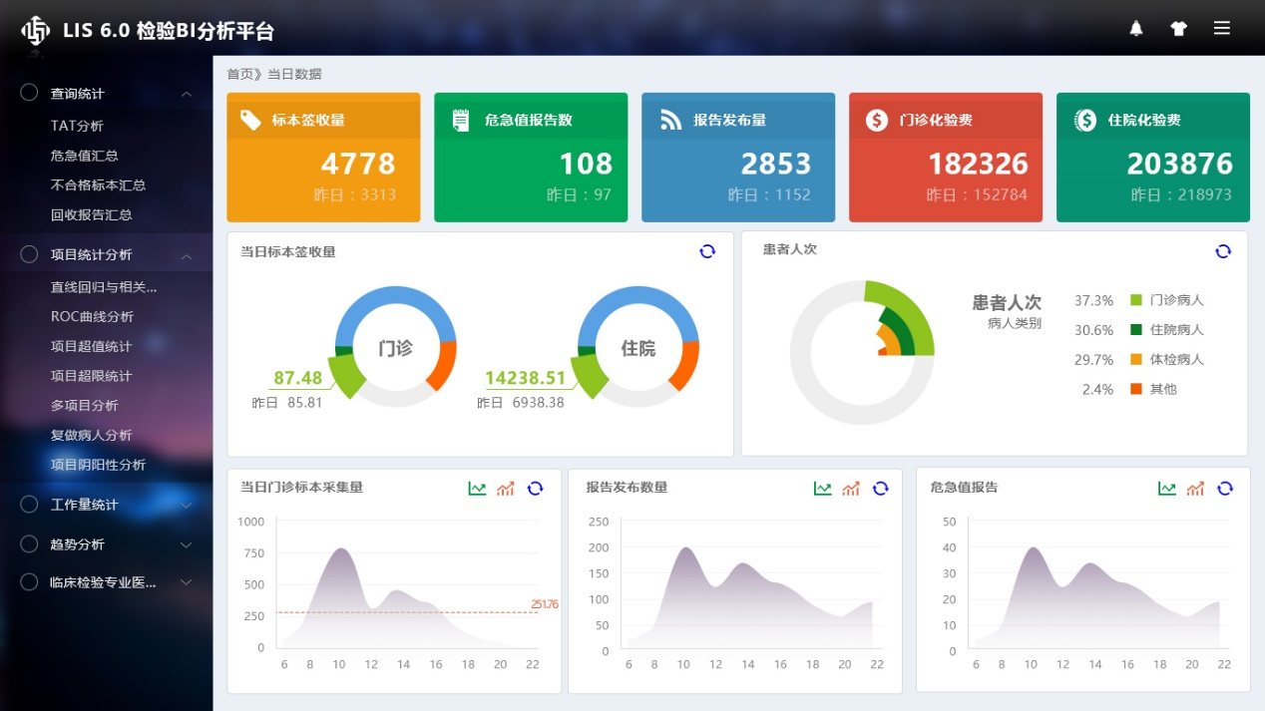

检验科驾驶舱监控
- 功能说明
通过在同一界面展示实时的数据管理（危急值监控、TAT报警监控、不合格标本数、室内质控失控、门诊抽血人流趋势图、工作组报告分布），加上数据分析组件，可形成对于检验科的全流程的实时监控平台，主任医生在办公室就可调控科室资源。通过大量的数据分析，可形成对于科室资源的调度统一管理。
（2）界面原型
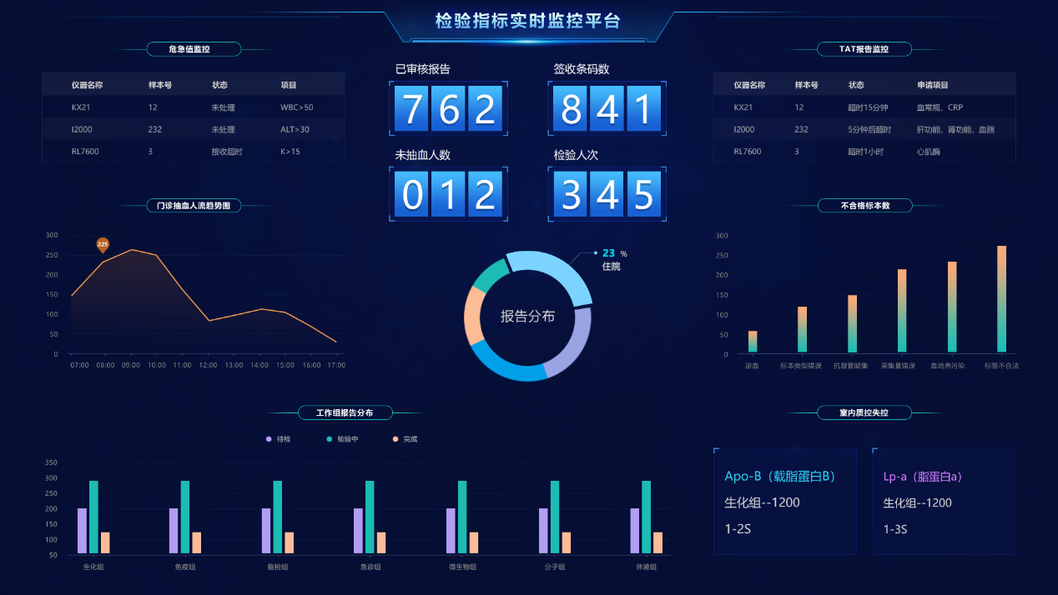

试剂耗材管理
（1）功能说明
试剂管理系统支持两种管理模式：精细化标签管理，粗放化流程管理。精细化标签管理支持试剂入库时以最小拆分单位为基准生成试剂条码，贯穿整个试剂的生命周期。支持试剂多级库存管理，如：检验科统一库存一级库存，各检验小组领取管理的二级库存，并支持各级库存的有效期、库存及盘存预警功能。
- 界面原型
入库单
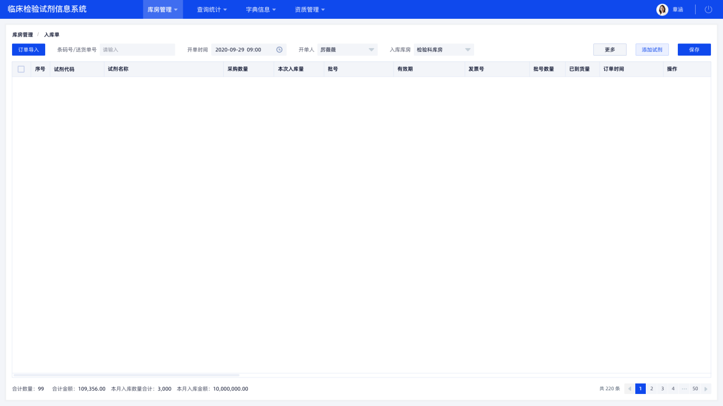
出库单
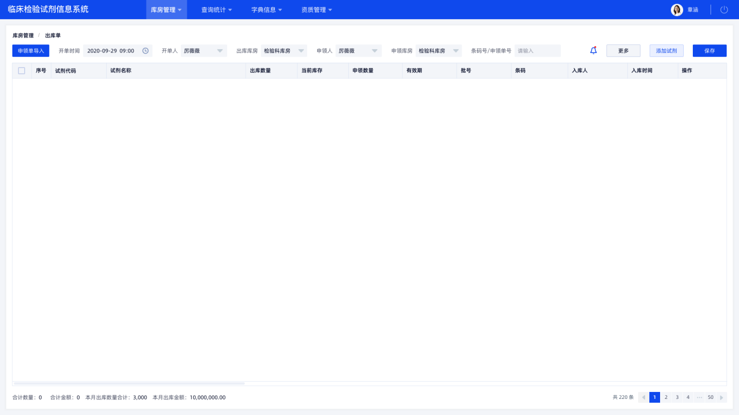
采购单
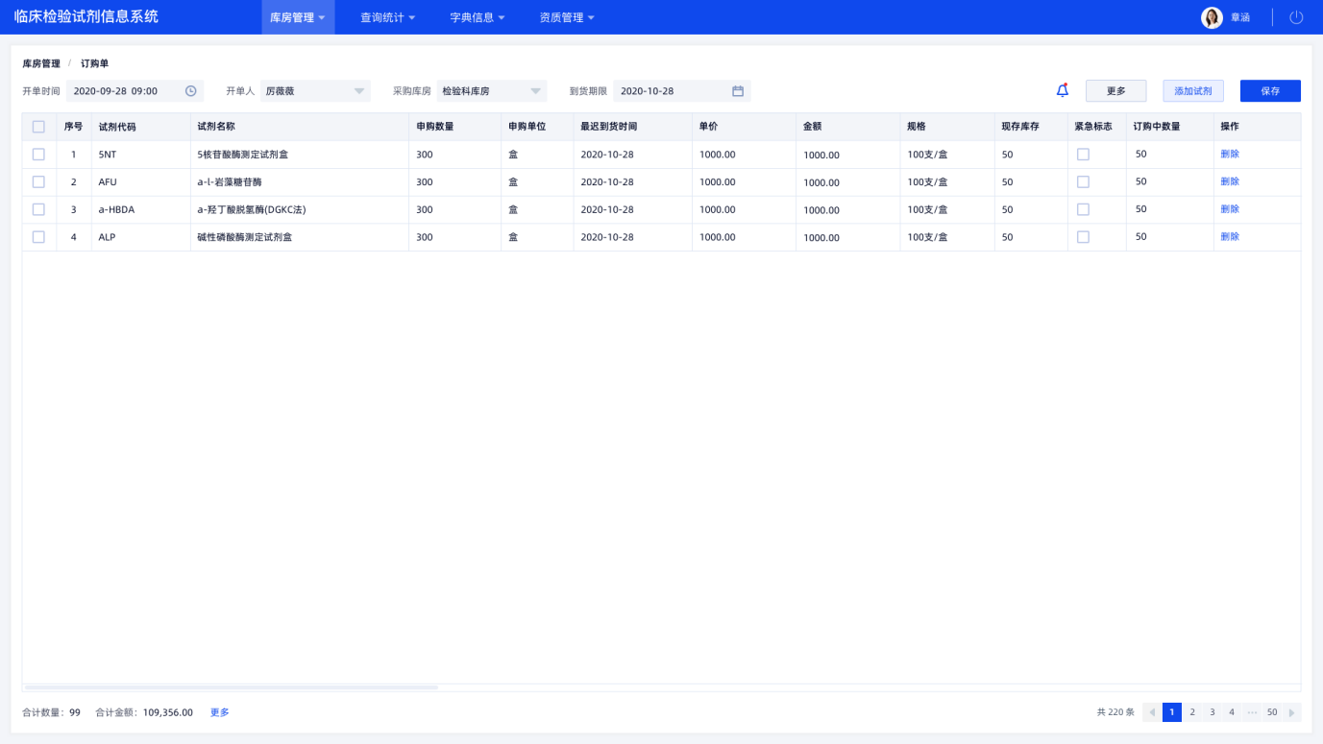
申领单
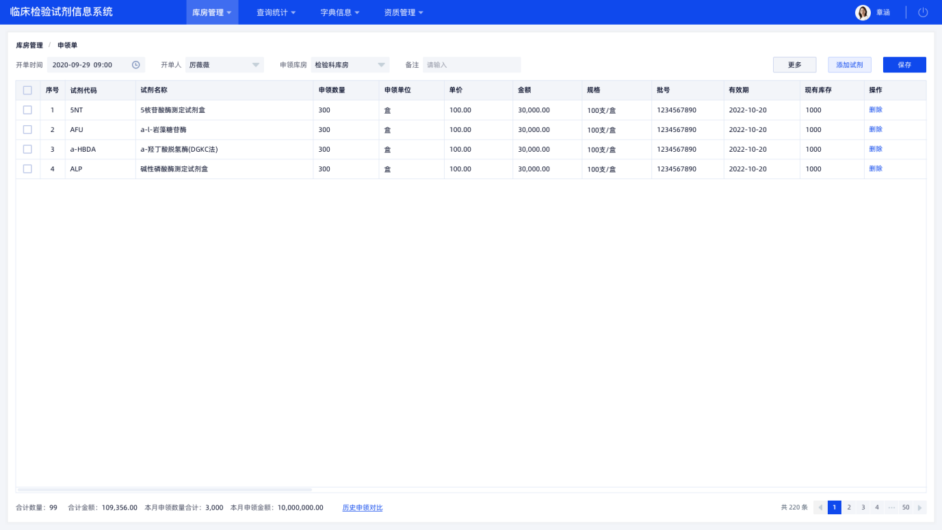
试剂使用
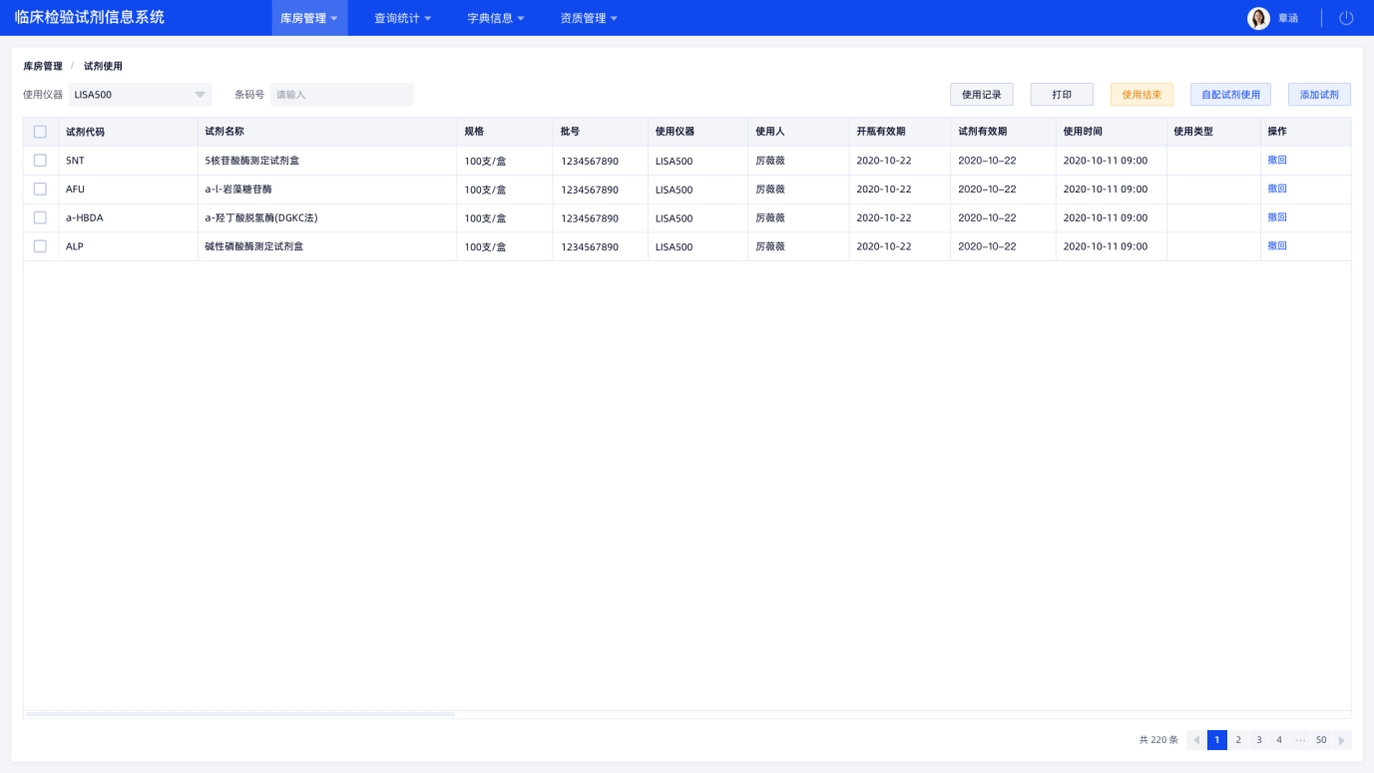
试剂基本信息
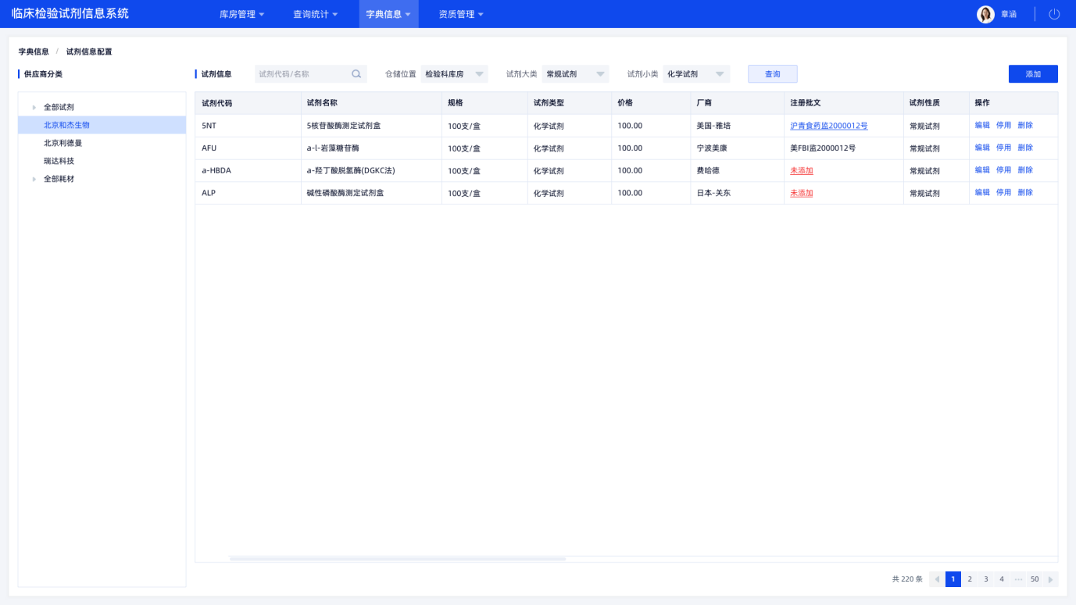
库房管理
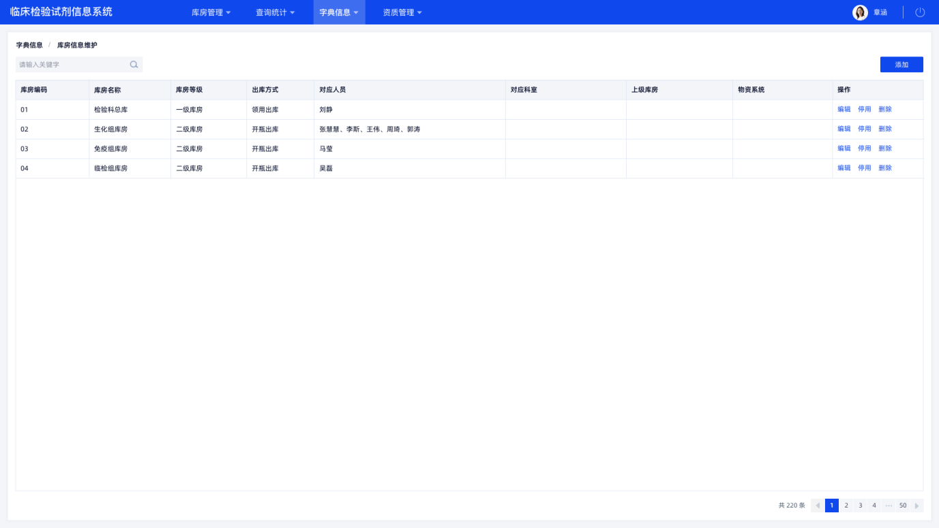

人员管理
- 功能说明
管理科室人员的各项信息及档案信息，包括授权、考核、奖惩、科研、学习、进修、教学、健康等。
（2）界面原型
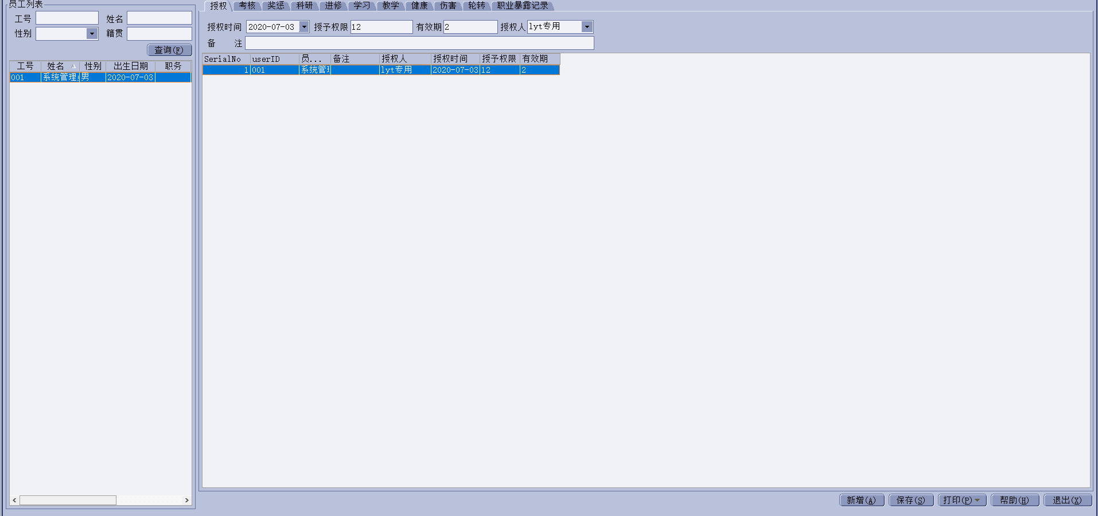

设备管理
- 功能说明
对检验科内的设备信息进行管理，包括档案、组件、培训、保养、授权、验收、校验、调动、使用、校准等信息
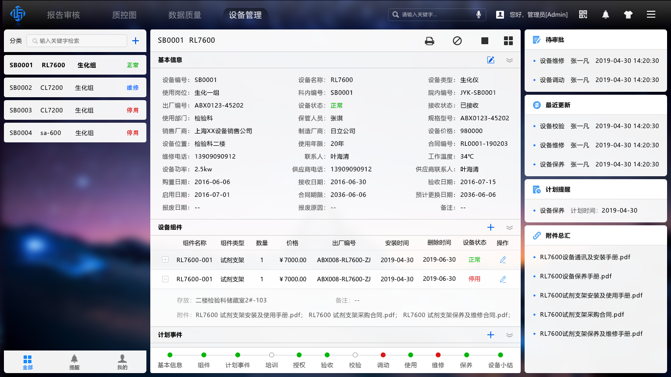
设备管理
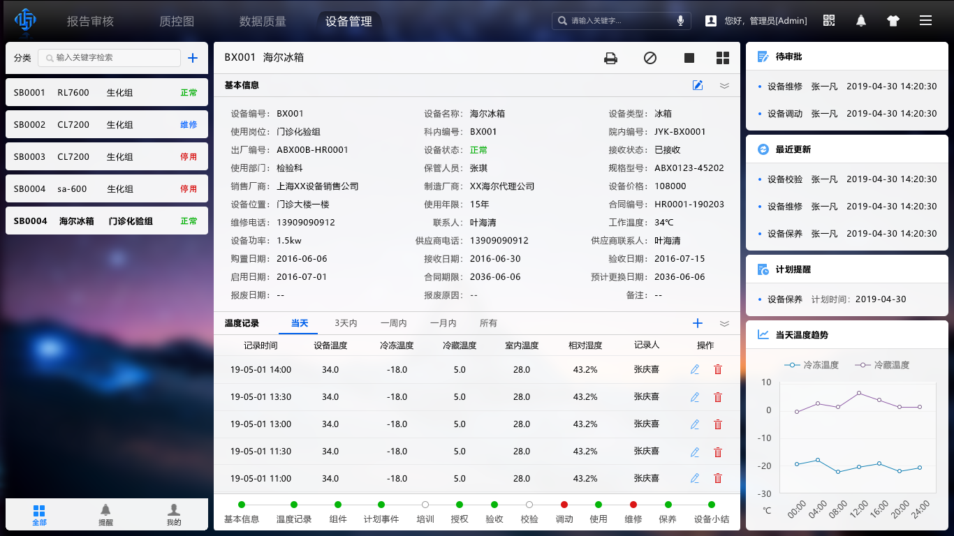

科室文档管理
- 功能说明
科室文档管理用于管理各类电子文档，进行集中分类存储、浏览、导出管理；
主要分为论文管理、实验室文件、个人文件、SOP文件、文件目录，其中所有文件集中存储在文件存储表中，文件存储表对应到文件目录表中相应的目录。
- 界面原型
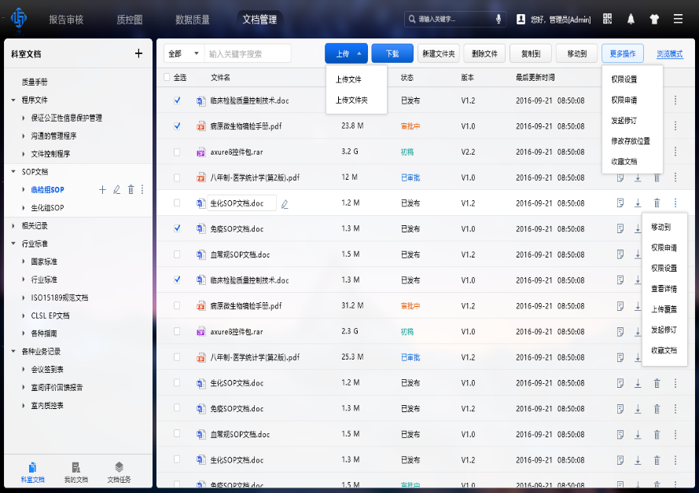

危急值流转
- 功能说明
检查检验科室确认存在危急值时，危急值信息通过医技消息平台中危急值管理系统将信息发送到医生工作站或护士工作站，进行危急值接收和确认，并将确认信息通过医技消息平台反馈至科室，实现科室和临床的互动，确保危急值信息的正确性提高患者诊治的效率，实现危急值闭环，并且发布的危急值报告可通过移动端（短信、微信等）通知临床。
- 界面原型
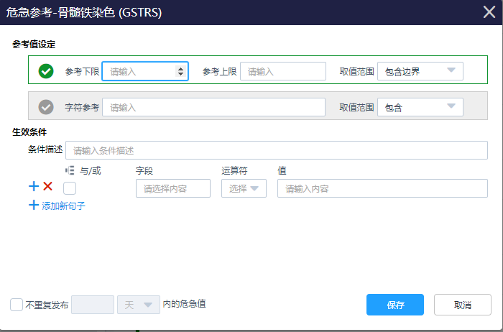
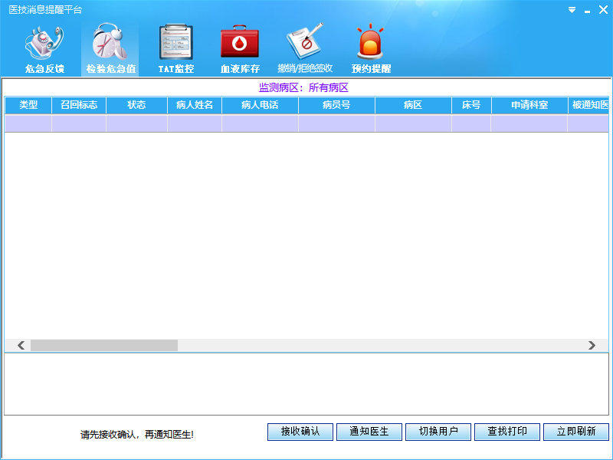
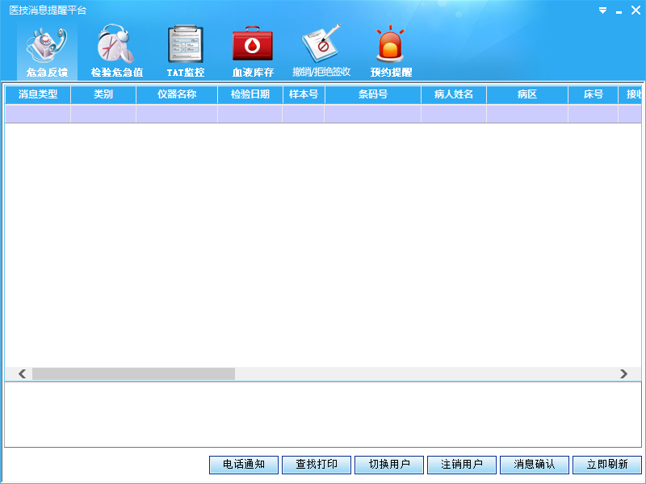

系统配置

检验项目
（1）功能说明
该模块主要用于维护检验科的检验项目。

(2)原型界面
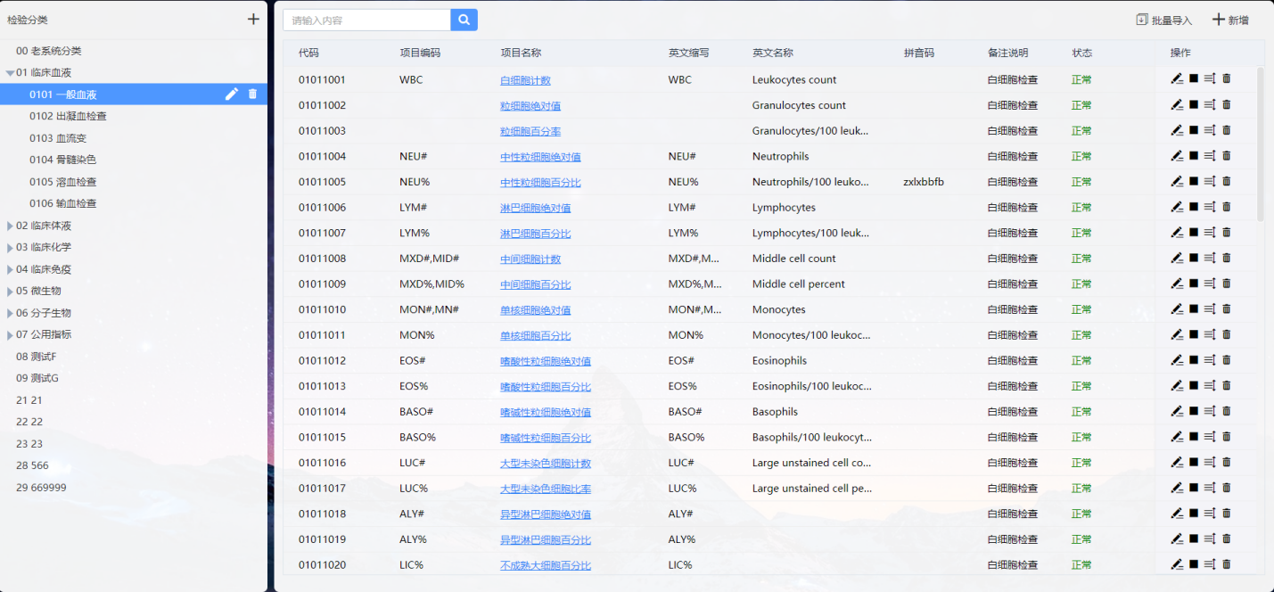

仪器配置
（1）功能说明
维护仪器设备、仪器对应的检验项目各项条件（包括特殊参考、常规参考、计算公式、转义等）、审核条件、组合项目、属性等信息。

(2)原型界面


收费项目
（1）功能说明
配置收费项目对应的仪器、条码分组、回执单规则、TAT规则、材料费、标本种类等信息。

(2)原型界面
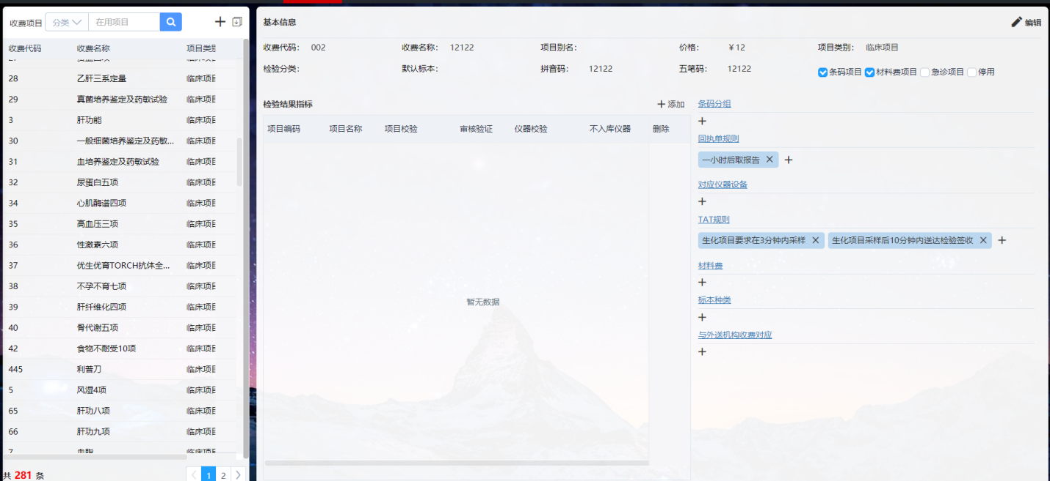

辅助字典
（1）功能说明
该模块主要用于系统中下拉框内容和系统的初始化数据的维护。

(2)原型界面
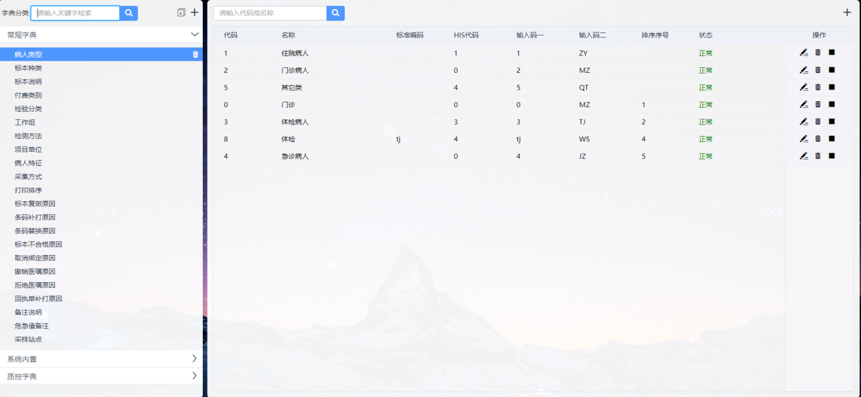

数据库设计

采集常规系统

双工主记录表 LIS_WORKLISTMASTER

字段名 | 数据类型 | 长度 | 作用 | 说明
SERIALNO | numeric | 9 | 顺序号
SECTION | varchar | 20 | 盘号
CUP | varchar | 20 | 杯号
SAMPLEID | varchar | 20 | 样本号
TESTTYPE | varchar | 20 | 测试类型 | 0常规；1急诊；2质控
SAMPLETYPE | varchar | 20 | 样本类型
INSTID | int | 4 | 仪器代号
INPUTITEMS | varchar | 250 | 输入项目名
EXECUTETIME | datetime | 8 | 执行日期
EXECFLAG | char | 2 | 状态标志 | 0:发送 1：已执行
RERUNFLAG | char | 1 | 重做标志
ORGAPPLYNO | varchar | 20 | 条形码
CREATETIME | datetime |  | 创建时间
HOSPITALCODE | varchar | 50 | 机构代码

双工结果表 LIS_WORKLISTMASTER
字段名 | 数据类型 | 长度 | 作用 | 说明
SERIALNO | numeric | 9 | 顺序号
ITEMCODE | varchar | 20 | 项目代号
INSTITEMCODE | varchar | 20 | 项目通道号
BARCODE | varchar | 20 | 条形码
FZBZ | int | 4 | 复做标志 | 0正常,1复做
FSBZ | char | 1 | 发送标志
DILUTION | int | 4 | 稀释倍数
HOSPITALCODE | varchar | 50 | 机构代码

病人信息表 LIS_LIST
字段名 | 数据类型 | 长度 | 作用 | 说明
HOSPITALCODE | varchar | 50 | 医疗机构代码
APPLYNO | numeric | 9 | 报告单号
EXECTIME | datetime | 8 | 检测日期 | 格式：yyyy-MM-DD
INSTID | int | 4 | 仪器ID
INSTCODE | varchar | 20 | 仪器代码
INSTNAME | varchar | 64 | 仪器名称
SAMPLETYPE | char | 2 | 样本分组
TECHNO | int | 4 | 样本号
CURENO | varchar | 64 | 就诊号
PATIENTID | varchar | 64 | 病人唯一ID
CARDTYPE | varchar | 10 | 卡类型
CARDNO | varchar | 64 | 磁卡号
HOSPNO | varchar | 64 | 住院号或门诊号
PATNAME | varchar | 64 | 患者姓名
EMPIID | varchar | 32 | EMPI主索引ID
IMECODE | varchar | 64 | 拼音码
SEX | varchar | 10 | 性别 | 1-男 2-女 3-未知
SEXDESC | varchar | 10 | 性别文字描述
BIRTHDAY | datetime | 8 | 出生日期
AGE | int | 4 | 年龄
AGEUNIT | varchar | 6 | 年龄单位
AGE2 | int | 4 | 年龄2
AGEUNIT2 | varchar | 6 | 年龄单位2
AGEDESC | varchar | 20 | 年龄描述
INvOICENO | varchar | 32 | 发票号
IDNUM | varchar | 20 | 身份证号
INWARDTIMES | int | 4 | 住院次数
BABYFLAG | int | 4 | 婴儿标志 | 0-非婴儿 1-婴儿
CHARGETYPE | varchar | 20 | 费别代码
CHARGETYPENAME | varchar | 64 | 费别名称
WARDORREG | varchar | 20 | 病人类别代码
WARDORREGNAME | varchar | 64 | 病人类别名称
BRLX | varchar | 10 | 病人类型 | 0-门诊 1-住院 3、4-体检
WARD | varchar | 20 | 病区代码
WARDNAME | varchar | 64 | 病区名称
BEDNO | varchar | 20 | 床号
CLINICDESC | varchar | 500 | 临床诊断
ICD10 | varchar | 20 | ICD10编码
ICDNAME | varchar | 255 | ICD10名称
M_PHONE | varchar | 32 | 联系电话
ADDRESS | varchar | 255 | 联系地址
NATION | varchar | 64 | 民族
YEXH | varchar | 20 | 婴儿序号
TIMES | int | 4 | 住院次数
ORGAPPLYNO | varchar | 20 | 条形码
APPLYDEPTCODE | varchar | 20 | 申请科室代码
APPLYDEPTNAME | varchar | 64 | 申请科室名称
APPLYDOCCODE | varchar | 20 | 申请医生代码
APPLYDOCNAME | varchar | 64 | 申请医生姓名
SAMPLECODE | varchar | 20 | 标本种类代码
SAMPLENAME | varchar | 64 | 标本种类名称
SAMPLEDESCCODE | varchar | 20 | 标本说明代码
SAMPLEDESCNAME | varchar | 40 | 标本说明名称
APPLYTIME | datetime | 8 | 申请时间
SAMPLETIME | datetime | 8 | 采样时间
WORKERSIGNTIME | datetime | 8 | 护工签收时间
RECEIVETIME | datetime | 8 | 检验科接收、签收时间
GROUPSIGNTIME | datetime | 8 | 小组签收时间
GROUPSECSIGNTIME | datetime | 8 | 小组二级签收时间
PATPROPCODE | varchar | 20 | 病人特征代码
PATPROPNAME | varchar | 64 | 病人特征名称
REGISTERCODE | varchar | 20 | 登记医生代码
REGISTERNAME | varchar | 64 | 登记医生姓名
REGISTERTIME | datetime | 8 | 检验开始时间
REGISTERPCNAME | varchar | 255 | 登记计算机名
EXECDEPTCODE | varchar | 20 | 执行科室代码
EXECDEPTNAME | varchar | 64 | 执行科室名称
EXECDOCCODE | varchar | 20 | 检验医生代码
EXECDOCNAME | varchar | 64 | 检验医生姓名
STATUS | int | 4 | 报告状态 | 10-初始报告 20-部分指标检测完成 30-已完成检测（含多做） 40-初审通过 45-审核不通过 50-终审通过 60-发布
NOPASSREASON | varchar | 255 | 审核不通过原因
PREVERIFIERCODE | varchar | 20 | 初审医生代码
PREVERIFIERNAME | varchar | 64 | 初审医生姓名
PREVERIFYPCNAME | varchar | 255 | 初审计算机名称
PREVERIFYDATE | datetime | 8 | 初审时间
VERIFIERCODE | varchar | 20 | 终审医生代码
VERIFIERNAME | varchar | 64 | 终审医生姓名
VERIFYPCNAME | varchar | 255 | 终审计算机名称
VERIFYDATE | datetime | 8 | 终审时间
REPORTTIME | datetime | 8 | 报告时间
PUBCODE | varchar | 20 | 发布人代码
PUBNAME | varchar | 64 | 发布人姓名
PUBDATETIME | datetime | 8 | 报告发布时间
PRINTSTATUS | int | 4 | 报告打印状态 | 0-未打印 1-已打印
PRINTCOUNT | int | 4 | 自助机打印次数
PRINTCOMPUTER | varchar | 255 | 最近一次打印的计算机名
PRINTBYCODE | varchar | 20 | 最近一次打印人的工号
PRINTBYNAME | varchar | 64 | 最近一次打印人的姓名
PRINTDATE | datetime | 8 | 最近一次打印报告的时间
MJZBZ | int | 4 | 门急诊标志 | 0-常规 1-加急
REDO | int | 4 | 复做标志 | 0-未复做 1-复做
REDOSAMPLE | char | 1 | 标本来源 | 0-当前标本 1-重新采样
REDOSAMPLEDESC | varchar | 255 | 复做标本说明
REDOREASON | varchar | 255 | 复做原因
MOBILESTATUS | int | 4 | 短信或移动通知 | 0-未通知 1-已通知
SCOPICFLAG | int | 4 | 镜检复片标志 | 1-镜检复片
PANICFLAG | int | 4 | 危急值报告 | 0-正常 1-危急值报告
BIOHAZARDFLAG | int | 4 | 传染病标志 | 0-正常 1-传染病报告
TATVOILATE | int | 4 | 是否违反TAT规则 | 0:正常 1:违反TAT规则 9-违反TAT规则
ESTREPORTTIME | datetime | 8 | 预计出报告时间
REPORTONTIME | int | 4 | 是否按时出报告 | -1-不做判断 0-未按时出报告 1-按时出报告
DELAYRPTFLAG | int | 4 | 延时取报告标志 | 1-申请延迟出报告
DELAYRPTREASON | varchar | 255 | 延迟取报告原因
DELAYRPTTIME | varchar | 64 | 延迟到出报告时间
DELAYRPTBYCODE | varchar | 20 | 延迟取报告操作人代码
DELAYRPTBYNAME | varchar | 64 | 延迟取报告操作人姓名
DELAYRPTDATE | datetime | 8 | 延迟取报告操作人时间
EXAMRESULT | varchar | 1000 | 检验印象
REMARK | varchar | 1000 | 检验备注
LABDIAGNOSIS | varchar | 1000 | 实验室诊断最终的建议和解释
SCIENTIFICFLAG | int | 4 | 科研标志
SECTION | varchar | 20 | 架号
CUP | varchar | 20 | 杯号
HISORDERCODE | varchar | 500 | 检测项目代码
HISORDERNAME | varchar | 4000 | 检测项目名称
CHARGEAMOUNT | numeric | 5 | 收费金额
EXAMCODE | varchar | 20 | 检验分类代码
EXAMNAME | varchar | 64 | 检验分类名称
REPORTTITLE | varchar | 64 | 报告单标题
SRCLAB | varchar | 50 | 标本送检机构代码
TARGETLAB | varchar | 50 | 检验机构代码
TARGETREPORTNO | varchar | 64 | 检验机构报告单号
TIMETEMP | timestamp | 8 | 时间戳
RESULTANALYZE | varchar | 1000 | 结果建议与解释
CLINICREMARK | varchar | 1000 | 临床备注
SAMPLESHAPECODE | varchar | 20 | 标本性状代码
SAMPLESHAPENAME | varchar | 64 | 标本性状名称
ARCHIVINGPOSITION | varchar | 32 | 标本归档位置
TESTPOSITION | varchar | 50 | 上机仪器检测位置坐标
INSTVERIFYFLAG | char | 1 | 仪器审核标志 | 0-无仪器审核 1-仪器审核通过 2-仪器审核不通过
INSTVERIFYCONTENT | varchar | 500 | 仪器审核说明
AUTORULEFLAG | char | 1 | 自动审核标志 | 0-无规则判断 1-自动审核规则判断通过 2-自动审核规则判断不通过
AUTORULEDESC | varchar | 500 | 自动审核规则说明
MANUALRULEFLAG | char | 1 | 手工审核标志 | 0-无规则判断 7-手工审核规则判断通过 8-手工审核规则判断不通过 2-表示用户确认审核不通过
MANUALRULEDESC | varchar | 500 | 手工审核规则说明
MANUALCONFIRMCODE | varchar | 20 | 手工审核确认人代码
MANUALCONFIRMNAME | varchar | 64 | 手工审核确认人姓名
MANUALCONFIRMDATE | datetime | 8 | 手工审核确认时间
MANUALCONFIRMPC | varchar | 255 | 手工确认PC
AUTOVERIFYFLAG | char | 1 | 当前报告是否时自动审核通过
ANALYZEACCEPT | char | 1 | 系统分析结果采纳标志

病人信息修改记录表 LIS_LISTMOD
字段名 | 数据类型 | 长度 | 作用 | 说明
SERIALNO | numeric | 9 | 流水号
HOSPITALCODE | varchar | 50 | 医疗机构代码
APPLYNO | numeric | 9 | 报告单号
EXECTIME | datetime | 8 | 检测日期 | 格式：yyyy-MM-DD
INSTID | int | 4 | 仪器ID
INSTCODE | varchar | 20 | 仪器代码
INSTNAME | varchar | 64 | 仪器名称
SAMPLETYPE | char | 2 | 样本分组
TECHNO | int | 4 | 样本号
CURENO | varchar | 64 | 就诊号
PATIENTID | varchar | 64 | 病人唯一ID
CARDTYPE | varchar | 10 | 卡类型
CARDNO | varchar | 64 | 磁卡号
HOSPNO | varchar | 64 | 住院号或门诊号
PATNAME | varchar | 64 | 患者姓名
EMPIID | varchar | 32 | EMPI主索引ID
IMECODE | varchar | 64 | 拼音码
SEX | varchar | 10 | 性别 | 1-男 2-女 3-未知
SEXDESC | varchar | 10 | 性别文字描述
BIRTHDAY | datetime | 8 | 出生日期
AGE | int | 4 | 年龄
AGEUNIT | varchar | 6 | 年龄单位
AGE2 | int | 4 | 年龄2
AGEUNIT2 | varchar | 6 | 年龄单位2
AGEDESC | varchar | 20 | 年龄描述
INVOICENO | varchar | 32 | 发票号
IDNUM | varchar | 20 | 身份证号
INWARDTIMES | int | 4 | 住院次数
BABYFLAG | int | 4 | 婴儿标志 | 0-非婴儿 1-婴儿
CHARGETYPE | varchar | 20 | 费别代码
CHARGETYPENAME | varchar | 64 | 费别名称
WARDORREG | varchar | 20 | 病人类别代码
WARDORREGNAME | varchar | 64 | 病人类别名称
BRLX | varchar | 10 | 病人类型 | 0-门诊 1-住院 3、4-体检
WARD | varchar | 20 | 病区代码
WARDNAME | varchar | 64 | 病区名称
BEDNO | varchar | 20 | 床号
CLINICDESC | varchar | 500 | 临床诊断
ICD10 | varchar | 20 | ICD10编码
ICDNAME | varchar | 255 | ICD10名称
M_PHONE | varchar | 32 | 联系电话
ADDRESS | varchar | 255 | 联系地址
NATION | varchar | 64 | 民族
YEXH | varchar | 20 | 婴儿序号
TIMES | int | 4 | 住院次数
ORGAPPLYNO | varchar | 20 | 条形码
APPLYDEPTCODE | varchar | 20 | 申请科室代码
APPLYDEPTNAME | varchar | 64 | 申请科室名称
APPLYDOCCODE | varchar | 20 | 申请医生代码
APPLYDOCNAME | varchar | 64 | 申请医生姓名
SAMPLECODE | varchar | 20 | 标本种类代码
SAMPLENAME | varchar | 64 | 标本种类名称
SAMPLEDESCCODE | varchar | 20 | 标本说明代码
SAMPLEDESCNAME | varchar | 40 | 标本说明名称
APPLYTIME | datetime | 8 | 申请时间
SAMPLETIME | datetime | 8 | 采样时间
WORKERSIGNTIME | datetime | 8 | 护工签收时间
RECEIVETIME | datetime | 8 | 检验科接收、签收时间
GROUPSIGNTIME | datetime | 8 | 小组签收时间
GROUPSECSIGNTIME | datetime | 8 | 小组二级签收时间
PATPROPCODE | varchar | 20 | 病人特征代码
PATPROPNAME | varchar | 64 | 病人特征名称
REGISTERCODE | varchar | 20 | 登记医生代码
REGISTERNAME | varchar | 64 | 登记医生姓名
REGISTERTIME | datetime | 8 | 检验开始时间
REGISTERPCNAME | varchar | 255 | 登记计算机名
EXECDEPTCODE | varchar | 20 | 执行科室代码
EXECDEPTNAME | varchar | 64 | 执行科室名称
EXECDOCCODE | varchar | 20 | 检验医生代码
EXECDOCNAME | varchar | 64 | 检验医生姓名
STATUS | int | 4 | 报告状态 | 10-初始报告 20-部分指标检测完成 30-已完成检测（含多做） 40-初审通过 45-审核不通过 50-终审通过 60-发布
NOPASSREASON | varchar | 255 | 审核不通过原因
PREVERIFIERCODE | varchar | 20 | 初审医生代码
PREVERIFIERNAME | varchar | 64 | 初审医生姓名
PREVERIFYDATE | datetime | 8 | 初审时间
VERIFIERCODE | varchar | 20 | 终审医生代码
VERIFIERNAME | varchar | 64 | 终审医生姓名
VERIFYDATE | datetime | 8 | 终审时间
REPORTTIME | datetime | 8 | 报告时间
PUBCODE | varchar | 20 | 发布人代码
PUBNAME | varchar | 64 | 发布人姓名
PUBDATETIME | datetime | 8 | 报告发布时间
PRINTSTATUS | int | 4 | 报告打印状态 | 0-未打印 1-已打印
PRINTCOUNT | int | 4 | 自助机打印次数
PRINTCOMPUTER | varchar | 255 | 最近一次打印的计算机名
PRINTBYCODE | varchar | 20 | 最近一次打印人的工号
PRINTBYNAME | varchar | 64 | 最近一次打印人的姓名
PRINTDATE | datetime | 8 | 最近一次打印报告的时间
MJZBZ | int | 4 | 门急诊标志 | 0-常规 1-加急
REDO | int | 4 | 复做标志 | 0-未复做 1-复做
REDOSAMPLE | char | 1 | 标本来源 | 0-当前标本 1-重新采样
REDOSAMPLEDESC | varchar | 255 | 复做标本说明
REDOREASON | varchar | 255 | 复做原因
MOBILESTATUS | int | 4 | 短信或移动通知 | 0-未通知 1-已通知
SCOPICFLAG | int | 4 | 镜检复片标志 | 1-镜检复片
PANICFLAG | int | 4 | 危急值报告 | 0-正常 1-危急值报告
BIOHAZARDFLAG | int | 4 | 传染病标志 | 0-正常 1-传染病报告
TATVOILATE | int | 4 | 是否违反TAT规则 | 0:正常 1:违反TAT规则 9-违反TAT规则
ESTREPORTTIME | datetime | 8 | 预计出报告时间
REPORTONTIME | int | 4 | 是否按时出报告 | -1-不做判断 0-未按时出报告 1-按时出报告
DELAYRPTFLAG | int | 4 | 延时取报告标志 | 1-申请延迟出报告
DELAYRPTREASON | varchar | 255 | 延迟取报告原因
DELAYRPTTIME | varchar | 64 | 延迟到出报告时间
DELAYRPTBYCODE | varchar | 20 | 延迟取报告操作人代码
DELAYRPTBYNAME | varchar | 64 | 延迟取报告操作人姓名
DELAYRPTDATE | datetime | 8 | 延迟取报告操作人时间
EXAMRESULT | varchar | 1000 | 检验印象
REMARK | varchar | 1000 | 检验备注
LABDIAGNOSIS | varchar | 1000 | 实验室诊断最终的建议和解释
SCIENTIFICFLAG | int | 4 | 科研标志
SECTION | varchar | 20 | 架号
CUP | varchar | 20 | 杯号
HISORDERCODE | varchar | 500 | 检测项目代码
HISORDERNAME | varchar | 4000 | 检测项目名称
CHARGEAMOUNT | numeric | 5 | 收费金额
EXAMCODE | varchar | 20 | 检验分类代码
EXAMNAME | varchar | 64 | 检验分类名称
REPORTTITLE | varchar | 64 | 报告单标题
SRCLAB | varchar | 50 | 标本送检机构代码
TARGETLAB | varchar | 50 | 检验机构代码
MODTIME | datetime | 8 | 修改时间
MODTYPE | varchar | 20 | 修改类型 | 1-患者登记 2-报告编辑 3-报告删除 4-报告被转移 5-报告转移 6-报告被复制 7-报告复制 9-条码入库 10-撤销入库
MODCODE | varchar | 20 | 修改人工号
MODNAME | varchar | 64 | 修改人姓名
MODPCNAME | varchar | 255 | 修改机器名称 | 格式：计算机名(Ip地址)
MODREMARK | varchar | 255 | 修改说明信息
RESULTANALYZE | varchar | 1000 | 结果建议与解释
CLINICREMARK | varchar | 1000 | 临床备注
SAMPLESHAPECODE | varchar | 20 | 标本性状代码
SAMPLESHAPENAME | varchar | 64 | 标本性状名称
ARCHIVINGPOSITION | varchar | 32 | 标本归档位置
TESTPOSITION | varchar | 50 | 上机仪器检测位置坐标

结果项目表LIS_RESULT
字段名 | 数据类型 | 长度 | 作用 | 说明
SERIALNO | numeric | 9 | 结果唯一号
APPLYNO | numeric | 9 | 报告单号
ITEMCODE | varchar | 20 | 项目代码
ITEMNAME | varchar | 64 | 项目名称
INSTID | int | 4 | 报告仪器ID
INSTCODE | varchar | 20 | 报告仪器代码
INSTNAME | varchar | 64 | 报告仪器名称
RESULTTIME | datetime | 8 | 结果时间
RESULTVALUE | numeric | 13 | 定量结果
RESULTCHAR | varchar | 255 | 定性结果
RESULT | varchar | 255 | 报告结果
HINTINFO | varchar | 255 | 提示信息
DISPLAYFLAG | int | 4 | 显示状态 | 0:正常状态;1:显示但不打印
SCIENTIFICFLAG | int | 4 | 科研标志 | 0:非科研项目 1:科研项目
ODRESULT | numeric | 13 | OD值
ODRESULTCHAR | varchar | 50 | OD值字符表示
CUTOFFVALUE | numeric | 13 | CUTOFF比值
CUTOFFVALUECHAR | varchar | 50 | CUTOFF比值字符表示
SCOVALUE | numeric | 13 | SCO比值
SCOVALUECHAR | varchar | 50 | SCO比值字符表示
TESTINSTID | int | 4 | 检测仪器ID
TESTINSTCODE | varchar | 20 | 检测仪器代码
TESTINSTNAME | varchar | 64 | 检测仪器名称
PRINTORDER | varchar | 20 | 打印序号
HIGHLOWFLAG | varchar | 10 | 高低标志 | P-阳性或异常值 H-偏高 L-偏低 HH-显著偏高 LL-显著偏低
REFERENCERANGE | varchar | 500 | 参考区间
UNIT | varchar | 20 | 单位
RESULTTYPE | char | 1 | 结果类型
REDO | int | 4 | 复做标记 | 0-正常 1-复做
PANICFLAG | int | 4 | 危急值项目
PANICREFERENCERANGE | varchar | 500 | 危急值参考区间
BIOHAZARDFLAG | int | 4 | 传染病标志 | 0-正常 1-传染病报告
INSTVERIFYFLAG | varchar | 10 | 仪器审核标志
INSTVERIFYCONTENT | varchar | 255 | 仪器审核内容描述
RESULTSOURCE | varchar | 10 | 结果来源 | I-仪器入库 F-计算项目 S-手工项目
FORMULARID | int | 4 | 计算公式ID
FORMULARDESC | varchar | 255 | 计算公式
FORMULAROPCODE | varchar | 20 | 记录选择公式的用户工号
FORMULAROPNAME | varchar | 64 | 记录选择公式的用户姓名
FORMULAROPTIME | datetime | 8 | 记录选择公式的操作时间
SCOPICFLAG | int | 4 | 镜检复片标志
HOSPITALCODE | varchar | 50 | 医疗机构代码
TIMETEMP | timestamp | 8 | 时间戳
ITEMNUM | varchar | 20 | 项目编码
TESTMETHOD | varchar | 64 | 检测方法
HIDEFLAG | int | 4 | 隐藏标志 | 0-正常 1-隐藏
ISDEFVALUE | char | 1 | 是否是默认结果

结果项目修改表LIS_RESULTMOD
字段名 | 数据类型 | 长度 | 作用 | 说明
SERIALNO | numeric | 9 | 结果唯一号
HOSPITALCODE | varchar | 50 | 医疗机构代码
RESULTID | numeric | 9 | 结果ID流水号 | 对应LIS_RESULT.SERIALNO
APPLYNO | numeric | 9 | 报告单号
ITEMCODE | varchar | 20 | 项目代码
ITEMNUM | varchar | 20 | 项目编码
ITEMNAME | varchar | 64 | 项目名称
INSTID | int | 4 | 报告仪器ID
INSTCODE | varchar | 20 | 报告仪器代码
INSTNAME | varchar | 64 | 报告仪器名称
RESULTTIME | datetime | 8 | 仪器结果入库时间 | 格式：yyyy-MM-dd HH:mm:ss
RESULTVALUE | numeric | 13 | 定量结果
RESULTCHAR | varchar | 255 | 定性结果
RESULT | varchar | 255 | 报告结果
HINTINFO | varchar | 255 | 提示信息
DISPLAYFLAG | int | 4 | 显示状态 | 0:正常状态;1:显示但不打印和向网上发布;
HIDEFLAG | int | 4 | 隐藏标志 | 0:正常状态;1:隐藏 外部调用时，不能访问该项目结果;
SCIENTIFICFLAG | int | 4 | 科研标志 | 0:非科研项目 1:科研项目
ODRESULT | numeric | 13 | OD值
ODRESULTCHAR | varchar | 50 | OD值字符表示
CUTOFFVALUE | numeric | 13 | CUTOFF比值
CUTOFFVALUECHAR | varchar | 50 | CUTOFF比值字符表示
SCOVALUE | numeric | 13 | SCO比值
SCOVALUECHAR | varchar | 50 | SCO比值字符表示
TESTINSTID | int | 4 | 检测仪器ID
TESTINSTCODE | varchar | 20 | 检测仪器代码
TESTINSTNAME | varchar | 64 | 检测仪器名称
TESTMETHOD | varchar | 64 | 检测方法
PRINTORDER | varchar | 20 | 打印序号
HIGHLOWFLAG | varchar | 10 | 高低标志 | P-阳性或异常值 H-偏高 L-偏低 HH-显著偏高 LL-显著偏低
REFERENCERANGE | varchar | 500 | 参考区间
UNIT | varchar | 20 | 单位
RESULTTYPE | char | 1 | 结果类型
REDO | int | 4 | 复做标记 | 0-正常 1-复做
PANICFLAG | int | 4 | 危急值项目 | 0-正常 1-危急值项目
PANICREFERENCERANGE | varchar | 500 | 危急值参考区间
BIOHAZARDFLAG | int | 4 | 传染病标志 | 0-正常 1-传染病报告
INSTVERIFYFLAG | varchar | 10 | 仪器审核标志
INSTVERIFYCONTENT | varchar | 255 | 仪器审核内容描述
RESULTSOURCE | varchar | 10 | 结果来源 | I-仪器入库 F-计算项目 S-手工项目
FORMULARID | int | 4 | 计算公式ID
FORMULARDESC | varchar | 255 | 计算公式
FORMULAROPCODE | varchar | 20 | 记录选择公式的用户工号
FORMULAROPNAME | varchar | 64 | 记录选择公式的用户姓名
FORMULAROPTIME | datetime | 8 | 记录选择公式的操作时间 | 格式：yyyy-MM-dd HH:mm:ss
SCOPICFLAG | int | 4 | 镜检复片标志 1-镜检复片项目 0-非镜检复片项目
ISDEFVALUE | char | 1 | 是否是默认结果
MODTIME | datetime | 8 | 修改时间
MODTYPE | int | 4 | 修改类型 | 0-手工输入 1-编辑 2-删除 5-仪器入库 9-复做修改 10-镜检复片 11-被转移 12-转移 13-被复制 14-复制 15-被合并 16-合并
MODCODE | varchar | 20 | 修改人工号
MODNAME | varchar | 64 | 修改人姓名
MODPCNAME | varchar | 255 | 修改机器名称 | 格式：计算机名(Ip地址)
MODREMARK | varchar | 255 | 修改说明信息

检验项目信息表LIS_ITEM
字段名 | 数据类型 | 长度 | 作用 | 说明
HOSPITALCODE | varchar | 50 | 医疗机构代码
ITEMCODE | varchar | 20 | 项目代码
ITEMNAME | varchar | 64 | 项目名称
ITEMNUM | varchar | 20 | 标准编码
ENGSHORTNAME | varchar | 20 | 英文缩写
ENGNAME | varchar | 255 | 英文名称
LOINCCODE | varchar | 20 | LOINC编码
EXAMCODE | varchar | 20 | 检验分类
EXAMNAME | varchar | 64 | 检验分类名称
RESULTTYPE | char | 1 | 结果类型
SAMPLECODE | varchar | 20 | 标本种类
ITEMTYPEID | int | 4 | 项目分类ID
DEFVALUE | varchar | 20 | 缺省值
MEMCODE1 | varchar | 20 | 输入码一
MEMCODE2 | varchar | 20 | 输入码二
REMARK | varchar | 255 | 备注说明
PREVALUE | numeric | 13 | 精度
ITEMPRICE | numeric | 9 | 单价
ITEMINFO | varchar | 500 | 项目说明
MEANOFCLINIC | varchar | 500 | 临床意义
STOPFLAG | char | 1 | 停用标志 | 0-正常 1-停用

检验项目字典表LIS_ITEM_P
字段名 | 数据类型 | 长度 | 作用 | 说明
HOSPITALCODE | varchar | 50 | 医疗机构代码
ITEMCODE | varchar | 20 | 项目代码
ITEMNAME | varchar | 64 | 项目名称
ITEMNUM | varchar | 20 | 标准编码
ENGSHORTNAME | varchar | 20 | 英文缩写
ENGNAME | varchar | 255 | 英文名称
LOINCCODE | varchar | 20 | LOINC编码
EXAMCODE | varchar | 20 | 检验分类
EXAMNAME | varchar | 64 | 检验分类名称
RESULTTYPE | char | 1 | 结果类型
SAMPLECODE | varchar | 20 | 标本种类
ITEMTYPEID | int | 4 | 项目分类ID
DEFVALUE | varchar | 20 | 缺省值
MEMCODE1 | varchar | 20 | 输入码一
MEMCODE2 | varchar | 20 | 输入码二
REMARK | varchar | 255 | 备注说明
PREVALUE | numeric | 13 | 精度
ITEMPRICE | numeric | 9 | 单价
ITEMINFO | varchar | 500 | 项目说明
MEANOFCLINIC | varchar | 500 | 临床意义
STOPFLAG | char | 1 | 停用标志 | 0-正常 1-停用

医嘱下载表LIS_ACCEPTITEMS
字段名 | 数据类型 | 长度 | 作用 | 说明
SERIALNO | numeric | 9 | 流水号
BRLX | varchar | 10 | 病人类型 | 0:门诊 1:住院 3:体检
PATIENTID | varchar | 64 | 病人内码
CURENO | varchar | 64 | 病人一次治疗的唯一号
APPLYNO | int | 4 | 医嘱申请号 | -2 表示未入库未关联报告的条码项目
ORDERNO | numeric | 9 | LIS_ORDERMASTER 的关联主键
TXM | varchar | 20 | 条形码
HISAPPLYNO | varchar | 20 | 医嘱申请号
LISORDERCODE | varchar | 20 | LIS代码
HISORDERCODE | varchar | 20 | 医嘱项目代号
HISORDERNAME | varchar | 100 | 医嘱项目名称
ITEMTYPE | char | 1 | 项目类别 | 0:临床项目 1:收费项目
ITEMUNIT | varchar | 20 | 项目单位
APPLYTIME | datetime | 8 | 申请时间
ACCEPTTIME | datetime | 8 | 接收时间
MJZBZ | int | 4 | 门急诊标志 | 0:常规 1:加急
PRICE | numeric | 9 | 价格
XMSL | numeric | 9 | 数量
SUMPRICE | numeric | 9 | 汇总价格
APPLYDEPTCODE | varchar | 20 | 开方科室代码
APPLYDEPTNAME | varchar | 64 | 开方科室姓名
APPLYDOCCODE | varchar | 20 | 开方医生代码
APPLYDOCNAME | varchar | 64 | 开方医生姓名
GROUPNO | varchar | 20 | 组序号或处方序号
HISXXH | varchar | 40 | 明细序号
EXECDEPTCODE | varchar | 20 | 执行科室代码
EXECDEPTNAME | varchar | 64 | 执行科室名称
ENTRUST | varchar | 1000 | 嘱托
OPERATORCODE | varchar | 20 | 操作员
OPERATORNAME | varchar | 64 | 操作员名字
PLATE | varchar | 20 | 盘号
CUP | varchar | 10 | 杯号
TXMSTATUS | char | 1 | 条形码状态 | 5:绑定 0:签收 1:入库
ADDTYPE | char | 1 | 上传下载类型 | 0:下载 1:上传
STATUS | char | 1 | 状态 | 0:未确认 1:已确认 2:已拒绝
CHARGEFLAG | char | 1 | 收费标志 | 0:未收费 1:已收费 2:已退费
SPECIMEN | varchar | 20 | 标本种类代码
SPECIMENDESC | varchar | 64 | 标本种类名称
REMARK | varchar | 255 | 备注
EXAMCODE | varchar | 20 | 检验类型代码
EXAMNAME | varchar | 64 | 检验类型名称
BAREXAMCODE | varchar | 20 | 条码分组代码
BAREXAMNAME | varchar | 40 | 条码分组名称
GROUPSIGNFLAG | char | 1 | 小组签收 | 0-未签收 1-已签收
GROUPSIGNCODE | varchar | 20 | 小组签收人工号
GROUPSIGNNAME | varchar | 64 | 小组签收人姓名
GROUPSIGNTIME | datetime | 8 | 小组签收时间
GROUPSIGNPCNAME | varchar | 255 | 小组签收计算机名
RKINSTID | int | 4 | 入库仪器ID
RKSJ | datetime | 8 | 入库时间
RKRDM | varchar | 20 | 入库人代码
RKRXM | varchar | 64 | 入库人姓名
RKPCNAME | varchar | 255 | 入库计算机名
PH | int | 4 | 排号
PHSJ | datetime | 8 | 排号时间
PHRDM | varchar | 20 | 排号人代码
PHRXM | varchar | 64 | 排号人姓名
PHPCNAME | varchar | 255 | 排号计算机名
PRINTSTATUS | char | 1 | 回执单打印标志
GHXH | varchar | 30 | 挂号序号
EXCUTETIME | datetime | 8 | 执行时间
ACCOUNTTYPE | varchar | 1 | 记账方式 | 默认为空 1 本地医嘱,费用可剔除统计
PROVIDEBLOOD | varchar | 100 | 血袋
ICD10 | varchar | 20 | 疾病分类代码
ICD10NAME | varchar | 64 | 疾病分类名称
CLINICDESC | varchar | 500 | 临床诊断
HOSPITALCODE | varchar | 50 | 医疗机构代码
RETURNDAY | datetime | 8 | 取报告时间
RETURNCONTENT | varchar | 100 | 取报告统一说明
TIMETEMP | timestamp | 8 | 时间戳
EXAMGROUPNO | varchar | 20 | 签收小组代码
EXAMGROUPNAME | varchar | 64 | 签收小组名称
INVOICENO | varchar | 32 | 发票号
PRINTORDER | varchar | 20 | 打印顺序

预约主记录表 LIS_ORDERMASTER
字段名 | 数据类型 | 长度 | 作用 | 说明
ORDERNO | numeric | 9 | 流水号 | 与LIS_ACCEPTITEMS明细表关联
APPLYNO | numeric | 9 | 预约号 | 门诊：-1普通病人-2银医通病人；住院：-1普通住院病人
ORDERDATE | datetime | 8 | 预约时间
PATIENTID | varchar | 64 | 病人内码
CURENO | varchar | 64 | 病人一次治疗的唯一号
CARDTYPE | varchar | 10 | 卡类型
CARDNO | varchar | 64 | 磁卡号
HOSPNO | varchar | 64 | 病员号
INVOICENO | varchar | 32 | 发票号
PATNAME | varchar | 64 | 病人姓名
IMECODE | varchar | 20 | 拼音码
SEX | varchar | 10 | 性别 | 1-男 2-女 3-未知
SEXDESC | varchar | 10 | 性别文字描述
AGE | int | 4 | 年龄1
AGEUNIT | varchar | 10 | 年龄单位1
AGE2 | int | 4 | 年龄2
AGEUNIT2 | varchar | 10 | 年龄单位2
AGEDESC | varchar | 20 | 年龄描述
CHARGETYPE | varchar | 20 | 费别代码
CHARGETYPENAME | varchar | 64 | 费别名称
SAMPLECODE | varchar | 20 | 标本代码
SAMPLENAME | varchar | 64 | 标本名称
WARDORREG | varchar | 20 | 病人类别代码
WARDORREGNAME | varchar | 64 | 病人类别名称
BRLX | varchar | 10 | 病人类型 | 0-门诊 1-住院 3、4-体检
WARD | varchar | 20 | 病区代码
WARDNAME | varchar | 64 | 病区名称
BEDNO | varchar | 20 | 床号
INSTID | int | 4 | 仪器ID
INSTNAME | varchar | 64 | 仪器名称
SAMPLETYPE | char | 2 | 样本号前缀
SAMPLEID | varchar | 10 | 样本号
ORGAPPLYNO | varchar | 20 | 原始申请号
STATUS | char | 1 | 状态 | 0未预约，1已预约
SAMPLEDESCCODE | varchar | 20 | 标本说明代码
SAMPLEDESCNAME | varchar | 40 | 标本说明名称
APPLYDEPTCODE | varchar | 20 | 申请科室代码
APPLYDEPTNAME | varchar | 64 | 申请科室名称
APPLYDOCCODE | varchar | 20 | 申请医生代码
APPLYDOCNAME | varchar | 64 | 申请医生姓名
EXAMCODE | int | 4 | 检验分类代码
EXAMNAME | varchar | 20 | 检验分类名称
PATPROPCODE | varchar | 20 | 病人特征代码
PATPROPNAME | varchar | 64 | 病人特征名称
IDNUM | varchar | 20 | 身份证号
ADDRESS | varchar | 255 | 联系地址
NOTES | varchar | 800 | 绑定备注
BIRTHDAY | datetime | 8 | 出生日期
CLINICDESC | varchar | 500 | 临床诊断
M_PHONE | varchar | 32 | 手机号码
REMARK | varchar | 255 | 备注说明
PRINTSTATUS | char | 1 | 打印状态
SRCTXM | varchar | 20 | 条码拆解源条码
TXM | varchar | 20 | 条形码
SAMPLEPLACE | varchar | 20 | 采样站点
SAMPLEPLACENAME | varchar | 64 | 采样站点名称
CXSJ | datetime | 8 | 绑定时间
CXRDM | varchar | 20 | 绑定人代码
CXRXM | varchar | 64 | 绑定人姓名
CXPCNAME | varchar | 255 | 绑定计算机名称
CXBATCHNO | varchar | 20 | 打印批号
SAMPLECHECKSTATUS | char | 1 | 标本信息核对状态 | 0-未核对 1-已核对
SAMPLECHECKBYCODE | varchar | 20 | 标本信息核对人工号
SAMPLECHECKBYNAME | varchar | 64 | 标本信息核对人姓名
SAMPLECHECKDATE | datetime | 8 | 标本信息核对时间
SAMPLECHECKPCNAME | varchar | 255 | 标本信息核对计算机名称
HASUPDATEDRAWDATE | int | 4 | 是否更新采样时间 | 0-否，1-是
DRAWDATE | datetime | 8 | 采样时间
DRAWUSERCODE | varchar | 20 | 采样人代码
DRAWUSERNAME | varchar | 20 | 采样人名称
UPOPERUSERID | varchar | 20 | 更新采样时间人工号
UPOPERUSERNAME | varchar | 64 | 更新采样时间人姓名
UPOPERPCNAME | varchar | 255 | 更新采样时间计算机名称 | 移动护理则更新为"移动护理"
NURSECONFIRMBATCHNO | varchar | 20 | 护士派发批号 | hspf+yyyymmdd+流水号
NURSECONFIRMDATE | datetime | 8 | 护士派发日期
NURSECONFIRMCODE | varchar | 20 | 护士派发代码
NURSECONFIRMNAME | varchar | 50 | 护士派发姓名
NURSECONFIRMPCNAME | varchar | 50 | 护士派发计算机名称
WORKERPLATE | varchar | 255 | 护工工号牌扫描 | 未扫描工号牌则为空
WORKERBATCHNO | varchar | 20 | 护工签收批号
WORKERDATE | datetime | 8 | 护工签收日期
WORKERCODE | varchar | 20 | 护工签收工号
WORKERNAME | varchar | 64 | 护工签收姓名
WORKERPCNAME | varchar | 255 | 护工签收计算机
WORKERPLATE2 | varchar | 255 | 护工工号牌扫描 | 未扫描工号牌则为空
WORKERDATE2 | datetime | 8 | 护工确认时间
WORKERCODE2 | varchar | 20 | 护工确认员工代码
WORKERNAME2 | varchar | 64 | 护工确认员工姓名
WORKERPCNAME2 | varchar | 255 | 护工确认计算机
BATCHNOQRBZ | char | 1 | 批号确认标志 | 0 未签收 1 已签收
BATCHNOQRSJ | datetime | 8 | 批号确认时间
BATCHNOQRR | varchar | 20 | 批号确认人工号
BATCHNOQRRXM | varchar | 64 | 批号确认人姓名
QSSJ | datetime | 8 | 签收时间
QSRDM | varchar | 20 | 签收人代码
QSRXM | varchar | 64 | 签收人姓名
QSBATCHNO | varchar | 20 | 签收批号
QSXH | int | 4 | 签收序号
QSPCNAME | varchar | 255 | 签收计算机名称
SPLITBYCODE | varchar | 20 | 条码拆解人
SPLITBYNAME | varchar | 64 | 条码拆解人姓名
SPLITDATE | datetime | 8 | 条码拆解时间
FAILFLAG | varchar | 20 | 撤销拒签收标志 | 撤销签收、拒绝签收
FAILTYPE | varchar | 50 | 退回原因分类
FAILMEMO | varchar | 250 | 退回原因
TUBERACK | varchar | 50 | 杯号
RACKROW | int | 4 | 行
RACKCOL | int | 4 | 列
GROUPBARCOUNT | int | 4 | 一组条码中条码数量
GROUPBARNO | int | 4 | 一组条码中条码序号
BARGROUPNO | varchar | 20 | 一次绑定条码的组号
NATION | varchar | 64 | 民族
EMPIID | varchar | 20 | EMPIID
PATHDIAGNOSIS | varchar | 500 | 病理诊断(检验所用) 文字描述
SMOKINGHISTORY | varchar | 200 | 吸烟史(检验所用) 文字描述
COLLECTTYPE | varchar | 200 | 采集方式(检验所用) 文字描述
MEDICATION | varchar | 200 | 用药(检验所用) 文字描述
PRECAUTIONS | varchar | 500 | 注意事项
COLLECTSOURCE | varchar | 64 | 采集标本来源
MJZBZ | int | 4 | 门急诊标志
HOSPITALCODE | varchar | 50 | 0:常规 1:加急
SRCLAB | varchar | 50 | 送检机构代码
TARGETLAB | varchar | 50 | 检验机构代码
HISORDERCODE | varchar | 500 | 检测项目代码
HISORDERNAME | varchar | 4000 | 检测项目名称
CHARGEAMOUNT | numeric | 5 | 收费金额
BAREXAMCODE | varchar | 20 | 条码分组代码
BAREXAMNAME | varchar | 64 | 条码分组名称
BIOHAZARDFLAG | int | 4 | 传染病标志 | 0-正常 1-传染病报告
TIMETEMP | timestamp | 8 | 时间戳
IMAGEID | int | 4 | 采集时照片ID | 对应LIS_SAMPLEPHOTO.IMAGEID
MANUALREGISTE | char | 1 | 手工登记标志 | 0-正常 1-手工登记

特殊参考值表LIS_ITEMREFERANCE
字段名 | 数据类型 | 长度 | 作用 | 说明
SERIALNO | int | 4 | 序号
INSTID | int | 4 | 仪器ID
ITEMCODE | varchar | 20 | 项目代码
REFERTYPE | varchar | 20 | 参考类型 | NORMAL-常规参考值 OvERLIMIT-极限参考值 ALARM-报警参考值 PANIC-危急值参考范围 INFECTIOUS-传染病
RULETYPE | char | 1 | 验证类型 | 0 - 参考上下限验证 1-字符参考验证 2-逻辑表达式验证
LOWLIMIT | numeric | 13 | 参考下限
UPPLIMIT | numeric | 13 | 参考上限
CHARREFER | varchar | 40 | 字符参考值
CONTAINBOUND | int | 4 | 是否包含边界值 | 数字结果:1-包含边界 0-不包含边界 2-包含左边界 3-包含右边界 字符结果:1-包含 2-全匹配 3-不等于 4-不包含
REFERDESC | varchar | 255 | 参考区间描述
CONDITION | varchar | 255 | 验证表达式 | [RULETYPE] = 2 时有效
CONDITIONDESC | varchar | 1000 | 验证表达式描述
ITEMIDLIST | varchar | 255 | 审核条件对应的项目ID
PRINTREFER | varchar | 255 | 参考打印格式
EFFCONID | int | 4 | 生效条件ID
STOPFLAG | char | 1 | 停用标志 | 0-正常 1-停用

计算公式表LIS_FORMULAR
字段名 | 数据类型 | 长度 | 作用 | 说明
SERIALNO | int | 4 | 自增ID
INSTID | int | 4 | 仪器ID
ITEMCODE | varchar | 20 | 检验项目代码
FORMULAR | varchar | 1000 | 计算公式
FORMULARDESC | varchar | 2000 | 计算公式描述
ITEMIDLIST | varchar | 255 | 项目ID
CONDITION | varchar | 255 | 项目的生效条件
CONDITIONDESC | varchar | 1000 | 项目生效条件描述
EFFCONID | int | 4 | 生效条件ID
STOPFLAG | char | 1 | 停用标志 | 0-正常 1-停用

审核条件表LIS_CONDITION
字段名 | 数据类型 | 长度 | 作用 | 说明
RULEID | int | 4 | 流水号
RULENAME | varchar | 64 | 审核规则名称
INSTID | int | 4 | 仪器ID
ITEMCODE | varchar | 20 | 主项目代码
ORDERNO | int | 4 | 序号
GRADE | int | 4 | 处理级别 | 1-严重级别 2-警告级别 3-普通级别
CONDITIONTYPE | varchar | 20 | 审核类型
DIAGNOSE | varchar | 255 | 审核提示
ITEMIDLIST | varchar | 255 | 审核条件对应的项目ID
CONDITION | varchar | 2000 | 审核条件
CONDITIONDESC | varchar | 4000 | 审核条件描述
CONDITIONITEM | varchar | 255 | 条件项目
COMPUTERVERIFYFLAG | char | 1 | 电脑审核标志
HANDVERIFYFLAG | char | 1 | 手工审核标志
EFFCONID | int | 4 | 生效条件ID
STOPFLAG | char | 1 | 停用标志 | 0-正常 1-停用

危急值追踪表Lab_PanicRepTrace
字段名 | 数据类型 | 长度 | 作用 | 说明
SERIALNO | numeric | 9 | 流水记录号
REPORTNO | numeric | 9 | 报告单号
SUBSYSCODE | varchar | 20 | 子系统代码
SYSTYPE | varchar | 20 | 业务类型 | LIS-常规 MIS-微生物 XK-血库
SUBREPORTNO | int | 4 | 微生物报告ID
STATUS | varchar | 20 | 处理状态 | 未发布->已发布->接收确认(已接收）->通知医生->医生确认->检验科确认
REPORTDESC | varchar | 2000 | 危急值描述
FIRSTCHECKTIME | datetime | 8 | 首次监测出危急值的时间
UPLOADUSERCODE | varchar | 20 | 危急值上传人员工号
UPLOADUSERNAME | varchar | 64 | 危急值上传人员姓名
MANUALFLAG | char | 1 | 手工危急值标志 | 0-自动判断 1-手动危急值
WEBPUB | char | 1 | 网络回报标志 | 0-非网络回报 1-网络回报
PHONECALLPUB | char | 1 | 电话回报标志 | 0-非电话回报 1-电话回报
OUTRECFLAG | char | 1 | 超时接收标志 | 0-正常接收 1-超时接收
CUSTODYNO | varchar | 20 | 留样编号
CALLERCODE | varchar | 20 | 打电话通知临床的人员工号
CALLERNAME | varchar | 64 | 打电话通知临床的人员姓名
CALLDATE | datetime | 8 | 打电话通知临床的时间
ACKPERSON | varchar | 20 | 接听人工号
ACKPERSONNAME | varchar | 64 | 接听人姓名
ACKPHONE | varchar | 20 | 接听电话
ACKREPEAT | char | 1 | 接听者复述 | 0-未复述 1-复述
REMARK | varchar | 200 | 备注
PUBDATE | datetime | 8 | 发布危急值到临床时间
PUBERCODE | varchar | 20 | 发布人工号
PUBERNAME | varchar | 64 | 发布人姓名
PUBERPCNAME | varchar | 255 | 发布计算机名
CONFIRMDEPT | varchar | 20 | 接收确认科室代码
CONFIRMDEPTNAME | varchar | 64 | 接收确认科室名称
CONFIRMUSER | varchar | 20 | 接收确认人工号
CONFIRMUSERNAME | varchar | 64 | 接收确认人姓名
CONFIRMDATE | datetime | 8 | 接收确认时间
CONFIRMPCNAME | varchar | 255 | 处理计算机名
CONFIRMMEMO | varchar | 200 | 接收确认备注说明
NOTIFYDOCTOR | varchar | 20 | 护士通知医生工号
NOTIFYDOCTORNAME | varchar | 64 | 护士通知医生姓名
NOTIFYDOCTORTIME | datetime | 8 | 护士通知医生时间
NOTIFYNURSE | varchar | 20 | 通知医生护士工号
NOTIFYNURSENAME | varchar | 64 | 通知医生护士姓名
NOTIFYPCNAME | varchar | 255 | 通知医生计算机名
HANDLEDOCCODE | varchar | 20 | 处理医生工号
HANDLEDOCNAME | varchar | 64 | 处理医生姓名
HANDLETIME | datetime | 8 | 处理时间
HANDLEPCNAME | varchar | 255 | 处理计算机名
HANDLEMEMO | varchar | 200 | 处理意见
RECALLSTATUS | varchar | 20 | 召回状态
RECALLTIME | datetime | 8 | 召回时间
RECALLMEMO | varchar | 200 | 召回备注
RECALLUSER | varchar | 20 | 召回人工号
RECALLUSERNAME | varchar | 64 | 召回人姓名
RECALLPCNAME | varchar | 255 | 召回计算机名称
EXECCONFIRMTIME | datetime | 8 | 检验科反馈确认时间
EXECCONFIRMMEMO | varchar | 200 | 检验科反馈确认说明
EXECCONFIRMUSER | varchar | 20 | 检验科反馈确认工号
EXECCONFIRMUSERNAME | varchar | 64 | 检验科反馈确认姓名
EXECCONFIRMPCNAME | varchar | 255 | 检验科反馈确认计算机名称
ISREDO | char | 1 | 是否复做
ISINSTLOSE | char | 1 | 是否仪器在控
SAMPLEDESC | varchar | 40 | 标本说明
FIRSTRESULT | varchar | 200 | 初次结果（微生物）
REDORESULT | varchar | 200 | 复核结果（微生物）
DIFFWITHCLIN | char | 1 | 结果与临床诊断不符
EXECCONFIRMDEPT | varchar | 20 | 检验科反馈确认科室代码
EXECCONFIRMDEPTNAME | varchar | 64 | 检验科反馈确认科室名称
NOTIFYDOCTORMEMO | varchar | 30 | 通知备注
INSTID | int | 4 | 仪器ID
EXECTIME | datetime | 8 | 检测日期
TECHNO | int | 4 | 样本号
REPTIMETEMP | varbinary | 32 | 对应报告单的时间戳

材料费明细表 LIS_MATFEEDETAIL
字段名 | 数据类型 | 长度 | 作用 | 说明
MATNO | int | 4 | 流水号
HOSPITALCODE | varchar | 20 | 机构代码
MATORDERCODE | varchar | 40 | LIS材料费项目代码
HISORDERCODE | varchar | 40 | HIS材料费项目代码
HISORDERNAME | varchar | 100 | HIS材料费项目名称
PRICE | numeric | 5 | 单价
SQTY | numeric | 5 | 数量
TXM | varchar | 500 | 条形码
LOGNO | varchar | 40 | 医嘱序号
HISAPPLYNO | varchar | 20 | 申请单号
GROUPNO | varchar | 20 | 处方序号
STATUS | char | 1 | 状态 | 1-已确认 0-未确认 2-拒绝
CHARGEFLAG | char | 1 | 收费标志 | 1：已收 2：已退
BRLX | varchar | 10 | 病人类型 | 0-门诊 1-住院 3、4-体检
PATIENTID | varchar | 64 | 病人ID
CURENO | varchar | 64 | 治疗号
PATNAME | varchar | 64 | 患者姓名
CARDNO | varchar | 64 | 磁卡号
HOSPNO | varchar | 64 | 病员号
APPLYTIME | datetime | 8 | 申请时间
MATEXECDEPT | varchar | 20 | 材料费执行科室
MATEXECDEPTNAME | varchar | 64 | 材料费执行科室名称
OPERATOR | varchar | 20 | 操作员
OPERATORNAME | varchar | 64 | 操作员姓名
OPERATETIME | datetime | 8 | 操作时间
OPERATEPCNAME | varchar | 255 | 客户端名称

材料费对应收费项目 LIS_MATERIALTOORDER
字段名 | 数据类型 | 长度 | 作用 | 说明
HOSPITALCODE | varchar | 50 | 机构代码
MATORDERCODE | varchar | 20 | LIS材料费代码 | 对应LIS_HISITEM.LISORDERCODE
MATHISORDERCODE | varchar | 20 | HIS材料费代码 | 对应LIS_HISITEM.HISORDERCODE
MATHISORDERNAME | varchar | 100 | 材料费名称 | 对应LIS_HISITEM.HISORDERNAME
LISORDERCODE | varchar | 20 | LIS收费项目代码
HISORDERCODE | varchar | 20 | HIS收费项目代码
HISORDERNAME | varchar | 100 | 收费项目名称
SUPPLIESCODE | varchar | 40 | 供应商代码

条码分组表LIS_BAREXAMCLASS
字段名 | 数据类型 | 长度 | 作用 | 说明
BAREXAMCODE | int | 4 | 条形码分组代码
BAREXAMNUM | varchar | 20 | 条码分组编码
BAREXAMNAME | varchar | 64 | 条形码分组名称
MEMCODE1 | varchar | 20 | 输入码一
MEMCODE2 | varchar | 20 | 输入码二
BARCOLOR | varchar | 20 | 颜色
BARSECONDCOLOR | varchar | 20 | 第二颜色
IMAGEURL | varchar | 255 | 试管图标相对地址
BARPREPART | varchar | 2 | 条形码前缀
BARSINGLE | int | 4 | 单独标志 | 0：同一个类别捆绑一根条码；1：每个HIS医嘱项目单独捆绑一根条码
BARPRIORITY | varchar | 2 | 优先次序
BARLENGTH | int | 4 | 条码长度
BARADDITIVE | varchar | 20 | 添加剂
BARADDITIVENAME | varchar | 64 | 添加剂名称
BARCUBAGE | varchar | 20 | 试管采血量
BARRANGE | varchar | 100 | 适用范围
BARDESCRIBE | varchar | 40 | 分组描述
BARNOTICE | varchar | 40 | 采集事项
EXAMGROUPCODE | varchar | 20 | 检测小组
SAMPLECODE | varchar | 20 | 标本种类
CHECKSTATUS | char | 1 | 在采集界面默认是否勾选状态
BARSECPREPART | varchar | 2 | 第二前缀
PRINTORDER | varchar | 20 | 打印序号
ZYPRINTCOUNT | int | 4 | 住院打印条码份数
MZPRINTCOUNT | int | 4 | 门诊打印条码份数
TJPRINTCOUNT | int | 4 | 体检打印条码份数
MATEXECDEPT | varchar | 20 | 材料费执行科室
SUBMISSIONPLACE | varchar | 255 | 送检地点
BARGENRULE | varchar | 20 | 条码规则编码
COLLECTNOTICE | varchar | 2000 | 采集注意事项
HOSPBARPRE | varchar | 2 | 医疗机构简码
HOSPITALCODE | varchar | 50 | 医疗机构代码

条码对应收费项目LIS_BARORDER
字段名 | 数据类型 | 长度 | 作用 | 说明
HOSPITALCODE | varchar | 50 | 医疗机构代码
BAREXAMCODE | int | 4 | 条形码分组代码
LISORDERCODE | varchar | 20 | LIS代码
HISORDERCODE | varchar | 20 | 医嘱项目代码
HISORDERNAME | varchar | 200 | 医嘱项目名称
BARSINGLE | int | 4 | 单独绑定标志 | 0-不单独绑定 1-单独绑定
PRINTORDER | int | 4 | 打印分组
PRINTGROUP | char | 1 | 打印顺序

质控系统

质控规则字典 QC_RULE_P
字段名 | 数据类型 | 长度 | 作用 | 说明
RULECODE | varchar | 20 | 规则代码
RULENAME | varchar | 40 | 规则名称
RULEDESC | varchar | 200 | 规则描述
COUNTN | int | 4 | 结果数
COUNTM | int | 4 | 控制数
MULTX | numeric | 9 | 标准差倍数
MULTY | numeric | 9 | 区间刻度数
RULETYPE | int | 4 | 质控规则分类 | 1-标准差 2极差3趋势4平均数5比例 6百分比 7正负N 8区间 10累积规则
JUDGEFLAG | int | 4 | 判断标志(平均数控制) | 1 不要求失控点出2SD ;0 要求失控点出2SD;
WARNTYPE | int | 4 | 规则类型 | 0警告规则，1失控规则
RULECODE | varchar | 20 | 规则代码

质控规则 QC_RULE
字段名 | 数据类型 | 长度 | 作用 | 说明
HOSPITALCODE | varchar | 64 | 医疗机构代码
RULEID | int | 4 | 规则ID
RULECODE | varchar | 20 | 规则代码
RULENAME | varchar | 40 | 规则名称
RULEDESC | varchar | 200 | 规则描述
COUNTN | int | 4 | 结果数
COUNTM | int | 4 | 控制数
MULTX | numeric | 9 | 标准差倍数
MULTY | numeric | 9 | 区间刻度数
RULETYPE | int | 4 | 质控规则分类 | 1-标准差 2极差3趋势4平均数5比例 6百分比 7正负N 8区间 9 定性 10累积规则
JUDGEFLAG | int | 4 | 判断标志(平均数控制) | 1 不要求失控点出2SD ;0 要求失控点出2SD;
WARNTYPE | int | 4 | 规则类型 | 0警告规则，1失控规则
STOPFLAG | int | 4 | 停用标志 | 0在用 1停用

质控计划--基本信息表 QC_LOTBASEINFO
字段名 | 数据类型 | 长度 | 作用 | 说明
HOSPITALCODE | varchar | 64 | 医疗机构代码
LOTBASEID | int | 4 | 质控品ID 主键流水号
INSTID | int | 4 | 仪器ID
INSTNAME | varchar | 64 | 仪器名称
LOTBASECODE | varchar | 20 | 质控品编码
LOTBASENAME | varchar | 60 | 质控品名称
EXPDATE | datetime | 8 | 有效期
LEVELNUM | int | 4 | 水平数量 | 比如1，2,3
MATRIX | varchar | 20 | 基质代码
MATRIXNAME | varchar | 20 | 基质名字
PRODUCER | varchar | 100 | 生产商
LOTSTATUS | varchar | 20 | 状态 | 干粉/液态/其他
SPECIFICATIONS | varchar | 20 | 规格 | 5ML/5G等
STORAGECONDITIONS | varchar | 50 | 储存条件 | -40摄氏度等
STOPFLAG | int | 4 | 停用标志 | 0在用 1停用
STARTDATE | varchar | 16 | 排序序号
ORDERNO | int | 4 | 启用年份
GRUBBSFLAG | int | 4 | 即刻法仪器自动传送

质控品--水平表 QC_LOT
字段名 | 数据类型 | 长度 | 作用 | 说明
HOSPITALCODE | varchar | 64 | 医疗机构代码
LOTBASEID | int | 4 | 质控品ID | 关联QC_LOTBASEINFO表字段
LOTID | int | 4 | 水平 ID
BATCHNO | varchar | 20 | 水平 批号
LEVELCODE | int | 4 | 水平代码 | 比如 1 2,3 浓度（1 低 2 中 3 高）
EXTERNCODE | varchar | 20 | 外部系统批号
TECHNO | varchar | 20 | QC样本号 | 多样本用逗号分割
WAVELENGTH | varchar | 50 | 波长
PRODUCER | varchar | 100 | 有效期
EXPDATE | datetime | 8 | 生产商

质控品对应项目表 QC_LOTITEM
字段名 | 数据类型 | 长度 | 作用 | 说明
LOTITEMID | int | 4 | 流水号
HOSPITALCODE | varchar | 64 | 医疗机构代码
LOTBASEID | varchar | 20 | 质控品ID | 关联QC_LOTBASEINFO表字段
INSTID | int | 4 | 仪器ID
ITEMCODE | varchar | 20 | 项目代码 | 关联LIS_ITEM表字段
ITEMNUM | varchar | 20 | 项目编码
ITEMNAME | varchar | 64 | 项目名称
TESTMETHODCODE | varchar | 20 | 测试方法代码
TESTMETHODNAME | varchar | 50 | 测试方法名称
UNIT | varchar | 20 | 项目单位
PREVALUE | varchar | 60 | 精度 | 分子项目每个水平精度不一样，用|分割水平顺序为低中高比如： 0.01|1000|1000|
CALIBRATION | varchar | 50 | 校准品--生产商名
REAGENT | varchar | 50 | 试剂--生产商名
EXTERNCODE | varchar | 20 | 外部代码
ORDERNO | int | 4 | 排序序号
RULETYPE | varchar | 20 | 质控图形类型 | 1定量多规则 2半定量规则 3定性规则 4定性双区法 5区间刻度 6.结果范围规则
RULEID | varchar | 200 | 质控规则ID
RULECODE | varchar | 200 | 质控规则代码
RULEIDWARN | varchar | 50 | (警告规则）质控规则ID | RULETYPE=1 时使用该字段。
RULECODEWARN | varchar | 50 | (警告规则）质控规则代码 | RULETYPE=1 时使用该字段。
CUMULATE | int | 4 | 累积和图规则 | 只给累积和图的作图规则
COTOFF | varchar | 200 | 临界CotOff值 | RULETYPE=4（定性双区法） 时使用该字段。

质控项目靶值 QC_TESTTARGET
字段名 | 数据类型 | 长度 | 作用 | 说明
TESTID | int | 4 | ID
LOTBASEID | varchar | 20 | 质控品ID | 关联QC_LOTBASEINFO表字段
LOTID | varchar | 20 | 质控品水平ID | 关联QC_LOT表字段
INSTID | int | 4 | 仪器ID
ITEMCODE | varchar | 20 | 项目代码
STARTDATE | date | 3 | 启用日期
TARGET | numeric | 9 | 靶值(均值)
SD | numeric | 9 | SD(标准差)
CV | numeric | 9 | Cv(变异系数) | =SD(标准差)/靶值*100%
POINTS | int | 4 | 初始化点数
MODIFYCODE | varchar | 20 | 修改者
MODIFYTIME | datetime | 8 | 修改时间
TIEMTEMP | rowversion |  | 时间戳

质控结果信息 QC_RESULT
字段名 | 数据类型 | 长度 | 作用 | 说明
RESULTNO | int | 4 | 流水号
HOSPITALCODE | vARCHAR | 64 | 医疗机构代码
TESTDATE | DATE | 3 | 测试日期 | 年月日
TESTTIME | TIME | 5 | 测试时间 | 时分秒
TESTNUM | INT | 4 | 当日测试次数
INSTID | INT | 4 | 仪器ID
TECHNO | vARCHAR | 20 | QC样本号
LOTID | INT | 4 | 质控品水平ID | 关联QC_LOT表
ITEMCODE | vARCHAR | 20 | 项目代码
ORIGINALVALUE | NUMERIC | 9 | 原始数据 | 仪器自动传入的数据
ORIGINALCHAR | vARCHAR | 9 | 原始数据用于显示 | 如果数字跟ORIGINALvALUE一样，如果是+++ 就不一样
USERVALUE | NUMERIC | 20 | 用户数据用于绘图 | 用户输入或修改数据
USERCHAR | vARCHAR | 20 | 用户数据用于显示 | 用户输入或修改数据。如果数字型跟USERvALUE一样，如果是是+++ 就不一样
LOG10VALUE | NUMERIC | 4 | 分子项目会用对数值画图
OPERATORCODE | vARCHAR | 4 | 数据输入人员工号ID | 仪器传入默认AOTO
OPERATORNAME | vARCHAR | 100 | 数据输入人员姓名 | 仪器传入默认AOTO
STATUS | INT | 4 | 数据状态 | 0 有效 1 失效
QCSTATUS | INT | 20 | 质控结果状态 | -1 初始值 ,判断 0 在控 1 警告 2 失控
QCMULRULE | vARCHAR | 20 | 违反多规则 | (是多个规则组合，逗号分开)
QC3SD | INT | 8 | 3SD标志 | 0 未超过 1 超过3SD值
CHECKBYCODE | vARCHAR | 1 | 审核者工号ID
CHECKBYNAME | vARCHAR | 20 | 审核者姓名
CHECKTIME | DATETIME | 20 | 审核时间
LOCKFLAG | CHAR | 8 | 数据锁定状态 | 0 数据未锁 1 数据已锁
UPDATEBYCODE | vARCHAR | 20 | 最后更新人工号ID
UPDATEBYNAME | vARCHAR | 20 | 最后更新人姓名
UPDATETIME | DATETIME |  | 最后更新时间
TIMETEMP | rowversion |  | 时间戳

质控数据修改历史记录 QC_RESULT_HISTORY

字段名 | 数据类型 | 长度 | 作用 | 说明
SERIALNO | int | 4 | 流水号
RESULTNO | int | 4 | 医疗机构代码
OPERCODE | varchar | 20 | 测试日期 | 年月日
OPERNAME | varchar | 40 | 测试时间 | 时分秒
OPERDATE | datetime | 8 | 当日测试次数
OPERTYPE | int | 4 | 仪器ID
ORIGINALVALUE | numeric | 9 | QC样本号
USERVALUE | numeric | 9 | 质控品水平ID | 关联QC_LOT表
STATUS | int | 4 | 项目代码
QCSTATUS | int | 4 | 原始数据 | 仪器自动传入的数据
QCMULRULE | varchar | 100 | 原始数据用于显示 | 如果数字跟ORIGINALvALUE一样，如果是+++ 就不一样
HOSPITALCODE | varchar | 64 | 用户数据用于绘图 | 用户输入或修改数据
TESTDATE | date | 3 | 用户数据用于显示 | 用户输入或修改数据。如果数字型跟USERvALUE一样，如果是是+++ 就不一样
TESTTIME | time | 3 | 分子项目会用对数值画图
TESTNUM | int | 4 | 数据输入人员工号ID | 仪器传入默认AOTO
INSTID | int | 4 | 数据输入人员姓名 | 仪器传入默认AOTO
TECHNO | varchar | 20 | 数据状态 | 0 有效 1 失效
LOTID | int | 4 | 质控结果状态 | -1 初始值 ,判断 0 在控 1 警告 2 失控
ITEMCODE | varchar | 20 | 违反多规则 | (是多个规则组合，逗号分开)
QC3SD | int | 4 | 3SD标志 | 0 未超过 1 超过3SD值
CHECKBYCODE | varchar | 20 | 审核者工号ID
CHECKBYNAME | varchar | 20 | 审核者姓名
CHECKTIME | datetime | 8 | 审核时间
LOCKFLAG | char | 1 | 数据锁定状态 | 0 数据未锁 1 数据已锁
OPERCODE | vARCHAR | 20 | 操作员代码
OPERNAME | vARCHAR | 40 | 操作员姓名
OPERDATE | DATETIME | 8 | 操作日期
OPERTYPE | INT |  | 操作类型 | 0新增,1修改，2删除

失控处理 QC_LOSECONTROL
字段名 | 数据类型 | 长度 | 作用 | 说明
REJECTNO | int | 4 | 流水号
RESULTNO | int | 4 | 关联结果表
REJECTYPE | int | 4 | 操作类型
REJECTDESC | varchar | 500 | 失控描述
REJECTREASON | varchar | 500 | 失控原因分析
CORRECTACTION | varchar | 500 | 纠正处理措施
CORRECTRESULT | varchar | 500 | 纠正处理结果
REvIEWADVICE | varchar | 500 | 纠正措施评价
CORRECTOTHER | varchar | 500 | 失控影响范围分析
PREMUNITION | varchar | 500 | 预防措施
PREMUNITIONEXCUTE | varchar | 500 | 预防措施执行情况
ENVICONDITION | varchar | 500 | 环境条件
OPERATORCODE | varchar | 20 | 操作人
OPERATORNAME | varchar | 20 | 操作名称
OPERATORDATE | datetime | 8 | 操作时间
CALIBRATORNAME | varchar | 50 | 校准品信息
CALIBRATORBATCHNO | varchar | 50 | 校准品批号
CALIBRATORDATE | date | 3 | 校准品有效期
CALIBRATOROPENDATE | date | 3 | 校准品开瓶日期
CALIBRATOROPENEXPD | date | 3 | 校准品开瓶效期
LOTNAME | varchar | 50 | 质控品信息
LOTBATCHNO | varchar | 50 | 质控品批号
LOTDATE | date | 3 | 质控品有效期
LOTOPENDATE | date | 3 | 质控品开瓶日期
LOTOPENEXPDATE | date | 3 | 质控品开瓶效期
REAGENTNAME | varchar | 50 | 试剂信息
REAGENTBATCHNO | varchar | 50 | 试剂批号
REAGENTDATE | date | 3 | 试剂有效期
REAGENTOPENDATE | date | 3 | 试剂开瓶日期
REAGENTOPENEXPDATE | date | 3 | 试剂开瓶效期
CHECKSTATUS | int | 4 | 失控处理审核状态 | 0 未审核 1 已审核
CHECKBYCODE | varchar | 20 | 审核者工号ID
CHECKBYNAME | varchar | 20 | 审核者姓名
CHECKTIME | datetime | 8 | 审核时间

失控处理明细表 QC_LOSECONTROLDETAILS
字段名 | 数据类型 | 长度 | 作用 | 说明
DETAILNO | int | 4 | 关联失控处理表
REJECTNO | int | 4 | 关联质控结果表
RESULTNO | int | 4 | 字段类型 | 对应HTML标签类型 如 radio checkbox等
FIELDCODE | varchar | 50 | 字段代码
FIELDNAME | varchar | 50 | 字段名称
FIELDCONTENT | varchar | 1000 | 字段内容

质控即刻法结果信息 QC_GRUBBS
字段名 | 数据类型 | 长度 | 作用 | 说明
RESULTNO | int | 4 | ID
LOTITEMID | int | 4 | 测试项目ID
LOTID | int | 4 | 水平ID
ITEMCODE | varchar | 20 | 项目代码
RECEIVEDATE | datetime | 8 | 接收日期
RECEIVETIME | datetime | 8 | 接收时间
TESTNUM | int | 4 | 当日次数
ORIGINALVALUE | numeric | 9 | 原始数据
USERVALUE | numeric | 9 | 用户数据
STATUS | int | 4 | 数据状态 | 0 有效，1报警，2失控
OPERATOR | varchar | 20 | 操作员工号
OPERATORNAME | varchar | 50 | 操作员姓名

质控行为记录 QC_RECORDDETAILS
字段名 | 数据类型 | 长度 | 作用 | 说明
SERIALNO | int | 4 | 仪器ID
INSTID | int | 4 | 项目代码
ITEMCODE | varchar | 20 | 创建日期
CREATEDATE | datetime | 8 | 行为ID
ACTION_ID | datetime | 8 | 行为类型
ACTION_TYPE | varchar | 50 | 备注内容
REMARK | varchar | 200 | 操作员工号
OPERATOR | varchar | 20 | 操作员姓名
OPERATORNAME | varchar | 50 | 仪器ID

质量目标TEA--字典表 QC_ITEMTEA_DIC
字段名 | 数据类型 | 长度 | 作用 | 说明
SERIALNO | int | 4 | 流水号
ITEMCODE | varchar | 20 | 项目代码
ITEMNUM | varchar | 20 | 项目编码
ITEMNAME | varchar | 50 | 项目名称
ITEMUNIT | varchar | 20 | 项目单位
MATRIXCODE | varchar | 20 | 基质代码
MATRIXNAME | varchar | 50 | 基质名称
SCHEME | varchar | 200 | TEA类型,
TEACV | varchar | 20 | TEA百分比
TEASD | varchar | 20 | TEA绝对值
CV | varchar | 20 | 允许精密度Cv
BIAS | varchar | 20 | 允许正确度BIAS

仪器项目质量目标表 QC_ITEMTEA
字段名 | 数据类型 | 长度 | 作用 | 说明
SERIALNO | int | 4 | 流水号
INSTID | int | 4 | 仪器代码
ITEMCODE | varchar | 20 | 项目代码
ITEMNUM | varchar | 20 | 项目编码
ITEMNAME | varchar | 50 | 项目名称
ITEMUNIT | varchar | 20 | 项目单位
SCHEME | varchar | 200 | TEA类型,
TEACV | varchar | 20 | TEA百分比
TEASD | varchar | 20 | TEA绝对值
CV | varchar | 10 | 允许精密度Cv
CV1 | varchar | 10 | 允许Cv（低水平）
CV2 | varchar | 10 | 允许Cv（中水平）
CV3 | varchar | 10 | 允许Cv（高水平）
SD | varchar | 10 | 允许正确度BIAS
SIGMA | varchar | 10 | 西格玛值
DICITEMCODE | varchar | 20 | 字典ITEMCODE

微生物系统

WHONET标本种类表 MIS_WHONET_SAMPLE
字段名 | 数据类型 | 长度 | 作用 | 说明
SAMPLECODE | VARCHAR | 50 | 中文名称
SAMPLENAME | VARCHAR | 50 | 中文名称
SAMPLENUM | VARCHAR | 50 | 标准编码，英文缩写
ENGLISHNAME | VARCHAR | 100 | 英文名称

WHONET部门分类表 MIS_WHONET_DEPTTYPE
字段名 | 数据类型 | 长度 | 作用 | 说明
DEPTCODE | VARCHAR | 50 | 中文名称
DEPTNAME | VARCHAR | 50 | 中文名称
SAMPLENUM | VARCHAR | 50 | 标准编码
ENGLISHNAME | VARCHAR | 100 | 英文名称

WHONET细菌表 MIS_WHONET_ORG
字段名 | 数据类型 | 长度 | 作用 | 说明
ID | INT |  | ID
ORGCODE | VARCHAR | 3 | 细菌代码
ENGLISHNAME | VARCHAR | 150 | 细菌名称
ORGNAME | VARCHAR | 150 | 细菌名称
GRAMCODE | VARCHAR | 1 | 革兰氏
GROUPCODE | VARCHAR | 10 | 细菌分组
SUB_GROUP | VARCHAR | 10 | 子分组
GENUSCODE | VARCHAR | 30 | 菌属代码
GENUS | VARCHAR | 150 | 菌属名称
STATUS | VARCHAR | 1 | 系统状态

WHONET细菌分类表 MIS_WHONET_ORGTYPE
字段名 | 数据类型 | 长度 | 作用 | 说明
ORGTYPECODE | VARCHAR | 60 | 类别代号
ORGTYPENAME | VARCHAR | 125 | 类别中文名称
ENGLISHNAME | VARCHAR | 100 | 类别英文名
WHONETCODE | VARCHAR | 20 | WHONET代码
NTYPE | INT |  | 分类等级 | 1 一级分类 2 二级分类 3 三级分类
MEMCODE1 | VARCHAR | 20 | 助记符
MEMCODE2 | VARCHAR | 20 | 助记符
ORDERNO | INT

WHONET抗生素表 MIS_WHONET_ANTI
字段名 | 数据类型 | 长度 | 作用 | 说明
WHON5_CODE | VARCHAR | 60 | 抗生素代码
ANTIBIOTIC | VARCHAR | 125 | 抗生素中文名称
ENGLISHNAME | VARCHAR | 100 | 抗生素英文名称
GUIDELINES | VARCHAR | 50 | 指导方针 CLSI 或 EUCAST
CLSI | VARCHAR | 20 | 指导方针 CLSI机构 使用
EUCAST | VARCHAR | 20 | 指导方针 EUCAST机构 使用
POTENCY | VARCHAR | 40 | 抗生素浓度。
BETALACTAM | VARCHAR | 20 | Β-内酰胺类抗生素 标志
CLASSCODE | VARCHAR | 50 | 1 一级分类
SUBCLASS | VARCHAR | 50 | 2 二级分类
PROF_CLASS | VARCHAR | 50 | 3 三级分类
CLSI_ORDER | VARCHAR | 20 | 显示排序
HUMAN | VARCHAR | 20 | 人类使用
VETERINARY | VARCHAR | 20 | 动物使用
WHONET_DISK | VARCHAR | 20 | WHONET代码 DISK代码
WHONET_MIC | VARCHAR | 20 | WHONET代码 MIC代码
WHONET_ETEST | VARCHAR | 20 | WHONET代码 ETEST代码
LOINC_DISK | VARCHAR | 20 | LOINC代码 DISK代码
LOINC_MIC | VARCHAR | 20 | LOINC代码 MIC代码
LOINC_ETEST | VARCHAR | 20 | LOINC代码 ETEST代码
DOSAGE1 | VARCHAR | 200 | 剂量及用法一
DOSAGE2 | VARCHAR | 200 | 剂量及用法二
BLOODTHICK1 | VARCHAR | 100 | 血药浓度一
BLOODTHICK2 | VARCHAR | 100 | 血药浓度二
URINETHICK1 | VARCHAR | 100 | 尿药浓度一
URINETHICK2 | VARCHAR | 100 | 尿药浓度二
STATUS | VARCHAR | 1 | 状态
UPDATETIEM | DATETIME |  | 更新时间

WHONET抗生素折点表 MIS_WHONET_ANTIREFER
字段名 | 数据类型 | 长度 | 作用 | 说明
GUIDELINES | VARCHAR | 60 | 折点指南版本
WHON5_CODE | VARCHAR | 20 | 抗生素代码
POTENCY | VARCHAR | 40 | 抗生素浓度
TESTMETHOD | VARCHAR | 125 | 方法名称
ORGCODE | VARCHAR | 20 | 细菌代码
ORGTYPE | VARCHAR | 2 | 细菌代码类型 -1 默认参考值
DISK_R | VARCHAR | 20 | DISK 耐药值 DISK R<=2
DISK_I | VARCHAR | 20 | DISK 中介值 DISK 中间值2-1
DISK_S | VARCHAR | 20 | DISK 敏感值 DISK S>=10
MIC_S | VARCHAR | 20 | MIC 敏感值 MIC 方法 S<=2
MIC_I | VARCHAR | 20 | MIC 中介值 MIC 有SDD值
MIC_R | VARCHAR | 20 | MIC 耐药值 MIC 方法 R>=10

WHONET抗生素分类表 MIS_WHONET_ANTITYPE
字段名 | 数据类型 | 长度 | 作用 | 说明
ANTITYPECODE | VARCHAR | 50 | 类别代号
ANTITYPENAME | VARCHAR | 100 | 类别中文名称
ENGLISHNAME | VARCHAR | 100 | 类别英文名
WHONETCODE | VARCHAR | 50 | WHONET代码
NTYPE | INT |  | 1 一级分类 2 二级分类 3 三级分类
ORDERNO | INT

WHONET质控菌 MIS_WHONET_QCRANGE
字段名 | 数据类型 | 长度 | 作用 | 说明
GUIDELINE | VARCHAR | 60 | 折点指南版本
GUIDELINES | VARCHAR | 60 | 折点指南
ORGANISM | VARCHAR | 20 | 标准质控菌株代码
STRAIN | VARCHAR | 50 | 菌株编码
REF_TABLE | VARCHAR | 20 | 鉴定卡
WHON5_CODE | VARCHAR | 20 | 抗生素代码
METHOD | VARCHAR | 60 | 方法名称
ABX_TEST | VARCHAR | 60 | ABX抗生素代码
MEDIUM | VARCHAR | 60 | 方法
QC_RANGE | VARCHAR | 20 | 质控范围
LOWERLIMIT | VARCHAR | 20 | 质控下限
UPPERLIMIT | VARCHAR | 20 | 质控范围

细菌类别MIS_ORGANISMTYPE
字段名 | 数据类型 | 长度 | 作用 | 说明
HOSPITALCODE | VARCHAR | 64 | 机构代码
ORGTYPECODE | VARCHAR | 60 | 类别代号
ORGTYPENAME | VARCHAR | 125 | 类别中文名称
ENGLISHNAME | VARCHAR | 100 | 类别英文名
WHONETCODE | VARCHAR | 20 | WHONET代码
NTYPE | INT |  | 1一级分类 2 二级分类 3 三级分类
MEMCODE1 | VARCHAR | 20 | 助记符
MEMCODE2 | VARCHAR | 20 | 助记符
UPLINK | VARCHAR | 60 | 指向ORGTYPECODE，构成树形结构
ORDERNO | INT |  | 排序

细菌字典表MIS_ORGANISM
字段名 | 数据类型 | 长度 | 作用 | 说明
HOSPITALCODE | VARCHAR | 64 | 机构代码
ORGCODE | VARCHAR | 60 | 细菌代号
ENGLISHNAME | VARCHAR | 100 | 细菌英文名
SHORTNAME | VARCHAR | 60 | 细菌简称
ORGNAME | VARCHAR | 200 | 细菌中文名
MEMCODE1 | VARCHAR | 20 | 助记符
MEMCODE2 | VARCHAR | 20 | 助记符
GRAMCODE | VARCHAR | 20 | 革兰氏分类
GROUPCODE | VARCHAR | 20 | 菌组分类
GENUSCODE | VARCHAR | 20 | 菌属分类
WHONETCODE | VARCHAR | 10 | WHONET代码
LOINCCODE | VARCHAR | 10 | LOINCCODE代码
SENSIFLAG | INT |  | 0鉴定结果未细菌，=1鉴定结果是细菌
STOPFLAG | CHAR | 1 | 停用标志 0-正常 1-停用

抗生素类别MIS_ANTIBIOTICTYPE
字段名 | 数据类型 | 长度 | 作用 | 说明
HOSPITALCODE | VARCHAR | 64 | 机构代码
ANTITYPECODE | VARCHAR | 50 | 类别代号
ANTITYPENAME | VARCHAR | 125 | 类别中文名称
ENGLISHNAME | VARCHAR | 100 | 类别英文名
WHONETCODE | VARCHAR | 50 | WHONET代码
NTYPE | INT |  | 1 一级分类 2 二级分类 3 三级分类
MEMCODE1 | VARCHAR | 20 | 助记符
MEMCODE2 | VARCHAR | 20 | 助记符
ORDERNO | INT |  | 排序

抗生素药物表MIS_ANTIBIOTIC
字段名 | 数据类型 | 长度 | 作用 | 说明
HOSPITALCODE | VARCHAR | 64 | 机构代码
ANTICODE | VARCHAR | 60 | 抗生素代码
ENGLISHNAME | VARCHAR | 100 | 抗生素英文名
SHORTNAME | VARCHAR | 60 | 简称
ANTINAME | VARCHAR | 200 | 抗生素中文名
POTENCY | VARCHAR | 50 | 抗生素浓度
BETALACTAM | CHAR | 1 | Β-内酰胺类抗生素 0 不是 1是
CLASSCODE | VARCHAR | 50 | 一级分类
SUBCLASS | VARCHAR | 50 | 二级分类
PROF_CLASS | VARCHAR | 50 | 三级分类
ORDERNO | VARCHAR |  | 抗生素显示顺序
WHONET_DISK | VARCHAR | 20 | WHONET DISK法代码
WHONET_MIC | VARCHAR | 20 | WHONET MIC法代码
WHONET_ETEST | VARCHAR | 20 | WHONET ETEST法代码
LOINC_DISK | VARCHAR | 20 | LOINC DISK法代码
LOINC_MIC | VARCHAR | 20 | LOINC MIC法代码
LOINC_ETEST | VARCHAR | 20 | LOINC ETEST法代码
DOSAGE1 | VARCHAR | 200 | 剂量及用法一
DOSAGE2 | VARCHAR | 200 | 剂量及用法二
BLOODTHICK1 | VARCHAR | 100 | 血药浓度一
BLOODTHICK2 | VARCHAR | 100 | 血药浓度二
URINETHICK1 | VARCHAR | 100 | 尿药浓度一
URINETHICK2 | VARCHAR | 100 | 尿药浓度二
MEMCODE1 | VARCHAR | 20 | 助记符

抗生素折点信息表MIS_ANTITURNING
字段名 | 数据类型 | 长度 | 作用 | 说明
SERIALNO | INT |  | 主键ID
HOSPITALCODE | VARCHAR | 64 | 机构代码
ANTICODE | VARCHAR | 20 | 抗生素代码
TESTMETHOD | VARCHAR | 125 | 方法名称
ORGCODE | VARCHAR | 20 | 细菌代码
ORGTYPE | VARCHAR | 4 | 细菌代码类型
SAMPLECODES | VARCHAR | 1000 | 标本种类集
SAMPLENAMES | VARCHAR | 1000 | 标本种类集
GUIDELINES | VARCHAR | 60 | 折点指南版本
DISK_R | VARCHAR | 20 | DISK 耐药值
DISK_I | VARCHAR | 20 | DISK 中介值
DISK_S | VARCHAR | 20 | DISK 敏感值
DISK_REFER | VARCHAR | 60 | DISK 参考范围
MIC_S | VARCHAR | 20 | MIC 敏感值
MIC_I | VARCHAR | 20 | MIC 中介值
MIC_R | VARCHAR | 20 | MIC 耐药值
MIC_REFER | VARCHAR | 60 | MIC 参考范围
MIC_SDD | VARCHAR | 20 | 剂量依赖性敏感
DISK_SDD | VARCHAR | 20 | 剂量依赖性敏感
MIC_WT | VARCHAR | 20 | 野生型折点
DISK_WT | VARCHAR | 20 | 野生型折点
SERIALNO | INT |  | 主键ID

涂片方法表MIS_SMEARMETHOD
字段名 | 数据类型 | 长度 | 作用 | 说明
HOSPITALCODE | VARCHAR | 64 | 机构代码
METHODCODE | VARCHAR | 20 | 涂片方法代码
METHODNAME | VARCHAR | 64 | 涂片方法名称
MEMCODE1 | VARCHAR | 20 | 助记符
MEMCODE2 | VARCHAR | 20 | 助记符
LABELPREFIX | VARCHAR | 2 | 标签前缀
LABELSUFFIX | VARCHAR | 2 | 标签后缀
LABELLENGTH | INT |  | 标签长度
CULTUREFLAG | CHAR | 1 | 培养使用标志 0-初鉴不使用 1-初鉴使用
TENTATIVEFLAG | CHAR | 1 | 初鉴使用标志 0-鉴定不使用 1-鉴定使用
REMARK | VARCHAR | 255 | 备注
STOPFLAG | CHAR | 1 | 停用标志 0-正常 1-停用

耐药机制判断表MIS_ORGANISMHINTDTL
字段名 | 数据类型 | 长度 | 作用 | 说明
ORGHINTID | INT | #VALUE! | 流水号
HOSPITALCODE | VARCHAR | 64 | 机构代码
MDRCODE | VARCHAR | 20 | 耐药机制代码
MDRNAME | VARCHAR | 100 | 耐药机制名称
MDRTYPE | VARCHAR | 50 | 耐药机制类型
ESBLS | CHAR | 1 | ESBLS标志
PANICFLAG | CHAR | 1 | 危急值标志
HINTMEMO | VARCHAR | 500 | 提示备注说明
SAMPLECODE | VARCHAR | 100 | 标本种类代码
SAMPLENAME | VARCHAR | 500 | 标本种类名称
ORGTYPE | INT |  | 细菌代码类型
ORGCODE | VARCHAR | 500 | 细菌或菌属代码
ORGNAME | VARCHAR | 1000 | 细菌或菌属名称
CHECKTYPE | INT |  | 校验类型
RELATION | INT |  | 条件设置
REFERNUM | INT |  | 校验抗生素数量
STOPFLAG | CHAR | 1 | 停用标志

培养基信息表MIS_CULTUREMEDIUM
字段名 | 数据类型 | 长度 | 作用 | 说明
HOSPITALCODE | VARCHAR | 50 | 机构代码
CULTUREMEDIUMCODE | VARCHAR | 20 | 培养基编码
CULTUREMEDIUMNAME | VARCHAR | 64 | 培养基名称
CULTUREMEDIUMTYPE | VARCHAR | 20 | 培养基类型
SHORTNAME | VARCHAR | 20 | 简称
MEMCODE1 | VARCHAR | 20 | 助记符
MEMCODE2 | VARCHAR | 20 | 助记符
CONDITION | VARCHAR | 64 | 培养环境
TEMPERATURE | VARCHAR | 64 | 培养温度
TEMPERATUREUNIT | VARCHAR | 10 | 温度单位
PERIOD | VARCHAR | 64 | 培养周期
PERIODUNIT | VARCHAR | 10 | 周期单位
HUMIDITY | VARCHAR | 64 | 湿度
LABELPREFIX | VARCHAR | 6 | 标签前缀
LABELSUFFIX | VARCHAR | 6 | 标签后缀
LABELLENGTH | INT |  | 标签长度
MEDIUMCOLOR | VARCHAR | 20 | 培养基颜色
REMARK | VARCHAR | 255 | 备注
STOPFLAG | CHAR | 1 | 停用标志

流程方案设定表MIS_FLOW_SCHEME
字段名 | 数据类型 | 长度 | 作用 | 说明
SCHEMEID | INT |  | 流水号
HOSPITALCODE | VARCHAR | 50 | 机构代码
INSTID | INT |  | 仪器ＩＤ
LISORDERCODE | VARCHAR | 20 | 收费代码
SCHEMENAME | VARCHAR | 64 | 方案名称
SAMPLECODE | VARCHAR | 255 | 标本代码集合
SAMPLENAME | VARCHAR |  | 标本名称集合
EXAMGOALCODE | VARCHAR | 20 | 送检目的代码
WORKGROUPCODE | VARCHAR | 20 | 微生物工作组CODE
WORKGROUPNAME | VARCHAR | 1000 | 微生物工作组
BARPREFIX | VARCHAR | 20 | 样本号前缀
BARLENGTH | INT |  | 样本号长度
BEGINNUM | INT |  | 起始位
REPORTTIME | INT |  | 预计报告时间
TIMEUNIT | VARCHAR | 20 | 预计报告时间单位
OBSERVE | CHAR | 1 | 涂片镜检-检前
INSTVACCINATE | CHAR | 1 | 上机培养
VACCINATE | CHAR | 1 | 接种培养
TRANSVACCINATE | CHAR | 1 | 转种培养
TENTATIVE | CHAR | 1 | 涂片镜检-初鉴
APPRAISAL | CHAR | 1 | 鉴定/药敏
STOPFLAG | CHAR | 1 | 停用标志 0-正常 1-停用
AUTOPRINTFLAG | CHAR | 1 | 自动打印 1-自动打印 0-不自动打印
REMARK | VARCHAR | 255 | 备注

质控药敏测试表MIS_QC_TEST_ANTI
字段名 | 数据类型 | 长度 | 作用 | 说明
QCTESTANTIID | INT |  | 流水号
QCTESTID | INT |  | 质控测试ID
ANTICODE | VARCHAR | 20 | 药敏细菌代码
ANTINAME | VARCHAR | 100 | 药敏细菌名称
GUIDELINE | VARCHAR | 64 | 指南
TESTMETHODCODE | VARCHAR | 20 | 药敏方法
POTENCY | VARCHAR | 40 | 抗生素浓度
LOWLIMIT | NUMERIC | 20,4 | 参考下限
UPPLIMIT | NUMERIC | 20,4 | 参考上限
REFERDESC | VARCHAR | 255 | 参考范围描述
ORDERNO | INT |  | 显示顺序
STOPFLAG | CHAR | 1 | 停用标志

微生物主表信息MIS_SAMPLE
字段名 | 数据类型 | 长度 | 作用 | 说明
HOSPITALCODE | VARCHAR | 50 | 医疗机构代码
APPLYNO | NUMERIC | 18,0 | 报告单号
EXECTIME | DATETIME |  | 检测日期，格式：YYYY-MM-DD
INSTID | INT |  | 仪器ID
INSTCODE | VARCHAR | 20 | 仪器代码
INSTNAME | VARCHAR | 64 | 仪器名称
SAMPLETYPE | CHAR | 2 | 样本分组
TECHNO | VARCHAR | 20 | 样本号
CURENO | VARCHAR | 64 | 就诊号
PATIENTID | VARCHAR | 64 | 病人唯一ID
CARDTYPE | VARCHAR | 10 | 卡类型
CARDNO | VARCHAR | 64 | 磁卡号
HOSPNO | VARCHAR | 64 | 住院号或门诊号
PATNAME | VARCHAR | 64 | 患者姓名
EMPIID | VARCHAR | 32 | EMPI主索引ID
IMECODE | VARCHAR | 64 | 拼音码
SEX | VARCHAR | 10 | 性别 1-男 2-女 3-未知
SEXDESC | VARCHAR | 10 | 性别文字描述 男 、女
BIRTHDAY | DATETIME |  | 出生日期
AGE | INT |  | 年龄
AGEUNIT | VARCHAR | 6 | 年龄单位，如：天、月、岁
AGE2 | INT |  | 年龄2
AGEUNIT2 | VARCHAR | 6 | 年龄单位2，如：天、月
AGEDESC | VARCHAR | 20 | 年龄描述，如：23岁、1 月10天等
INVOICENO | VARCHAR | 32 | 发票号
IDNUM | VARCHAR | 20 | 身份证号
INWARDTIMES | INT |  | 住院次数
BABYFLAG | INT |  | 婴儿标志 0-非婴儿 1-婴儿
CHARGETYPE | VARCHAR | 20 | 费别代码
CHARGETYPENAME | VARCHAR | 64 | 费别名称
WARDORREG | VARCHAR | 20 | 病人类别代码
WARDORREGNAME | VARCHAR | 64 | 病人类别名称
BRLX | VARCHAR | 10 | HIS病人类型：0-门诊 1-住院 3、4-体检
WARD | VARCHAR | 20 | 病区代码
WARDNAME | VARCHAR | 64 | 病区名称
BEDNO | VARCHAR | 20 | 床号，如：+5床
CLINICDESC | VARCHAR | 500 | 临床诊断 中文描述
ICD10 | VARCHAR | 20 | ICD10编码
ICDNAME | VARCHAR | 255 | ICD10名称
M_PHONE | VARCHAR | 32 | 联系电话
ADDRESS | VARCHAR | 255 | 联系地址
NATION | VARCHAR | 64 | 民族 中文描述 如:汉族
YEXH | VARCHAR | 20 | 婴儿序号
TIMES | INT |  | 住院次数
PATTYPE | VARCHAR | 20 | 患者标识1-疑似新型肺炎
PATTYPEHINT | VARCHAR | 64 | 患者标识提示信息
ORGAPPLYNO | VARCHAR | 20 | 条形码，标本条码
APPLYDEPTCODE | VARCHAR | 20 | 申请科室代码
APPLYDEPTNAME | VARCHAR | 64 | 申请科室名称
APPLYDOCCODE | VARCHAR | 20 | 申请医生代码
APPLYDOCNAME | VARCHAR | 64 | 申请医生姓名 也称：送检医生
SAMPLECODE | VARCHAR | 20 | 标本种类代码
SAMPLENAME | VARCHAR | 64 | 标本种类名称
SAMPLEDESCCODE | VARCHAR | 20 | 标本说明代码
SAMPLEDESCNAME | VARCHAR | 40 | 标本说明名称
APPLYTIME | DATETIME |  | 申请时间 格式：YYYY-MM-DD HH:MM:SS
SAMPLETIME | DATETIME |  | 采样时间 格式：YYYY-MM-DD HH:MM:SS
WORKERSIGNTIME | DATETIME |  | 护工签收时间 格式：YYYY-MM-DD HH:MM:SS
RECEIVETIME | DATETIME |  | 检验科接收、签收时间 格式：YYYY-MM-DD HH:MM:SS
GROUPSIGNTIME | DATETIME |  | 小组签收 格式：YYYY-MM-DD HH:MM:SS
GROUPSECSIGNTIME | DATETIME |  | 小组二级签收时间 格式：YYYY-MM-DD HH:MM:SS
PATPROPCODE | VARCHAR | 20 | 病人特征代码
PATPROPNAME | VARCHAR | 64 | 病人特征名称
COLLECTPARTCODE | VARCHAR | 20 | 采集部位代码
COLLECTPARTNAME | VARCHAR | 64 | 采集部位名称
VACCINATETIME | DATETIME |  | 接种时间
REGISTERCODE | VARCHAR | 20 | 登记医生代码
REGISTERNAME | VARCHAR | 64 | 登记医生姓名
REGISTERTIME | DATETIME |  | 登记时间/检验开始时间
REGISTERPCNAME | VARCHAR | 255 | 登记计算机名 格式：计算机名
EXECDEPTCODE | VARCHAR | 20 | 执行科室代码
EXECDEPTNAME | VARCHAR | 64 | 执行科室名称
EXECDOCCODE | VARCHAR | 20 | 检验医生代码
EXECDOCNAME | VARCHAR | 64 | 检验医生姓名
EXAMGOAL | VARCHAR | 20 | 送检目的代码
EXAMGOALNAME | VARCHAR | 64 | 送检目的名称
STATUS | INT |  | 报告状态 10-初始报告 20-进行中 30-待审 40-初审通过 45-审核不通过 50-终审通过 60-发布
NOPASSREASON | VARCHAR | 255 | 审核不通过原因
PREVERIFIERCODE | VARCHAR | 20 | 初审医生代码
PREVERIFIERNAME | VARCHAR | 64 | 初审医生姓名
PREVERIFYPCNAME | VARCHAR | 255 | 初审计算机名称 格式：计算机名
PREVERIFYDATE | DATETIME |  | 初审时间 格式：YYYY-MM-DD HH:MM:SS
VERIFIERCODE | VARCHAR | 20 | 终审医生代码
VERIFIERNAME | VARCHAR | 64 | 终审医生姓名
VERIFYPCNAME | VARCHAR | 255 | 终审计算机名称 格式：计算机名
VERIFYDATE | DATETIME |  | 终审时间 格式：YYYY-MM-DD HH:MM:SS
REPORTTIME | DATETIME |  | 报告时间 格式：YYYY-MM-DD HH:MM:SS
PUBCODE | VARCHAR | 20 | 发布人代码
PUBNAME | VARCHAR | 64 | 发布人姓名
PUBDATETIME | DATETIME |  | 报告发布时间 格式：YYYY-MM-DD HH:MM:SS
PRINTSTATUS | INT |  | 报告打印状态 0-未打印 1-已打印
PRINTCOUNT | INT |  | 自助机打印次数 0-自助机未打印 >0-自助机已打印
PRINTCOMPUTER | VARCHAR | 255 | 最近一次打印的计算机名 格式：计算机名
PRINTBYCODE | VARCHAR | 20 | 最近一次打印人的工号，自助机打印为空
PRINTBYNAME | VARCHAR | 64 | 最近一次打印人的姓名，自助机打印为"自助打印"
PRINTDATE | DATETIME |  | 最近一次打印报告的时间 格式：YYYY-MM-DD HH:MM:SS
MJZBZ | INT |  | 门急诊标志 0-常规 1-加急
REDO | INT |  | 复做标志 0-未复做 1-复做
REDOSAMPLE | CHAR | 1 | 标本来源 0-当前标本 1-重新采样
REDOSAMPLEDESC | VARCHAR | 255 | 复做标本说明 中文描述
REDOREASON | VARCHAR | 255 | 复做原因 中文描述
MOBILESTATUS | INT |  | 短信或移动通知 0-未通知 1-已通知
SCOPICFLAG | INT |  | 镜检复片标志 1-镜检复片
PANICFLAG | INT |  | 危急值报告 0-正常 1-危急值报告
BIOHAZARDFLAG | INT |  | 传染病标志 0-正常 1-传染病报告
MDRFLAG | INT |  | 多重耐药标志 0-正常 1-多重耐药细菌
TATVOILATE | INT |  | 是否违反TAT规则 0:正常 1:违反TAT规则 9-违反TAT规则，但不参与统计
ESTREPORTTIME | DATETIME |  | 预计出报告时间 格式：YYYY-MM-DD HH:MM:SS
REPORTONTIME | INT |  | 是否按时出报告 -1-不做判断 0-未按时出报告 1-按时出报告
DELAYRPTFLAG | INT |  | 延时取报告标志
DELAYRPTREASON | VARCHAR | 255 | 延迟取报告原因
DELAYRPTTIME | VARCHAR | 64 | 延迟到出报告时间 可能是具体时间，也可能是文字描述
DELAYRPTBYCODE | VARCHAR | 20 | 延迟取报告操作人代码
DELAYRPTBYNAME | VARCHAR | 64 | 延迟取报告操作人姓名
DELAYRPTDATE | DATETIME |  | 延迟取报告操作人时间 格式：YYYY-MM-DD HH:MM:SS
EXAMRESULT | VARCHAR | 1000 | 检验印象
REMARK | VARCHAR | 1000 | 检验备注
LABDIAGNOSIS | VARCHAR | 1000 | 实验室诊断最终的建议和解释
RESULTANALYZE | VARCHAR | 1000 | 系统分析结果计算出来的建议与解释，需要用户确认采纳
ANALYZEACCEPT | CHAR |  | 系统分析结果采纳标志 0-未采纳 1-已采纳 2-不采纳 标志为1或2时表示用户已确认，系统不再进行分析
SCIENTIFICFLAG | INT |  | 科研标志
SAMPLESHAPECODE | VARCHAR | 20 | 标本性状代码
SAMPLESHAPENAME | VARCHAR | 64 | 标本性状名称
SECTION | VARCHAR | 20 | 架号
CUP | VARCHAR | 20 | 杯号
TESTPOSITION | VARCHAR | 50 | 上机仪器检测位置坐标，也称作杯架号
ARCHIVINGPOSITION | VARCHAR | 50 | 标本归档位置，后处理中，标本检测完后，归档到的位置
HISORDERCODE | VARCHAR | 500 | 检测项目代码 多个用逗号分隔
HISORDERNAME | VARCHAR | 4000 | 检测项目名称 多个用逗号分隔
CHARGEAMOUNT | NUMERIC | 9,2 | 收费金额 费用操作时需更新
EXAMCODE | VARCHAR | 20 | 检验分类代码
EXAMNAME | VARCHAR | 64 | 检验分类名称
REPORTTITLE | VARCHAR | 64 | 报告单标题
INSTVERIFYFLAG | CHAR | 1 | 仪器审核标志
INSTVERIFYCONTENT | VARCHAR | 500 | 仪器审核说明
AUTORULEFLAG | CHAR | 1 | LIS自动审核标志 0-无规则判断 1-自动审核规则判断通过 2-自动审核规则判断不通过
AUTORULEDESC | VARCHAR | 500 | LIS自动审核规则说明
MANUALRULEFLAG | CHAR | 1 | LIS手工审核标志
MANUALRULEDESC | VARCHAR | 500 | LIS手工审核规则说明
MANUALCONFIRMCODE | VARCHAR | 20 | LIS手工审核确认人代码
MANUALCONFIRMNAME | VARCHAR | 64 | LIS手工审核确认人姓名
MANUALCONFIRMDATE | DATETIME |  | LIS手工审核确认时间
MANUALCONFIRMPC | VARCHAR | 255 | LIS手工确认PC 格式：计算机名
AUTOVERIFYFLAG | CHAR | 1 | 当前报告是否时自动审核通过
SRCLAB | VARCHAR | 50 | 标本送检机构代码 院内情况时更新为检验机构代码
TARGETLAB | VARCHAR | 50 | 检验机构代码
TARGETREPORTNO | VARCHAR | 64 | 检验机构报告单号
UPDATEFLAG | INT |  | 1:标本作废，0:正常数据，-1:为删除数据，系统控制
WORKGROUPCODE | VARCHAR | 255 | 微生物工作组CODE
WORKGROUPNAME | VARCHAR | 1000 | 微生物工作组
SCHEMEID | VARCHAR | 255 | 方案ID
SCHEMENAME | VARCHAR | 2000 | 方案名称
MEDICALNO | VARCHAR | 64 | 病案号
TIMETEMP | ROWVERSION |  | 时间戳

检前观察表MIS_OBSERVATION
字段名 | 数据类型 | 长度 | 作用 | 说明
OBSERVEID | INT |  | 主键ID
APPLYNO | NUMERIC | 18,0 | 申请单ID，指向MIS_SAMPLE
SMEARLABELID | VARCHAR | 20 | 标签条码ID
SMEARMETHOD | VARCHAR | 20 | 涂片染色方法,指向MIS_SMEARMETHOD
SMEARMETHODNAME | VARCHAR | 64 | 涂片染色方法名称
SMEARBATCHNO | VARCHAR | 20 | 染液批号
SMEARRESULT | VARCHAR | 500 | 染色结果,指向MIS_SMEARMETHOD.SME
SAMPLESHAPECODE | VARCHAR | 20 | 标本性状 对应SLAVE.SLAVENO CLASS
SAMPLESHAPENAME | VARCHAR | 64 | 标本性状名称
SAMPLEQUALIFIED | CHAR | 1 | 标本是否合格 0-不合格 1-标本合格
OBSERVEUSERID | VARCHAR | 20 | 观察人代码
OBSERVEUSERNAME | VARCHAR | 64 | 观察人姓名
OBSERVETIME | DATETIME |  | 观察时间
OBSERVEPCNAME | VARCHAR | 255 | 观察客户端
NOTICECLINICAL | CHAR | 1 | 通知临床 0-未通知临床 1-通知临床
NOTICEURSE | VARCHAR | 20 | 通知临床工号
NOTICEURSENAME | VARCHAR | 64 | 通知临床姓名
NOTICETIME | DATETIME |  | 通知临床日期
REMARK | VARCHAR | 255 | 备注
SAMPLEDESCCODE | VARCHAR | 29 | 标本说明
SAMPLEDESCNAME | VARCHAR | 64 | 标本说明
SUMMINGUP | VARCHAR | 1000 | 综合评价
SMEARRESULTQUANTITY | VARCHAR | 64 | 染色菌量，关联SLAVE表
PANICFLAG | INT |  | 危急值标志 0-正常 1-危急值
BIOHAZARDFLAG | INT |  | 传染病标志 0-正常 1-传染病报告

接种培养表MIS_CULTURE
字段名 | 数据类型 | 长度 | 作用 | 说明
CULTUREID | INT |  | 主键ID
APPLYNO | NUMERIC | 18,0 | 申请单ID，指向MIS_SAMPLE
PARENTTYPE | INT |  | 父级类型 10-涂片镜检-检前 20-上机
PARENTID | INT |  | 父级ID
CULTUREDESC | VARCHAR | 255 | 培养基描述
CULTURELABELID | VARCHAR | 20 | 标签条码ID
CULTUREMEDIUMCODE | VARCHAR | 20 | 培养基编码 对应MIS_CULTUREMEDIUM.
CULTUREMEDIUMNAME | VARCHAR | 64 | 培养基名称
INSTID | INT |  | 培养仪器ID
INSTCODE | VARCHAR | 20 | 培养仪器代码
INSTNAME | VARCHAR | 64 | 培养仪器名称
CULTUREPLACE | VARCHAR | 64 | 培养基位置 血培养瓶的话，则为瓶子
VACCINATETIME | DATETIME |  | 接种时间
CULTURETIME | DATETIME |  | 培养时间
COMPLETETIME | DATETIME |  | 培养完成时间
TOTALHOUR | VARCHAR | 64 | 累计小时
RESULT | VARCHAR | 20 | 生长情况 对应SLAVE_P.SLAVENO CLAS
RESULTTIME | DATETIME |  | 仪器传回结果时间
CULTUREITEMCODE | VARCHAR | 40 | 培养结果代码 对应 MIS_CULTUREITEM
CULTUREITEMNAME | VARCHAR | 255 | 培养结果名称 对应 MIS_CULTUREITEM
CULTURETYPE | INT |  | 培养类型
QUANLITY | VARCHAR | 64 | 菌落数量
PANICFLAG | INT DEFAULT 0 |  | 危急值标志 0-正常 1-危急值
BIOHAZARDFLAG | INT DEFAULT 0 |  | 传染病标志 0-正常 1-传染病报告
SYNCFLAG | INT |  | 培养与仪器同步双工标志，0:向仪器传
VACCINATEUSERID | VARCHAR | 20 | 接种人代码
VACCINATEUSERNAME | VARCHAR | 64 | 接种人姓名
VACCINATEPCNAME | VARCHAR | 255 | 接种客户端
CULTUREUSERID | VARCHAR | 20 | 培养结果填写人代码
CULTUREUSERNAME | VARCHAR | 64 | 培养结果填写人姓名
CULTURERESULTTIME | DATETIME |  | 培养结果填写时间
CULTUREPCNAME | VARCHAR | 255 | 培养结果填写客户端
NOTICECLINICAL | CHAR | 1 | 通知临床 0-未通知临床 1-通知临床
NOTICEURSE | VARCHAR | 20 | 通知临床工号
NOTICEURSENAME | VARCHAR | 64 | 通知临床姓名
NOTICETIME | DATETIME |  | 通知临床日期
SUMMINGUP | VARCHAR | 1000 | 综合评价
FPOSITIVEFLAG | VARCHAR | 10 | 假阳 标记 1 假阳 2假阴
FPOSITIVETIME | DATETIME |  | 假阳标记时间
FPOSITIVEUSERID | VARCHAR | 20 | 假阳标记人ID
FPOSITIVEUSERNAME | VARCHAR | 64 | 假阳标记人姓名
POLLUTEFLAG | VARCHAR | 10 | 血污染标记
POLLUTETIME | DATETIME |  | 血污染标记时间
POLLUTEUSERID | VARCHAR | 20 | 血污染标记人ID
POLLUTEUSERNAME | VARCHAR | 64 | 血污染标记人姓名

运行环境要求
大型三甲医院
序号 | 名称 | 数量 | 硬件配置 | 软件环境 | 备注
1 | 核心数据库服务器 | 2 | CPU：4路10核 内存：256g及以上 存储：1T及以上 | 操作系统：Windows Server 2008 R2-中文版-企业版-OEM-25用户-64位； 数据库：SqlServer2008R2版本及以上； | 热备
2 | 核心应用服务器 | 2 | CPU：2路10核 内存：128GB内存及以上 存储：容量1T及以上（根目录挂载） | 推荐：Linux系统（版本号：CentOS-7-x86 64-Minimal-1810.iso） | 热备 基础服务、业务服务、知识服务、接口服务
3 | 核心计算服务器 | 2 | CPU：4路10核 内存：64GB内存及以上 存储：容量500G及以上（根目录挂载） | 推荐：Linux系统（版本号：CentOS-7-x86 64-Minimal-1810.iso） | 热备 技术服务、接口服务
二甲及常规三级医院
序号 | 名称 | 数量 | 硬件配置 | 软件环境 | 备注
1 | 核心数据库服务器 | 2 | CPU：2路8核 内存：128G及以上 存储：1T及以上 | 操作系统：Windows Server 2008 R2-中文版-企业版-OEM-25用户-64位； 数据库：SqlServer2008R2版本及以上； | 热备
2 | 核心应用服务器 | 2 | CPU：2路8核 内存：64GB内存及以上 存储：容量500G及以上（根目录挂载） | 推荐：Linux系统（版本号：CentOS-7-x86 64-Minimal-1810.iso） | 热备 基础服务、业务服务、知识服务、接口服务
3 | 核心计算服务器 | 1 | CPU：2路8核 内存：64GB内存及以上 存储：容量300G及以上（根目录挂载） | 推荐：Linux系统（版本号：CentOS-7-x86 64-Minimal-1810.iso） | 技术服务、接口服务

系统运行性能说明
系统利用多线程、高效缓存、异步队列、ElasticSearch分布式搜索引擎、实时运算服务等主流的互联网先进技术保障高效的服务器性能，采用最流行的vue前端技术框架， 运行于基于chromium内核浏览器，全面支持HTML5，让交互体验更加贴近日常，更加高效。引入localstorage、websocket等前端前沿技术，保障前后端交互更加高效和服务通知更加主动，更加智能。通过先进技术和业务流程优化设计使系统万份报告批量审核速度30秒，查询速度10秒，检验全流程追溯1分钟，界面一体化设计0次跳转，系统运维采用自动检测工具实现系统自检。

接口设计

读取病人基本信息（usp_yjjk_getbrxx）
业务描述：
在门诊标本采集或者报告管理对病人进行登记时，可根据病人的病历号、磁卡号、条码号、发票号等信息准确的获取到该病人的各项信息。

接口描述：
接口入参：
NO. | 变量名 | 含义 | 类型 | 备注说明
1 | brlb | 病人类别 | int | 0门诊 1住院 3 体检
2 | codetype | 号码类型 | int | 1住院/门诊号指病历号，2卡号，  4 病人本次检查号cureno， 5 条码号，9 发票号10 身份证号
3 | code | 号码值 | varchar | 传入与codetype对应的值

接口出参（如果传入的参数错误或者不存在病人信息则返回 “F,错误信息”。否则返回以下信息）：
NO. | 变量名 | 含义 | 类型 | 备注说明
1 | WardOrReg | 病人类别 | Int | 0门诊 1住院 3体检
2 | HospNo | 病历号 | varchar
3 | PatientID | 病人唯一标识 | varchar | 病人唯一标识
4 | CureNo | 病人就诊流水号 | varchar | 门诊：与PatientID一致  住院：就诊流水号（当前住院的首页序号）
5 | PatName | 病人姓名 | varchar | 可按姓名查找（为空代表全部）
6 | Age | 年龄 | Int
7 | Age1 | 年龄1 | varchar | 可传空，年龄的扩充
8 | AgeUnit | 年龄单位 | char(1) | ‘岁’、‘月’、‘天’、‘小时’
9 | AgeUnit1 | 年龄单位1 | varchar | 可传空，年龄单位的扩充
10 | Sex | 病人性别 | varchar | 1 男，2 女 3 未知
11 | ApplyDept | 病人所在科室代码或门诊挂号科室 | varchar | 门诊如果一天挂2个科室返回其中一个科室
12 | Ward | 病人所在病区代码 | varchar | 门诊可以为空
13 | BedNo | 病人所在病区的床号 | varchar | 门诊可以为空
14 | CardNo | 病人的卡号 | varchar | 病人的卡号
15 | chargeType | 病人的收费类别代码 | varchar
16 | ApplyDoctor | 病人的主治医生代码 | varchar
17 | Address | 病人的地址 | varchar | 病人的地址
18 | Phone | 病人的电话 | varchar | 病人的电话
19 | IDNum | 病人身份证号 | varchar | 病人身份证号
20 | ClincDesc | 病人的临床诊断 | varchar | 病人的临床诊断
21 | Nation | 病人的民族 | varchar | 病人的民族
22 | Birthday | 生日 | varchar | 生日
23 | islcljbz | 临床路径标志 | int | 临床路径标志
24 | Invoice | 发票号 | varchar | 可以为空
25 | icd10 | 疾病类型代码 | varchar
26 | icd10Name | 疾病类型名称 | varchar
27 | Zip | 邮政编码 | varchar
28 | Career | 职业 | varchar
29 | yexh | 婴儿序号 | varchar

获取在院病人信息列表(usp_yjjk_getbrlist)
业务描述：
对病人进行登记时，当无法通过卡号或住院号调取病人基本信息时，需要通过查询病人列表进行查找，因此需要HIS提供通过多种条件进行查询病人的接口。

接口描述：
接口入参：
NO. | 变量名 | 含义 | 类型 | 备注说明
1 | brlb | 病人类别 | Int | 0门诊 1住院
2 | hzxm | 病人姓名 | varchar | 可按姓名查找（为空代表全部）
3 | ksdm | 科室代码 | varchar | 可按科室查找（为空代表全部）
4 | bqdm | 病区代码 | varchar | 可按病区查找（为空代表全部）
5 | cwdm | 床位代码 | varchar | 可按床号查找（为空代表全部）
6 | rq1 | 开始日期 | DateTime | 门诊指挂号时间，住院不处理
7 | rq2 | 结束日期 | DateTime | 门诊指挂号时间，住院不处理
8 | fph | 发票号 | varchar | 可以为空
9 | codetype | 卡类型 | int | 0 磁卡；1 体检号
10 | zxksdm | 执行科室代码 | varchar | 执行科室代码比如检验科，放射科
11 | jzbrbz | 急诊标志 | int | 默认为0 -0-全部，1-急诊

接口出参（如果传入的参数错误或者不存在病人信息则返回 “F,错误信息”。否则返回以下信息）：

NO. | 变量名 | 含义 | 类型 | 备注说明
1 | 病人姓名 | 病人姓名 | varchar | 可按姓名查找（为空代表全部）
2 | 年龄 | 病人年龄 | Int
3 | 性别 | 病人性别 | varchar
4 | 科室 | 所在科室代码 | varchar | 可按科室查找（为空代表全部）
5 | 病区 | 所在病区代码 | varchar | 可按病区查找（为空代表全部）
6 | 床位号 | 所在病区的床号 | varchar
7 | 病历号 | 门诊/住院号 | varchar | 门诊传门诊病案号，住院传住院号
8 | 卡号 | 病人的卡号 | varchar
9 | 地址 | 病人的地址 | varchar
10 | 电话 | 病人的电话 | varchar
11 | PatientID | 病人唯一标识 | varchar | 病人唯一标识
12 | CureNo | 病人就诊流水号 | varchar | 门诊：与PatientID一致  住院：就诊流水号（当前住院的首页序号）
13 | 医保类型 | 医保类型 | varchar
14 | 临床路径标志 | 临床路径标志 | int
15 | PatNameSpell | 姓名简拼 | varchar
16 | 日期 | 申请日期 | varchar | yyyy-MM-dd HH:mm:ss

获取病人未执行医嘱项目（usp_yjjk_getwzxxm）
业务描述：
在医技中对病人进行登记时，在调出病人基本信息的同时还将调用出病人的医嘱项目信息，以供医技科室医生进行核对并作确认。这里的接口只需返回某一个病人在一段时间内的所有医嘱项目，不须区分科室，医技系统会处理相关的过滤。

接口描述：
接口入参：
NO. | 变量名 | 含义 | 类型 | 备注说明
1 | brlb | 病人类别 | int | 0门诊 1住院 3体检
2 | patid | 病人唯一标识 | varchar | 病人唯一标识
3 | curno | 病人就诊流水号 | varchar | 门诊：与PatientID一致  住院：就诊流水号（当前住院的首页序号）
4 | rq1 | 开始日期 | varchar | 收费项目的开始申请日期
5 | rq2 | 结束日期 | varchar | 收费项目的结束申请日期
6 | sqdxh | 申请单号 | varchar | 默认0，不一定会传
7 | yexh | 婴儿序号 | varchar | 默认0

接口出参（如果传入的参数错误或者不存在病人信息则返回 “F,错误信息”。否则返回以下信息）：

NO. | 变量名 | 含义 | 类型 | 备注说明
1 | PatientID | 病人唯一标识 | varchar | 病人唯一标识
2 | CureNo | 病人就诊流水号 | varchar | 门诊：与PatientID一致  住院：就诊流水号（当前住院的首页序号）
3 | LogNo | 医嘱序号 | varchar | 医嘱的唯一序号，代表住院医嘱或门诊每条收费项目或组合的唯一序号
4 | HisApplyNo | 申请单号 | varchar | 医嘱所属的申请单号
5 | GroupNo | 分组号 | varchar | 医嘱的分组序号，代表哪些医嘱是在一起的
6 | ItemCode | 项目代码 | varchar | ris，lis共用，都代表xmdm
7 | ItemName | 项目名称 | varchar | ris，lis共用，都代表xmmc
8 | Price | 单价 | money
9 | ItemQty | 数量 | float
10 | ItemUnit | 单位 | varchar
11 | ApplyTime | 申请时间 | datetime | 格式：yyyy-MM-dd HH:mm:ss,不能返回null
12 | ReceiveTime | 确认时间 | datetime | 医嘱的确认时间，不能返回nul
13 | CheckTime | 执行时间 | datetime
14 | ApplyDocCode | 申请医生（代码） | varchar
15 | ApplyDept | 申请科室（代码） | varchar
16 | ExecDept | 执行科室（代码） | varchar
17 | Status | 状态 | varchar | 0：未确认 1：已确认
18 | ItemType | 收费类型 | varchar | 0临床项目1收费项目2药品项目
19 | AddType | 上传标志 | varchar | 0：下载 1上传
20 | chargeFlag | 收费标志 | varchar | 0：未收费，1：已收费;住院一般都为0，普通门诊病人为1
21 | Mjzbz | 急诊标志 | Int | 0：普通项目；1：急诊项目
22 | Specimen | 标本代码 | varchar
23 | SpecimenDesc | 标本描述 | varchar
24 | ItemMemo | 医嘱说明 | varchar
25 | fph | 发票号 | varchar | 可以为空
26 | ClinicDesc | 临床诊断 | varchar
27 | ghxh | 挂号序号 | varchar
28 | SerialNo | 序号 | Varchar | 没有返回值时，默认返回-1
29 | ApplyNo | 报告单号 | Varchar | 没有返回值时，默认返回-1
30 | OperatorCode | 操作者代码 | Varchar
31 | OperatorName | 操作者 | varchar
32 | jzghbz | 急诊挂号标志 | int
33 | jlzt | 记录状态 | int

医技确认执行病人收费项目（usp_yjjk_yjqr）
业务描述：
在医技系统中对病人进行登记时，调出病人未执行医嘱项目后将对医嘱项目作确认操作。
接口入参：
NO. | 变量名 | 含义 | 类型 | 备注说明
1 | brlb | 病人类别 | varchar | 0门诊 1住院 3体检
2 | patid | 病人唯一标识 | varchar | 病人唯一标识
3 | curno | 病人就诊流水号 | varchar | 门诊：与PatientID一致  住院：就诊流水号（当前住院的首页序号）
4 | zxksdm | 执行科室（代码） | varchar
5 | zxysdm | 执行医生（代码） | varchar
6 | logno | 医嘱序号 | varchar | 医嘱的唯一序号，代表住院医嘱或门诊每条收费项目或组合的唯一序号
7 | applyno | 申请单号 | varchar | 字符型
8 | groupno | 分组号 | varchar | 医嘱的分组序号，代表哪些医嘱是在一起的
9 | xmlb | 项目类别 | varchar
10 | xmdm | 项目代码 | money
11 | xmdj | 项目单价 | money | 在存储过程中要判断，如原来项目为零，此价格才有用,否则要取项目中的价格
12 | xmsl | 项目数量 | float | 一般默认为1
13 | xmstatus | 项目状态 | Int | 0不处理1确认2拒绝3撤销(增加撤销处理)
14 | sfflag | 收费标志 | Int | 0不收费1收费2退费
15 | bgdh | 报告单号 | varchar | ris，lis共用
16 | bglx | 报告类型 | varchar | 血库为空，ris，lis共用，ris里代表bgxl，lis代表xmlbdm

接口出参：
NO. | 变量名 | 含义 | 类型 | 备注说明
1 | BZ | 成功标志 | varchar | 成功返回“T”，错误返回“F”
2 | errmsg | 提示信息 | varchar | 返回F时显示的错误信息

获取HIS字典信息（usp_yjjk_getpzxxlist）
业务描述：
从HIS获取科室、病区、人员等信息时调用的接口，用于医技系统从HIS导入部门、人员等信息。
接口描述：
传入参数：
NO. | 变量名 | 含义 | 类型 | 备注说明
1 | fl | 字典类型 | int | 0：科室 1：病区 2：员工
传出参数：（如果传入的参数错误或者不存在病人信息则返回 “F,错误信息”。否则返回以下信息）
NO. | 变量名 | 含义 | 类型 | 备注说明
1 | Code | 代码 | varchar
2 | Name | 名称 | varchar
3 | MemCode1 | 拼音码 | varchar
4 | MemCode2 | 五笔码 | varchar

获取HIS医嘱字典信息（usp_yjjk_getxmlist）
业务描述：
传出
接口描述：
传入参数：
NO. | 变量名 | 含义 | 类型 | 备注说明
1 | xmdm | 项目代码 | varchar | 默认空
2 | xmtype | 查询码 | varchar | 默认空
3 | lb | 医嘱类别 | int | 类别0：RIS、4：LIS，不传查询返回项目
传出参数（如果传入的参数错误或者不存在病人信息则返回 “F,错误信息”。否则返回以下信息）：

NO. | 变量名 | 含义 | 类型 | 备注说明
1 | ItemCode | 项目代码 | varchar
2 | ItemType | 项目类型 | varchar | 返回0,1。0 临床项目、1 收费项目
3 | ItemName | 项目名称 | varchar
4 | Price | 价格 | money
5 | Unit | 单位 | char | 比如：次 项或空
6 | MemCode1 | 拼音码 | varchar
7 | MemCode2 | 五笔码 | varchar

病人信息发布（usp_yjjk_jcbrfb）
业务描述：
发布医技病人信息时调取的接口
接口描述：
传入参数：
NO. | 变量名 | 含义 | 类型 | 备注说明
1 | repno | 报告单号 | varchar | ris，lis共用
2 | syxh | 病人本次检查号 | varchar | CureNo，代表病人本次检查号，HIS接口一定会传，来源于usp_yjjk_getbrlist病人本次检查号
3 | patid | 病人唯一标识 | varchar | 病人唯一标识
4 | blh | 病员号 | varchar | HospNo
5 | CardNo | 卡号 | varchar
6 | hzxm | 姓名 | varchar
7 | Sex | 性别 | varchar
8 | Age | 年龄 | varchar
9 | sjksdm | 送检科室代码 | varchar | 送检科室代码
10 | sjksmc | 送检科室名称 | varchar
11 | bqdm | 病区代码 | varchar | 可按病区查找（为空代表全部）
12 | bqmc | 病区名称 | varchar | 病人所属病区名称
13 | cwdm | 床号 | varchar | 床号
14 | sjysdm | 送检医生工号 | varchar | 送检医生工号
15 | sjysxm | 送检医生姓名 | varchar | 送检医生姓名
16 | sjrq | 送检时间 | DateTime | 格式：yyyy-MM-dd HH:mm:ss
17 | reprq | 报告时间 | DateTime | 格式：yyyy-MM-dd HH:mm:ss
18 | replb | 报告类别 | varchar
19 | replbmc | 报告类别名称 | varchar
20 | xtbz | 病人类别 | varchar | 0门诊 1住院 3体检
21 | jcbw | 标本类型 | varchar
22 | jcysdm | 检验医生工号 | varchar
23 | jcysxm | 检验医生姓名 | varchar
24 | jcksdm | 检验科室工号 | varchar
25 | jcksmc | 检验科室姓名 | varchar
26 | wjbz | 危急值标志 | varchar | 0,1，0没有危急值，1有危急值
27 | instname | 仪器名称 | varchar
28 | techno | 样本号 | varchar
29 | cyrq | 采样日期 | varchar | 格式：yyyy-MM-dd HH:mm:ss
30 | shys | 审核人姓名 | varchar
31 | crbz | 传染标志 | int
32 | shysdm | 审核人代码 | varchar
33 | bbjsrq | 标本接收日期 | char | 格式：yyyy-MM-dd HH:mm:ss
34 | memo | 备注 | varchar
35 | ghxh | 挂号序号 | varchar

传出参数：（如果传入的参数错误或者不存在病人信息则返回 “F,错误信息”。否则返回以 下病人信息）

NO. | 变量名 | 含义 | 类型 | 备注说明
1 | BZ | 成功标志 | varchar | 成功返回“T”，错误返回“F”
2 | errmsg | 提示信息 | varchar | 返回F时显示的错误信息

病人结果发布（usp_yjjk_yjjgfb）
业务描述：
发布医技病人报告结果时调取的接口，一般多用于体检病人
接口描述：
传入参数：
NO. | 变量名 | 含义 | 类型 | 备注说明
1 | syscode | 子系统代码 | varchar | LIS/RIS
2 | cflb | 病人类别 | varchar | 0门诊 1住院 3体检
3 | patid | 病人唯一标识 | varchar | 病人唯一标识
4 | cfxh | 处方序号 | varchar | ris，lis共用，ris里代表bgdh，lis代表cfxh
5 | xmlbdm | 报告类型 | varchar | 血库为空，ris，lis共用，ris里代表bglx，lis代表xmlbdm
6 | xmlbmc | 报告类型名称 | varchar | 血库为空，ris，lis共用，ris里代表bglxmc，lis代表xmlbmc
7 | xmdm | 项目代码 | varchar | ris，lis共用，都代表xmdm
8 | xmmc | 项目名称 | varchar | ris，lis共用，都代表xmmc
9 | xmjg | 项目结果 | varchar | ris，lis共用，都代表xmjg
10 | ksdm | 科室代码 | varchar | 病人所在科室代码
11 | ysdm | 医生代码 | varchar
12 | wcsj | 检验时间 | DateTime
13 | xmdw | 单位 | varchar | lis用，代表xmdw
14 | jglx | 结果类型 | varchar | lis用，代表结果类型，数字，阴阳性
15 | jgckz | 结果参考值 | varchar | lis用，代表参考值
16 | gdbz | 高低标志 | varchar | lis用，代表高低标志
17 | dyxh | 打印序号 | varchar | lis用，代表打印序号
18 | applyno | 报告单号 | varchar | ris，lis共用
19 | crbz | 传染标志 | int

传出参数：（如果传入的参数错误或者不存在病人信息则返回 “F,错误信息”。否则返回以 下病人信息）

NO. | 变量名 | 含义 | 类型 | 备注说明
1 | BZ | 成功标志 | varchar | 成功返回“T”，错误返回“F”
2 | errmsg | 提示信息 | varchar | 返回F时显示的错误信息

病人报告回收（usp_yjjk_jg_huishou）
业务描述：
对已发布的病人报告进行回收。
接口描述：
传入参数：
NO. | 变量名 | 含义 | 类型 | 备注说明
1 | repno | 报告单号 | varchar | ris，lis共用
2 | replb | 报告类别 | varchar
3 | syscode | 子系统系统 | varchar | LIS/RIS

传出参数：（如果传入的参数错误或者不存在病人信息则返回 “F,错误信息”。否则返回以 下病人信息）

NO. | 变量名 | 含义 | 备注说明
1 | BZ | 成功标志 | 成功返回“T”，错误返回“F”
2 | errmsg | 提示信息 | 返回F时显示的错误信息

获取病人卡内余额信息（usp_yjjk_getbrjexx）
业务描述：
获取病人余额信息
接口描述：
传入参数：
NO. | 变量名 | 含义 | 类型 | 备注说明
1 | brlb | 病人类别 | varchar | 0门诊 1住院 3体检
2 | patid | 病人唯一标识 | varchar | 病人唯一标识
3 | curno | 病人就诊流水号 | varchar | 门诊：与PatientID一致  住院：就诊流水号（当前住院的首页序号）
4 | sfje | 收费金额 | money | 默认为0
传出参数：（如果传入的参数错误或者不存在病人信息则返回 “F,错误信息”。否则返回以 下病人信息）
NO. | 变量名 | 含义 | 备注说明
1 | BZ | 成功标志 | 成功返回“T”，错误返回“F”加错误信息
2 | 总金额 | 总金额
3 | 自费金额 | 自费金额
4 | 自付金额 | 自付金额
5 | 预交金 | 预交金
6 | 余额 | 余额 | 余额信息，精度小数点后两位

微生物病人结果发布（usp_yjjk_yjjgfb_wsw）
业务描述：
微生物系统发布医技病人报告结果时调取的接口，一般多用于体检病人
接口描述：
传入参数：
NO. | 变量名 | 含义 | 类型 | 备注说明
1 | repno | 申请单号 | varchar
2 | cflb | 病人类别 | varchar | 0门诊 1 住院 3体检
3 | reporttype | 报告类型 | varchar | 1-培养报告,2-涂片报告,3-鉴定阴性报告,4-药敏阳性报告
4 | reportid | 报告id | varchar | 老微生物传ApplyNo,新微生物传ReportID,一个申请单号可能有多份报告
5 | patid | 病人唯一标识 | varchar | 病人唯一标识
6 | Replb | 报告类型代码 | varchar
7 | replbmc | 报告类型名称 | varchar
8 | jyff | 检验方法 | varchar
9 | pyjg | 培养结果 | varchar
10 | jdjgdm | 结果代码 | varchar
11 | jdjgmc | 结果名称 | varchar
12 | jgyyx | 结果阴阳性 | DateTime
13 | ymff | 药敏方法 | varchar
14 | jglx | 结果类型 | varchar
15 | nyjz | 耐药机制 | varchar
16 | kssdm | 抗生素代码 | varchar
17 | kssmc | 抗生素名称 | varchar
18 | jcjg | 检测结果 | varchar
19 | ymjg | 药敏结果 | varchar
20 | jgckz | 结果参考值 | varchar
21 | ysdm | 医生代码 | varchar
22 | jysj | 检验时间 | char
23 | jljs | 菌落计数 | varchar
24 | xjbz | 备注 | varchar

传出参数：（如果传入的参数错误或者不存在病人信息则返回 “F,错误信息”。否则返回以 下病人信息）

NO. | 变量名 | 含义 | 备注说明
1 | BZ | 成功标志 | 成功返回“T”，错误返回“F”
2 | errmsg | 提示信息 | 返回F时显示的错误信息

获取当前病区有未执行医嘱的病人信息列表(usp_yjjk_hybrcx)
业务描述：
在住院病人列表，只有存在检验医嘱的病人（住院采集系统调用）
接口描述：
传入参数：
NO. | 变量名 | 含义 | 类型 | 备注说明
1 | bqdm | 病区代码 | varchar | 可按病区查找（为空代表全部）
2 | ksdm | 执行科室代码 | varchar | 执行科室代码比如检验科，放射科
3 | ksrq | 开始日期 | DateTime
4 | jsrq | 结束日期 | DateTime

传出参数：（如果传入的参数错误或者不存在病人信息则返回 “F,错误信息”。否则返回以 下病人信息）

NO. | 变量名 | 含义 | 备注说明
1 | syxh | 医嘱号 | 每条医嘱的唯一号
2 | xmdm | 项目代码
3 | ItemType | 项目类型 | 返回0,1。0 临床项目、1 收费项目
4 | blh | 病历号 | 门诊传门诊病案号，住院传住院号，可调usp_yjjk_getbrxx 信息
5 | hzxm | 病人姓名 | 可按姓名查找（为空代表全部）
6 | cwdm | 床位代码 | 可按床号查找（为空代表全部）
7 | bqdm | 病区代码 | 可按病区查找（为空代表全部）
8 | bqmc | 病区名称
9 | sex | 性别 | 1男，2女，3不详
10 | age | 年龄 | 年为单位
11 | ageUnit | 年龄单位 | ‘岁’、‘月’、‘天’、‘小时’
12 | yebz | 婴儿标志 | 1婴儿，0非婴儿
13 | yexh | 婴儿序号
14 | cardno | 卡号
15 | fbdm | 费别代码
16 | ClinicDesc | 临床诊断
17 | patid | 病人内码 | 如果大人是病人内码，小孩是婴儿序号
18 | IDNum | 身份证号 | 身份证号
19 | islcljbz | 临床路径标志 | 1临床路径病人 0 非临床路径病人
20 | lxdz | 联系地址
21 | nl | 年龄
22 | Mjzbz | 急诊标志 | 0 非急诊 1急诊
23 | icd10 | icd10代码
24 | icd10name | icd10名称

获取病人未收费申请项目(usp_yjjk_getwsfxm)
业务描述：
获取病人未收费的申请单项目，目前用于门诊用血申请单接收
接口描述：
传入参数：
NO. | 变量名 | 含义 | 类型 | 备注说明
1 | brlb | 病人类别 | varchar | 0门诊 1 住院 3体检
2 | patid | 病人唯一标识 | varchar | 病人唯一标识
3 | curno | 病人就诊流水号 | varchar | 门诊：与patntid一致  住院：就诊流水号（当前住院的首页序号）
4 | rq1 | 开始日期 | DateTime
5 | rq2 | 结束日期 | DateTime
6 | sqdxh | 申请单序号 | varchar
7 | ksdm | 科室代码 | varchar | 执行科室代码比如检验科，放射科
8 | yexh | 婴儿序号 | Int
9 | bqdm | 病区代码 | varchar | 可按病区查找（为空代表全部）

传出参数：（如果传入的参数错误或者不存在病人信息则返回 “F,错误信息”。否则返回以 下病人信息）

NO. | 变量名 | 含义 |  | 备注说明
1 | SerialNo | 流水号 | varchar | 每条医嘱的唯一号
2 | PatientID | 病人唯一标识 | varchar | 病人唯一标识
3 | CureNo | 病人就诊流水号 | varchar | 门诊：与PatientID一致  住院：就诊流水号（当前住院的首页序号）
4 | ApplyNo | 报告单号 | varchar
5 | LogNo | 医嘱序号 | varchar | 医嘱的唯一序号，代表住院医嘱或门诊每条收费项目或组合的唯一序号
6 | HisApplyNo | 申请单号 | varchar | 医嘱所属的申请单号
7 | GroupNo | 分组号 | varchar | 医嘱的分组序号，代表哪些医嘱是在一起的
8 | ItemCode | 项目代码 | varchar | ris，lis共用，都代表xmdm
9 | ItemName | 项目名称 | varchar | ris，lis共用，都代表xmmc
10 | Price | 单价 | money
11 | ItemQty | 数量 | float
12 | ItemUnit | 单位 | varchar
13 | ApplyTime | 申请时间 | datetime | 格式：yyyy-MM-dd HH:mm:ss,不能返回null
14 | ReceiveTime | 确认时间 | datetime | 医嘱的确认时间，不能返回nul
15 | ApplyDocCode | 申请医生（代码） | varchar
16 | ApplyDept | 申请科室（代码） | varchar
17 | ExecDept | 执行科室（代码） | varchar
18 | OperatorCode | 操作者代码 | Varchar
19 | OperatorName | 操作者 | varchar
20 | ItemType | 收费类型 | varchar | 0临床项目1收费项目2药品项目
21 | Status | 状态 | varchar | 0：未确认 1：已确认
22 | ChargeFlag | 收费标志 | varchar | 0：未收费，1：已收费;住院一般都为0，普通门诊病人为1
23 | AddType | 上传标志 | varchar | 0：下载 1上传

获取申请单信息(usp_yjjk_getsqdxx)
业务描述：
医技系统获取申请单信息时调用的接口，检查用于检查登记，检验用于用血申请单接收
接口描述：
接口入参：
NO. | 变量名 | 含义 | 类型 | 备注说明
1 | brlb | 病人类别 | varchar | 0门诊 1住院 3体检
2 | patid | 病人唯一标识 | varchar | 病人唯一标识
3 | curno | 病人就诊流水号 | varchar | 门诊：与PatientID一致  住院：就诊流水号（当前住院的首页序号）
4 | sqdh | 申请单号 | Int

接口出参：（如果传入的参数错误或者不存在病人信息则返回 “F,错误信息”。否则返回以下信息）
NO. | 变量名 | 含义 | 类型 | 备注说明
1 | brlb | 病人类别 | Int | 0门诊 1住院 3体检
2 | patid | 病人唯一标识 | varchar | 病人唯一标识
3 | cureno | 病人就诊流水号 | varchar | 门诊：与PatientID一致  住院：就诊流水号（当前住院的首页序号）
4 | memo | 备注 | varchar
5 | 收费项目 | 收费项目总合 | varchar | 每个收费项目，用回车符号隔开
6 | 总体描述 | 申请单总体描述 | varchar | 申请单上有很多键值，所有的键值可以(caption)+':'+rtrim(value)+回车符，累计在一起。

未执行医嘱病人的列表(usp_yjjk_jcbrcx)
业务描述：
此接口用于住院类病人检查项目的数据查询，住院类数据一般以列表形式展现，需要同时返回病人信息和项目信息，一般应用于住院预约和用血申请单的接收，需要注意的是如果用于用血申请单的接收，则要将用血申请单上的项目设置为检查类别。
接口描述：
传入参数：
NO. | 变量名 | 含义 | 类型 | 备注说明
1 | bqdm | 病区代码 | varchar
2 | ksdm | 科室代码 | varchar | 默认可为空
3 | cwdm | 床位代码 | varchar | 默认可为空
4 | hzxm | 病人姓名 | varchar | 默认可为空
5 | ksrq | 开始日期 | varchar
6 | jsrq | 结束日期 | varchar
传出参数：
NO. | 变量名 | 含义 | 备注说明
1 | ItemCode | 项目代码
2 | ItemName | 项目名称
3 | ItemType | 项目类别 | 0 临床 1 收费
4 | ApplyNo | 报告单号 | 默认为-1
5 | LogNo | 医嘱序号 | 医嘱的唯一序号，代表住院医嘱或门诊每条收费项目或组合的唯一序号
6 | HisApplyNo | 申请单序号 | 医嘱所属的申请单号
7 | GroupNo | 分组号 | 医嘱的分组序号，代表哪些医嘱是在一起的
8 | Price | 单价
9 | ItemQty | 项目数量
10 | ItemUnit | 项目单位
11 | ApplyTime | 申请时间
12 | ReceiveTime | 确认时间
13 | ApplyDocCode | 申请医师代码
14 | ApplyDept | 申请科室代码
15 | ExecDept | 执行科室代码
16 | OperatorCode | 操作医生代码 | 可默认为空
17 | OperatorName | 操作医生姓名 | 可默认为空
18 | Status | 确认状态 | 0：未确认 1：已确认
19 | ChargeFlag | 收费状态 | 0：未收费，1：已收费;住院一般都为0，普通门诊病人为1
20 | AddType | 上传标志 | 0：下载 1上传
21 | Mjzbz | 急诊标志 | 0：普通项目；1：急诊项目
22 | Specimen | 标本种类代码
23 | SpecimenDesc | 标本种类名称
24 | ItemMemo | 项目备注
25 | ClinicDesc | 临床诊断
26 | LabelID | 申请单条码号
27 | CarryWay | 运送方式
28 | ReportName | 申请单名称
29 | brbs | 病人病史
30 | jcxm | 检查项目
31 | Ycyrq | 预出院日期
32 | HospNo | 病历号
33 | PatientID | 病人标志号
34 | CureNo | 病人就诊唯一号
35 | PatName | 病人姓名
36 | Age | 病人年龄
37 | AgeUnit | 病人年龄单位
38 | Sex | 病人性别
39 | ApplyDept | 病人所在科室代码或门诊挂号科室
40 | Ward | 病人所在病区代码
41 | bqmc | 病人所在病区名称
42 | BedNo | 病人所在病区的床号
43 | CardNo | 病人的卡号
44 | ChargeType | 病人的收费类别代码
45 | ApplyDoctor | 病人的主治医生代码
46 | Address | 病人的地址
47 | Zip | 邮编
48 | Career | 职业
49 | Nation | 民族
50 | Phone | 病人的电话
51 | IDNum | 病人身份证号
52 | ClincDesc | 病人的临床诊断
53 | yebz | 婴儿标志
54 | yexh | 婴儿序号
55 | WardOrReg | 病人类别 | 0门诊 1住院
56 | Syxh | 首页序号

